МІНІСТЕРСТВО ОСВІТИ ТА НАУКИ УКРАЇНИ

Тернопіль 2011 р.
Перелік матеріалів:
1. Характеристика
2. Анотація
3. Відгук про педагогічну діяльність
4. Доповідь з власного досвіду
5. Додаток№1 Казку розповідають… «Музичні інструменти»
6. Додаток №2 Мовленеві ігри за системою Карла Орфа Юрій Островський «Кулачки й долоньки»
7. Додаток №3 Рухливі ігри за системою Карла Орфа «Каруселі»
8. Додаток №4 Музичне заняття на тему: «Що таке музика?»
9. Музично-хореографічний гурток
10. Робота з батьками
11. Тематика заняття «Мелодії осені» старша група
12. Музичне заняття в молодшій групі «Кошеня в гостях у малят»
13. Комплексне музичне заняття: «Допоможіть друзям» середня група
14. Музичне заняття: «Музична мандрівка» старша група
15. Заняття-розвага «Ой ти, Зимонька-Зима!» старша група
16. Заняття «Дарунки музичної скриньки» середня група
17. «Шануймо родину» (Родинне свято) старша група.
18. Розвага в старшій групі «Українські народні ігри»
19. Святковий ранок на тему «Гарбузова родина»
20. «Новорічні вечорниці» старша група
21.Сценарій новорічного ранку, старша група
22. Святковий ранок на тему «Ой там, на веселім на базарі»
23. Музична казка «Колосок»
24. Розвага «Родинне свято» старша група
25. Список опрацьованої літератури.

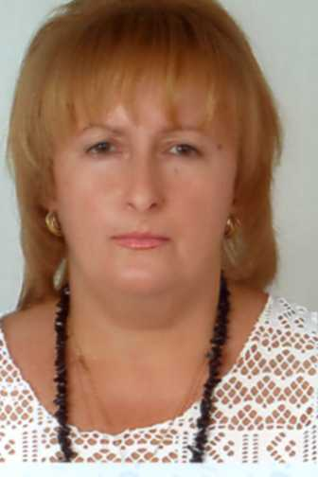
ХАРАКТЕРИСТИКА
Бурин Лариси Петрівни, музичного керівника ДНЗ №30 , м.Тернополя, 1961 року народження, освіта середньо-спеціальна, закінчила Львівське музично-педагогічне училище в 1982 році, спеціальність: музичний керівник у дошкільному закладі і вчитель музики в загальноосвітній школі.
Бурин Л.П. працює на посаді музичного керівника в ДНЗ №30 з 1982 р. За період роботи виявила себе, як фахівець, що має високий рівень компетентності, творчо працює з дітьми, розвиває особистість кожної дитини впроваджує інноваційні технології в освітньо-виховний процес.
Вона старається сформувати у дітей життєву мистецьку активність, закласти основи музичної культури, прищепити дітям емоційно-ціннісне ставлення до оточуючого світу, сформувати основи музичного сприймання, розвивати музичні здібності, спеціальні здібності музичного і музично-рухового виконавства, збагачувати музичні враження дітей, знайомлячи із творами різних композиторів та кращими зразками української народної музики, розвивати виконавські та танцювальні здібності обдарованих дітей.
Маючи прекрасну музично-теоретичну підготовку, обізнаність у вікових особливостях росту та розвитку дітей, особистісних проявах, високопрофесійне володіння методикою музичного виховання, уміння розробляти зміст музичних занять, розваг та свят згідно з віковими особливостями, музкерівника Бурин Л.П. завжди досягає високої виконавської, музично-рухової активності дітей, їх самостійності, створення оптимальної емоційної атмосфери.
Щоденна спільна співтворчість з вихователями, співробітництво з батьками дають можливість кожній дитині розвиватися, закохуватися в музику, пісню. Формує дитячу творчість, вміння створювати власні задуми, підтримує прагнення дітей до активності, дає можливість прилучати їх до системи цінностей, культури і традицій українського народу, ознайомлює з культурою народів світу.
Бурин Л.П. постійно працює над підвищенням своєї фахової майстерності, вдосконаленням традиційних технологій.
Вона має високу працездатність та відповідальність, виконує свої посадові обов’язки, щиро ділиться своїм багаторічним досвідом, створює навколо себе атмосферу психологічного комфорту, оптимальні умови для довірливих приємних стосунків з дітьми, вихователями, батьками.
За особистий внесок у розвиток дошкільної освіти міста неодноразово нагороджена грамотами міського, обласного управління освіти.
Вона доброзичлива, комунікабельна, інтелігентна, викликає симпатію до себе з боку колег, батьків та найбільше її люблять діти, бо у роботі з ними вона ставить до себе дуже високі вимоги і щиро любить своїх вихованців.

Завідуюча: Дереш Г.П.
АНОТАЦІЯ

Тема досвіду: «Художньо-естетичний, креативний розвиток особистості через музичне виховання».
Об’єкт досвіду: Бурин Лариса Петрівна, музичний керівник, стаж роботи 28 років, спеціаліст.
Адреса досвіду: Тернопільський дошкільний навчальний заклад №30
Вивчення та оформлення досвіду: 2011р.
Бурин Лариса Петрівна впроваджує елементи Базової програми розвитку дитини дошкільного віку, «Я у Світі», здійснює роботу за такими основними напрямками:
- виховання інтересу до різних видів музичної діяльності;
- розвиток естетичних почуттів та творчої уяви кожної дитини;
- формування досвіду музичних вражень, розвиток мислення, бажання слухати найкращі зразки світової класичної музики;
- розвиток інтересу до активної гри на музичних інструментах;
- виховання любові до пісні, бажання співати.
Музкерівник веде пошукову роботу щодо втілення в життя нових форм і методів музичного виховання, які забезпечують розвиток не окремих сторін музичної діяльності, а формування особистості дошкільника загалом. Вона впродовж багатьох років працює з дітьми над художньо-естетичним, креативним розвитком особистості через музичне виховання. Для цього муз керівник розробила конспекти музичних занять, «родинних свят», розваг, драматизації казок, спланувала роботу з батьками, роботу музично-хореографічного гуртка.
Навчаючи своїх вихованців, Лариса Петрівна завжди ставить обов’язковою умовою, щоб був інтерес до навчання, щоб діти самостійно мислили, усвідомлено сприймали матеріал, який забезпечує творче включення у пізнавальний процес кожної дитини. Вона продумано використовує різноманітні методи та прийоми подання знань, музично-дидактичний матеріал, вправи з елементами пошукової діяльності Бурин Л.П. зрозуміло і переконливо доводить дітям, що музика є наш навколишній світ, наша природа. Завжди досягає високої виконавської майстерності, музично-рухової активності дітей, їх самостійності, створення оптимальної емоціональної атмосфери.
Бурин Лариса Петрівна веде тісну співпрацю з вихователями закладу, проводить з ними попередню роботу з підготовки до занять, розваг.
Високий професіоналізм музкерівника найкраще проявляється під час проведення святкових ранків, родинних свят. Це насправді видовищні спектаклі, в яких реалізується творча думка музкерівника, її новаторський талант вміння навчити, зацікавити кожну дитину, добитись майстерності виконання.
У своїй педагогічній діяльності музкерівник прагне відійти від шаблону, зразка, допомагає дітям ініціювати самостійні рішення, розвиває творчу активність дітей, оригінальність, гнучкість, самостійність, налаштованість на успіх.
Вона допомагає кожній дитині знайти, відчути прекрасне у цьому світі та прилучитися до нього, полюбити музику, яка дарує незабутні естетичні враження на все життя.

Завідуюча ДНЗ №30 Дереш Г.П.
ВІДГУК
про педагогічну діяльність музичного керівника
ДНЗ №30 Бурин Л.П.

Бурин Лариса Петрівна прийнята на посаду музичного керівника в ДНЗ №30 у 1982р. та продовжує тут свою трудову діяльність. Вона є фахівцем з музичного виховання закінчила Львівське музично-педагогічне училище у 1982 р.
Проявила себе, як висококваліфікований спеціаліст, який досконало володіє методикою музичного виховання, добре знає психологію дітей дошкільного віку, враховує індивідуальні та вікові особливості кожної дитини, втілює в практику роботи нові ідеї, технології.
Постійно проводить семінари, колективні перегляди, дні відкритих дверей для батьків, вистави та концерти. Має високий рівень професійної компетентності та особистісного потенціалу.
Чітко виконує посадову інструкцію, правила внутрішнього трудового розпорядку, інструкції з техніки безпеки.
Розпорядження адміністрації виконує вчасно і точно.
Має високу працездатність, вимоглива до себе, комунікабельна, доброзичлива.

Завідуюча: Дереш Г.П.

Музичного керівника ДНЗ №30
Бурин Лариси Петрівни

Тернопіль 2011
Сучасний світ - це світ креативних особистостей, адже вершин у ньому досягають лише ті, хто мислить неординарно, творчо, хто нестандартно підходить до розв’язання будь-яких проблем. Не випадково у Державній Базовій програмі розвитку дитини дошкільного віку «Я у Світі». Креативність вперше визначено однією із семи основних ліній розвитку. І хоча на формування креативної особистості впливає чимало чинників, відчутний успіхів у цій справі можна досягти, використовуючи засоби музичного виховання.
Умови для розвитку у дошкільників креативності можна забезпечити, зокрема, на музичних заняттях. Ще Василь Сухомлинський стверджував, що музика пробуджує енергію мислення навіть у найінертніших дітей. Музика формує художній смак, активізує потребу в самостійному та неординарному мислені, збагачує внутрішній світ, розвиває творчу уяву. А для людини творча уява – це ключик, який відкриває двері у нове, досі незнане життя, це одна з неодмінних умов формування креативності.
Найкращим періодом для розвитку творчої уяви є дошкільне дитинство. Від того, наскільки повно були використані його можливості, багато у чому залежатиме креативних потенціал дорослої людини. Тому педагогам необхідно приймати прояви дитячої креативності, якомога частіше створюю ситуації для вільного спілкування, обміну думками.
Пройшовши необхідний етап наслідування, накопичивши враження, набувши відповідних навичок, дитина має перейти етап творчості.
Працюючи з дошкільнятами багато років, я знаю, що потрібно відшукати ключик до розв’язання кожної особистості, підштовхнути дитину до проявів ініціативи, винахідливості, вигадки, фантазії. Я своє кредо у роботі з дітьми визначила так: «Бачу-чую-творю».
Творчі здібності в поєднанні з моральними якостями є фундаментом, на якому вибудовується особистість.
У дошкільному віці дитини формується і естетичне ставлення до світу природи, культурних надбань людства. Я працюю над формуванням внутрішньої культури кожної дитини, виховую поняття «естетичне», «моральне». У своїй роботі я стараюсь відійти від жорстокої регламентації, зразка, шаблону, а підтримати дитячі самостійні рішення, вміння знайти, помітити нове, розвинути допитливість, кмітливість, заохочувати дітей до здійснення самостійного вибору, виховувати потребу в нових враженнях, створювати сприятливі умови для становлення креативності, як базової якості особистості дитини.
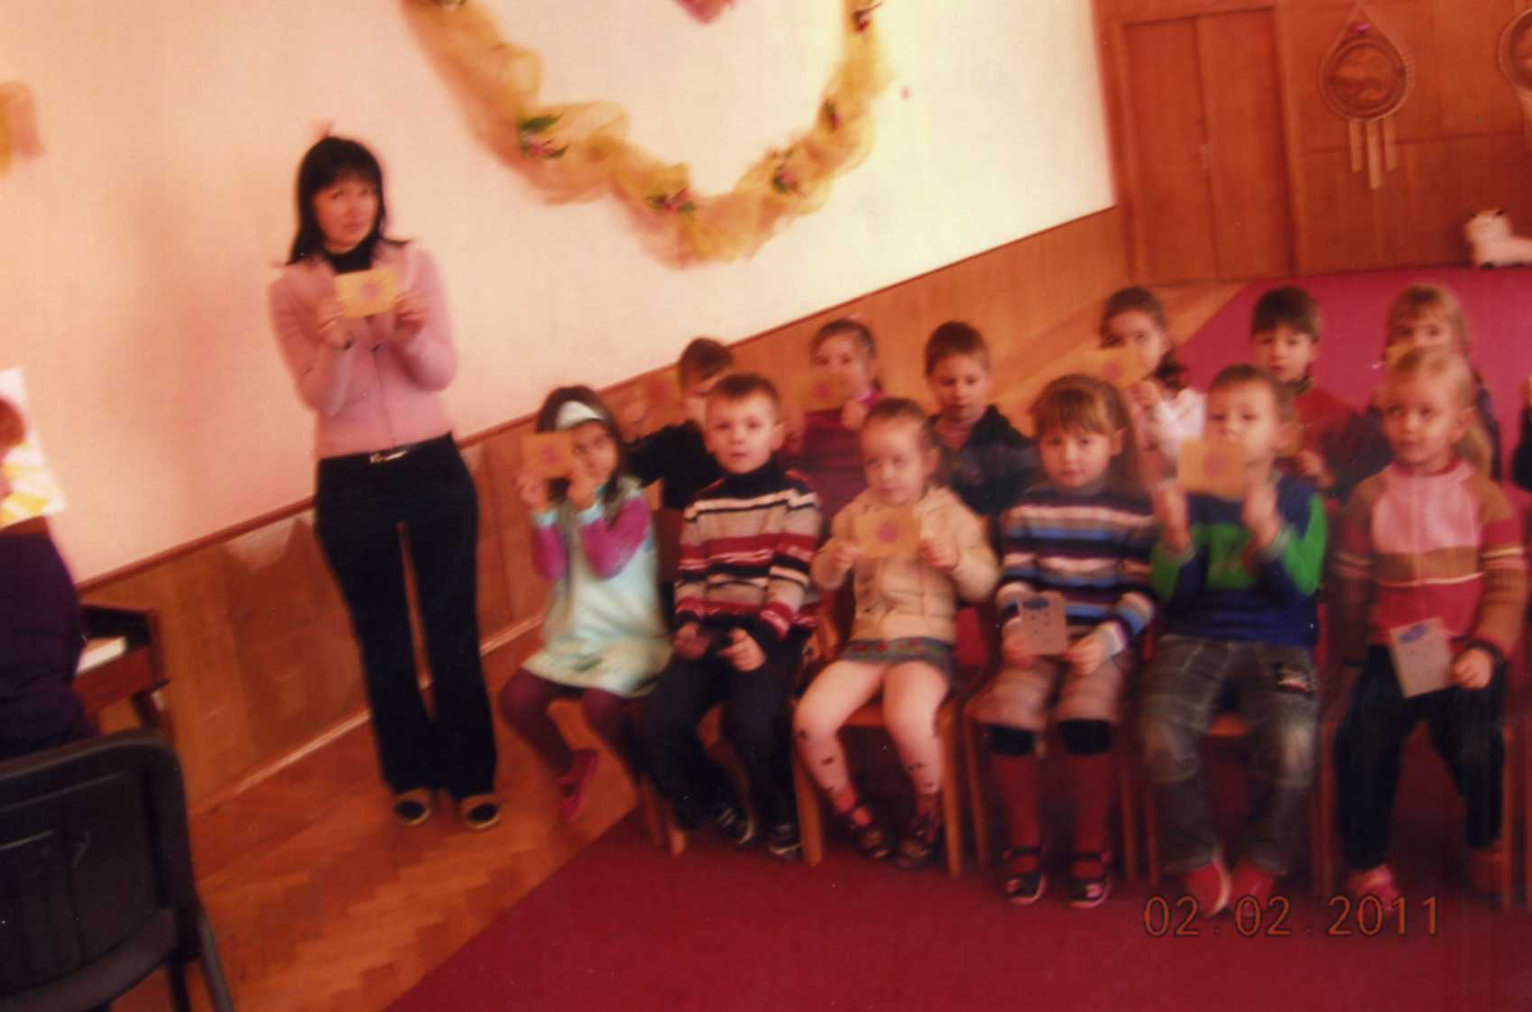
На заняттях з молодшими дошкільниками постійно підтримую у них почуття нового.
Досягаю цього, збагачуючи зорові, слухові, чуттєві враження вихованців з допомогою фрагментів з лялькових вистав, репродукцій картин, нових предметів, іграшок, музичних інструментів, тощо. Це дає змогу зацікавити малюків, пожвавити заняття. Можливість самому спробувати заграти на сопілці чи іншому музичному інструменті, підібрати зображення, що відповідає настрою музики, або ж «намалювати» мелодію викликає у дітей щирий інтерес до музики. Вони активніше залучаються до творчого діалогу, залюбки виконують мистецькі завдання.
Дітям молодшого дошкільного віку пропоную музичну розвагу «Спостереження за ходою лисички» (перед малюнками її зображує старша дівчинка). Вона йде, крадучись-тихо ставить ногу, озирається. Потім передаємо враження від побаченого і почутого за допомогою графічного зображення, наприклад малюємо на папері кружечки, що позначають рух мелодії вгору та вниз («сліди Лисички»). Діти показують руками напрям мелодії, під яку рухалась Лисичка. Використовуючи свої знання, вони можуть самі відтворити на металофоні обережні кроки Лисички та ритмічний малюнок запропонованого педагогом твору.
Лисичка-сестричка
Тихенька хода
М’якесенькими лапками
Зайчат не шкода.
Послідовна робота дає змогу щоразу підвищувати вимоги. На наступному занятті я застосовую прийом складання казки дітьми:
«Гралися Зайчики, підкралася до них Лисичка і стала слухати. Тут затупотів Ведмідь, усі злякалися і втекли». До цієї казки діти можуть самостійно створити музичний супровід (приклад складання музичного супроводу до казки див. у Додатку №1)
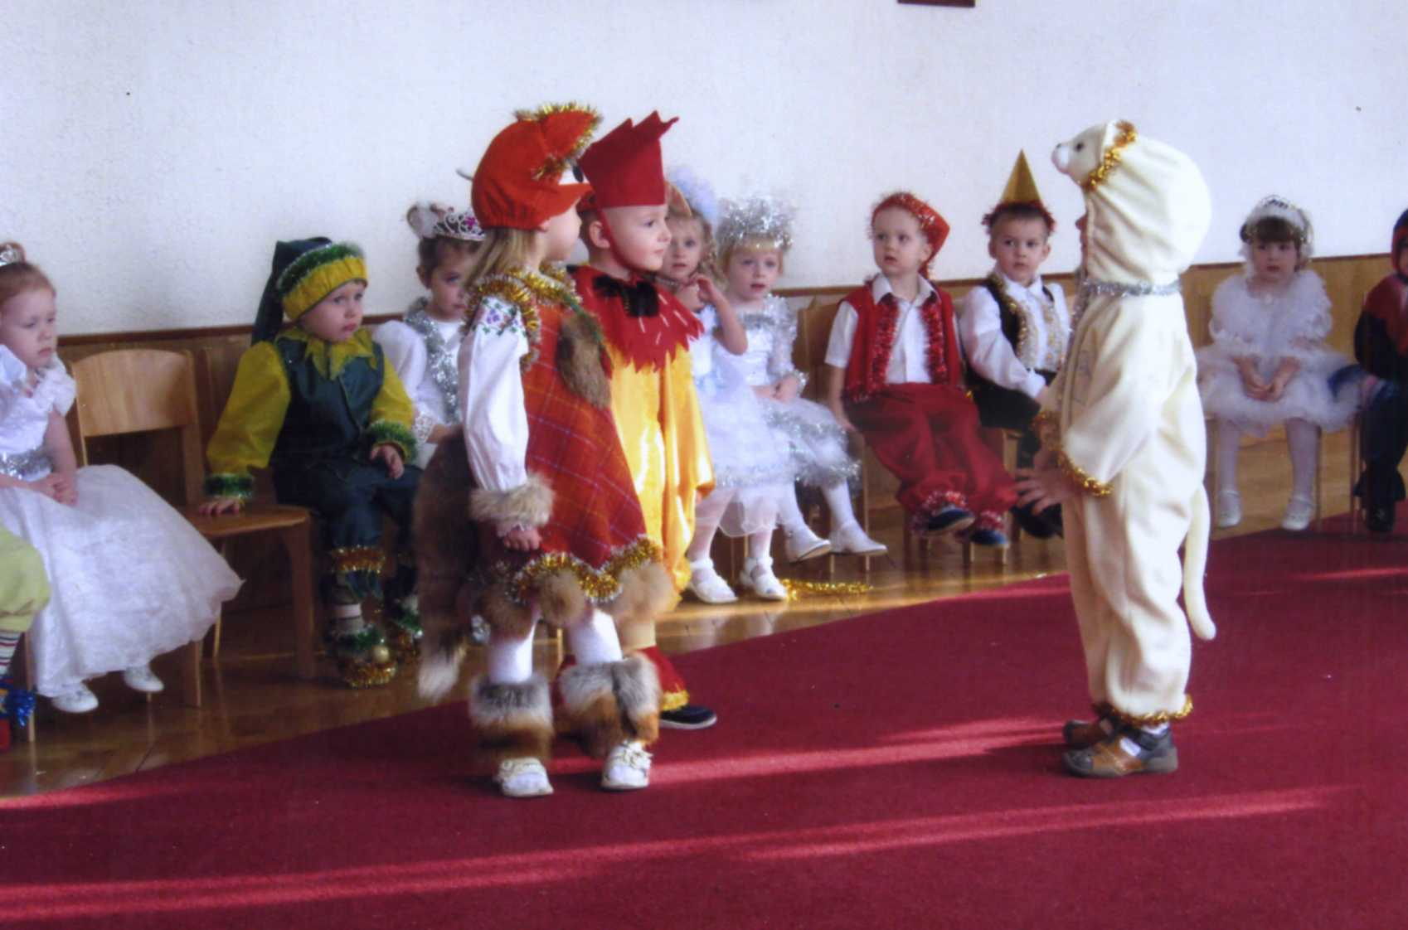
З накопичення у дітей досвіду і знань їхня творчість урізноманітнюється. Вихованці середньої групи залюбки створюють музичні образи. Їм можна запропонувати вправу «Відгадай настрій звірят». Діти по черзі, за допомогою інструменту, придають настрій обраного персонажу, а всі інші його відгадують, визначаючи характер музичної «замальовки»: «Зайчики в Оксани, веселі, легко танцюють. А в Андрійка зайчики сердито стрибають і сильно тупотять ніжками».
У ході занять часто використовую так звані «словесні навігації» - прості, короткі загадки та вірші, на які треба реагувати мімікою, вухами, жестами. Багатий матеріал для інсценізації дають народні пісні, потішки, приспівки, забавлянки, заклички. Так, дівчина бере ляльку, «вмиває» її та приспівує:
Водичко, водичко, умий Галі личко,
Щоб очки ясніли, щоб щічки рум’яніли,
Щоб сміявся ротик, щоб кусався зубок.
Залучаючи дітей до музичної діяльності, я прагну, щоб діти активно імпровізували, виявляли власну творчість у різних видах музичної діяльності, збагачували власний досвід, отримували позитивні враження від взаємодії з музичним мистецтвом. Тому у практику роботи з дітьми впроваджую всесвітню відому концепцію музичного виховання, створену німецьким композитором Карлом Орфом.
Карл Орф вважав, що головне чого мають домогтися педагоги, це навчити дитину любити музику. Тому залучаючи дітей до активної діяльності, спонукаю їх до розкриття своїх мовленєвих, музичних та танцювальних здібностей.
Музичні заняття починаю з мовленнєвих ігор, поспівок, пісеньок-потішок, які діти супроводжують елементарними рухами (див. Додаток №2). Виконання під музику нескладних рухів, за допомогою яких діти обігрують спів, сприяє розвитку у них рухової та зорової пам’яті, уваги. Такі прийоми дають змогу малюкам запам’ятати поспіви набагато швидше, ніж під час звичайного співу.

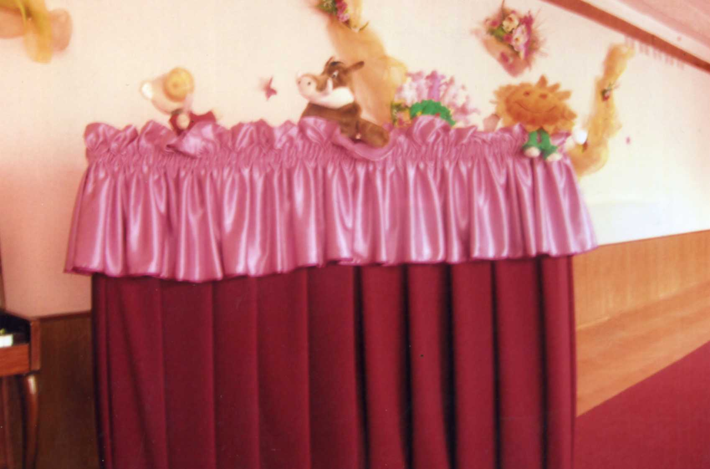
У музичні заняття включаю пальчикову гімнастику. Адже пальчикову гімнастику можна використовувати протягом усього музичного заняття. Вона попереджає стомлюваність, дає змогу дітям швидко переключатися на інший вид діяльності, а головне – діти виконують її із задоволенням.
Для пальчикової гімнастики використовую цикл музичних вправ-ігор для дітей трьох – шести років: «Грайливі пальчики», «Пори року», «Що побачила Даринка у бабусі у селі», «Велика родина», «Лісові пригоди Світланки». Кожен цикл містить кілька музичних мініатюр-ігор. Що об’єднанні єдиною сюжетною лінією.
Так, у «Грайливих пальчиках» діти пальцями імітують різні види діяльності: крокування, гру на музичних інструментах, вправи з м’ячиком…
«Пори року» - музична пальчикова гра-казка про пори року і перетворення сніжинки. Розповідь супроводжую вправами для розвитку моторики пальців рук. Емоційний стан дітей, створений музикою, сприяє більше глибокому засвоєнню отриманих знань про навколишній світ і явища природи.
У музично-сюжетному циклі «Що побачила Даринка у бабусі у селі» діти, співаючи, зображають рухами пальців різних тварин, що живуть у селі.
«Лісові пригоди Світланки» - гра-казка про лісових мешканців.
«Велика родина» - розповідь про дружні родинні стосунки.
Діти радо беруть участь у музичних пальчикових іграх. Навіть ті діти, які зазвичай малоактивні чи у яких на початку заняття був поганий настрій, захоплюючись, швидко підключаються до музичної гри.
У своїй практиці поєдную музичні вправи для розвитку звуковисотного та ладового відчуття, відчуття динаміки з використанням музичних інструментів. Діти, граючи на музичних інструментах, опановують засоби музичної виразності, зокрема такі, як: темп, ритм, регістр, артикуляцію, динаміку.
Інструменти для гри використовую не лише традиційні, а і саморобні:
- маракаси, заповнені різною крупою
- різноманітні «шурхунчики» зроблені з целофану.
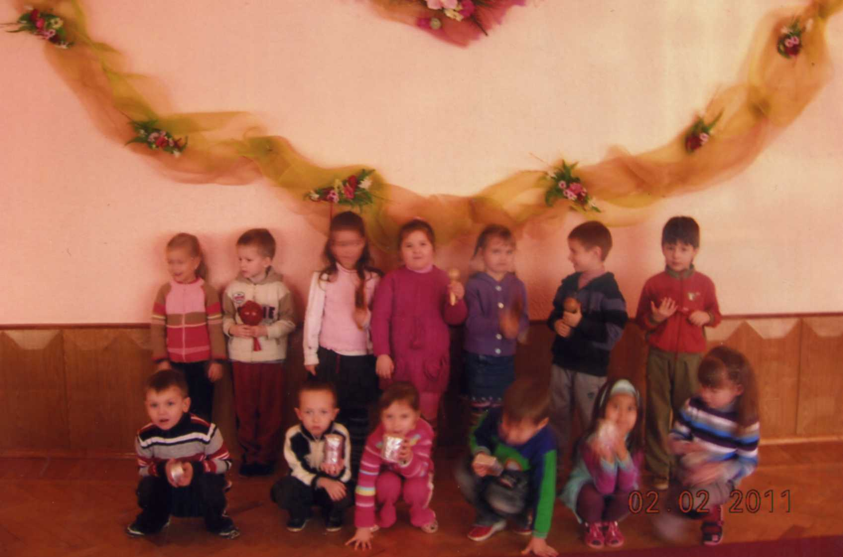Під час гри на музичних інструментах пропоную дітям творчі завдання: вигадати свою мелодію, продовжити подану запропоновану мелодію, продовжити подану запропоновану мелодію, змінити ритм, тембр мелодії, даю можливість запропонувати свої завдання.
Рухливі музичні ігри та вправи зазвичай проводжу на килимку. Стоячи у колі, діти добре бачать один одного, спостерігаючи за товаришами ніби бачить себе у «дзеркальному відображені». У дружньому колі виникає атмосфера колективної праці, і це також стимулює дітей до виконання того чи того завдання (див. Додаток №3).
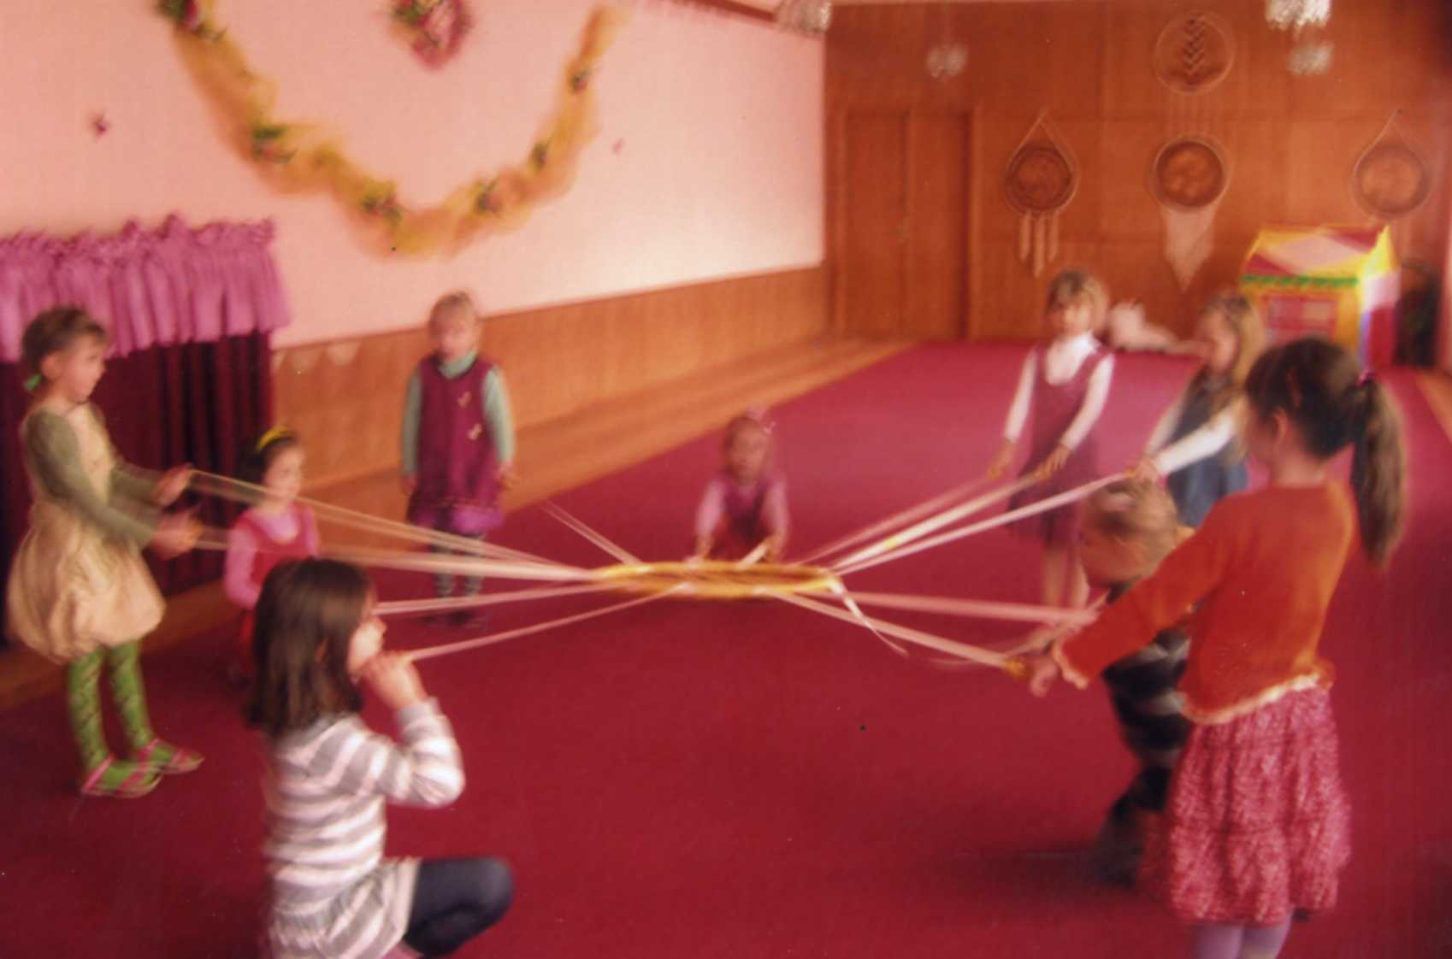
Один із найцікавіших, і найдоступніших і багатофункціональних матеріалів для виховання і навчання дітей дошкільного віку є український дитячий музичний фольклор. Це різноманітні дитячі пісеньки, колискові, пісні-казки, небилиці, пісні з казок, заклички, примовки, прозивадки, пісні-звуконаслідування, веснянки, гаївки, колядки, щедрівки, дитячі музичні ігри, загадки, які поповнюють музичний навчальний репертуар. У свої працях Карл Орф наголошував на значенні національної культури і традицій у початковому музичному вихованні і рекомендував використовувати відібрані національні твори з використанням властивих цьому народі музичних інструментів.
За багато років своєї музично-педагогічної практики з’ясувала, що особлива мова дитячого музичного фольклору позитивно впливає на розвиток емоцій дітей та стимулює їх до активного спілкування між собою із дорослими. Використання у роботі творів дитячого музичного фольклору сприяє формуванню у дітей ціннісного ставлення до навколишнього світу і спонукає до вивчення рідної мови, українських звичаїв і культури, розвиває музично-творчі здібності. Даю можливість дітям продумати різні інсценівки, обіграти їх.
Набутий на музичних заняттях досвід інсценізації музичних творів сприяє творчому наповненню повсякденного життя дошкільників. Так, наприклад, закличка «Іди, іди, дощику» зазвичай є природнім емоційним відгуком більшості моїх вихованців на дощову погоду.
Поступово готую вихованців і до участі у пісенній творчості. Виконуючи, скажімо знайому дітям пісню, зупиняюся наприкінці, не завершую мелодію – малюки доспівують її самі. Потім співаючи нову розспівку, перериваю її звучання на нестійкому звуці – діти закінчують фразу стійким звуком. А згодом, виконавши уривки музичних творів у мажорному та мінорному ладах, прошу вихованців розрізнити їхні характери (весело та сумно), відтворити голосом мелодію.
Для самостійних імпровізаційних вправ пропоную дітям наслідувати, імітувати спів зозулі, проспівати імена, скласти мелодію на слова «цінь-цірінь», «няв-няв». Вокальні навички дошкільників удосконалюються під час складання пісенних відповідей. Можна ставити дітям музичні запитання, як-от: «Зайчик, Зайчик, де бував?» Діти самостійно імпровізують: «Я в садочку танцював! Під кущем, під кущем!»
Імпровізації задовольняють прагнення дітей передати свої емоції за допомогою музики. Важливо те, що реакція на запропоновану ситуацію бувають найнесподіванішими. Так формується здатність дітей мислити не у «загальному потоці» а креативно.
Старших дошкільників я спонукаю складати пісні на їхні власні слова. Але спершу вчу відчувати ритмічну пульсацію поетичного рядка, і власне, римувати. Потренуватися можна на таких прикладах:
Музкерівник: Діти:
Сонечко віконечко
Діти квіти
Струмочки листочки
Весна красна
Велике значення для розвитку творчих здібностей мають музично-ритмічні вправи. Демонструючи характерні рухи певного персонажу, діти під супровід відповідної музики передають особливості його поведінки. Наприклад танок ведмежат – незграбний, метелика – витончений, зайченяти – жвавий, сніжинки – ніжний.
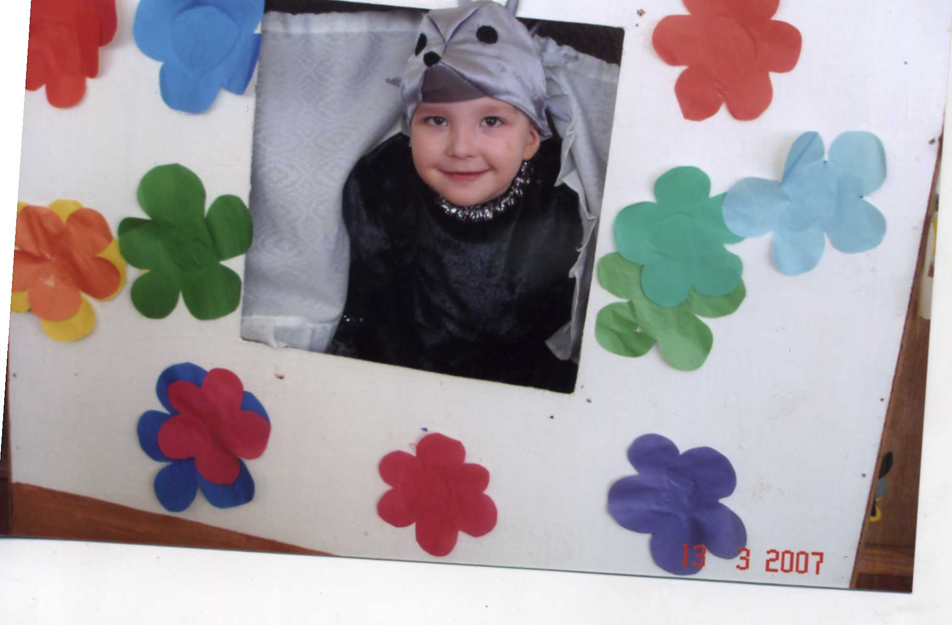
Не менш цікавою є така форма роботи, як озвучування казок. Далі домовляємося, хто якого персонажа буде озвучувати, спільно визначаємо, у кого краще виходить. Діти самі обирають інструменти, які на їхню думку, більше імпонують тому чи іншому персонажу казки. Наприклад у казці «Рукавичка» діти озвучують «Мишку – дзвоником, жабку – бубном, зайчика- металофоном, лисичку – трикутником, вовка – кастаньєтами, ведмедя – барабаном, діда - тріскачкою».
Під час інсценізації казки імена персонажів змінюємо звучання відповідних інструментів. Наприклад:
- Хто, хто в рукавичці живе ?
- Я … (звучить дзвоник)
- Я … (звучить трикутник) Ати хто?
- А я … (звучить барабан) волохатий, пустіть мене до хати!
- Заходь!
Ця форма роботи надзвичайно цікава дітям. Час минає непомітно, і в кінці заняття вони просять6 «А може ще?».
Під час слухання музики, що відтворює картини природи можна зацікавити дітей розповіддю, якої «Настало літо – грибне, пісне, полуничне, річкове, малинове. Прислухайтесь: у полі шелестить травичка, сюрчать коники, гудуть бджоли. Мовчить вода в річках, озерах. А ж раптом – хлюп! Сплесок води! Певно, рибка хвостиком вдарила. Дзюркотить струмочок. Зупинись і почуй його пісеньку». За допомогою цього прийому, не виходячи з дитячого садка, можна побувати, скажімо, у лісі.
А потім перед кожною дитиною складу аркуш паперу для малювання і фарби. Звучить музика і … ліс (приходить у гості) до дітей. Він дзвенить пташини голосами, у ньому стрибають білки і зайці, стукає дятел, продирається крізь хащі ведмідь, риспає вовк. Ми слухаємо музику, і кожен бачить «своє». І це «своє» відтворює у малюнку. На наступному занятті діти можуть пояснити зображене, долучаючи до розповіді жести, рухи та міміку.
Якось на одному із занять хлопчик запитав мене : «Що таке музика?» Подумавши, я відповіла6 «Музика – це природа, яка оточує нас, серед якої ми живемо, це її звуки». Адже кожен звук може стати музичним, тому що він має акустичні властивості і його може передати певний музичний інструмент та голос людини. Про те, що таке музика, як навчитися розуміти і любити її, розповідаю дітям на кожному музичному занятті.
Розповідаю дітям про те, що музика виникла під час співу. І однією з найдавніших пісень є колискова. Колискова не лише допомагає дитині заспокоїтися та заснути, вона ще й підвищує її розумові здібності, налаштовує на хвилю щастя, гарного настрою.

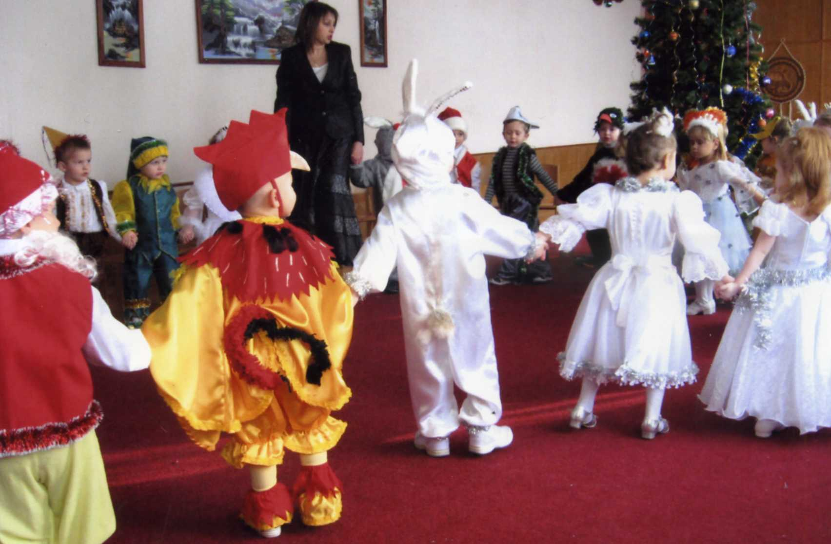
У наступних бесідах насамперед розповідаю дітям, що музика народжується зі звуків, які видають музичні інструменти. Пояснюю, що різні музичні інструменти звучать по-різному, тому, що кожен з них утворює звуки у свій спосіб. Щоб діти практично засвоїли ці знання, використовую різні методи, зокрема: пропоную дітям самостійно здобути звуки – у молодшій групі – імпровізуючи на різних музичних інструментах. У старшій групі – виконую просту мелодію на металофоні.
Використовую прийом порівняння. Спочатку даю дітям прослухати аудіо запис на крапання дощу а потім виконую п’єсу «Сумний дощик», Дмитра Кабалевського і пропоную дітям визначити, чи чути звуки дощу у цьому творі, тобто чи вдалося композитору передати звуки дощу музикою. Потім пропоную дітям прослухати аудоізапис «гудіння» джмеля та твір «Політ джмеля» М. Римського-Карсакова і відповісти чи схожа музика, написана композитором, на звук польоту справжнього джмеля.
Великий вплив на сприйняття музики має досвід дітей, набутий під час спостережень у природі (див. Додаток №4), які я проводжу спільно з дітьми.
Продовжуючи ознайомлювати дітей з музикою, проводжу бесіду з дітьми на тему: «Чи живе музика у вас вдома?», розпитую, чи вміє хтось із рідних грати на музичних інструментах, на яких саме?
Розповідаю, що музика «живе» у казці. Разом з дітьми драматизуємо улюблені казки, у яких музика-чарівниця «оживляє» казкових героїв. Наприклад так, як це відбувається у дитячій опері Миколи Лисенка «Коза-Дереза» за допомогою пісні.
Ще музику ми чуємо у мультфільмах. Яскравим прикладом є мультфільм «капітошка». Обговорюємо його зміст, розучуємо пісню капітошки. Діти самостійно дають характеристику почутій музиці, кожне слово висловлює свою думку. Музичний супровід у танцях та іграх створює відповідний настрій, допомагає правильно передати образ певного героя, його пластику, характер. Діти дізнаються про роль музики у театрі.
Адже театр –це насамперед яскраве емоційне дійство, а ніщо так не підсилює емоційність сприйняття, як музика.
Щоб збагатити уявлення дітей про музику та прищепити любов до неї, пропоную батькам час від часу відвідувати з дітьми ляльковий театр, вистави, концерти. Адже лише так діти зможуть ширше ознайомитися з музикою, як видом мистецтва.
Підсумовуючи знання дітей про музику, використовую різні сучасні форми роботи, наприклад, презентація, в яких усі матеріали можна коротко подати у цікавому дисковому, відео форматі. Такі презентації, насичені яскравими образами, дають змогу розширити та збагатити уявлення дітей про музику, систематизувати їхні знання.
Тож методів та прийомів, для того, щоб «занурити» дітей у світ музики, багато. Але головне завдання музичного керівника я вбачаю у тому, щоб навчити дітей «жити» музикою, насолоджуючись кожним звуком.
Існує ще чимало цікавих і ефективних методів та прийомів, що сприяють розвитку креативності у дошкільників. Головне, щоб використовуючи їх, ми усіляко підтримували прояви дитячої творчості – навіть найпростіші, відзначали знахідки дітей – нехай і незначні, цінували їхні особисті думки – бодай найнаївніші.
Ось що стимулює розвиток креативного підходу до навколишнього світу.
Сподіваюся, що наша любов до дітей, бажання використовувати у своїй роботі прогресивні методи та прийоми, досконало оволодіти мистецтвом виховання. Помножені на високий професійний запал, допоможуть нам подолати непростий шлях від слів – буття до слів – творчості, як вершинної точки спільності дорослого і дитини.
Це і є наш найвищий приорітет, наш педагогічний Олімп.
Додаток 1
КАЗКУ РОЗПОВІДАЮТЬ... МУЗИЧНІ ІНСТРУМЕНТИ
Фрагмент домінантного заняття з розвитку креативності з елементами імпровізації
Старша група
МЕТА:
- продовжувати вчити слухати і розуміти музику;
- розвивати здатність до музичної імпровізації відповідно до тексту казки;
- зіставляти тембр музичного інструмента та літературний зміст;
- учити відчувати темпові й динамічні зміни музики.
ОБЛАДНАННЯ: деркач, барабан, рубель, дзвіночки, свищики, ксилофон, тріскачка, металофон, цимбали, пляшечки з пшоном.
ХІД ЗАНЯТТЯ:
Музичний керівник: Діти, впевнена, що всім вам дуже подобається слухати казки. Але сьогодні пропоную вам спробувати себе у ролі казкарів і розповісти власну цікаву історію. То як, згодні?
А розказати казку нам допоможуть наші музичні інструменти. Отже, кожен візьміть собі інструмент, який більше до вподоби.
Діти беруть інструменти, сідають на визначені місця.
Музичний керівник: Тож послухайте казку про дівчинку Росяночку.
Казка про дівчинку Росяночку
Була собі дівчинка Росяночка — чемна та мила. Жила вона у чарівному лісі. Уночі у лісі тихо-тихо.
Музичний керівник грає на фортепіано у низькому регістрі. Лише зірки мерехтять на темному небі.
Дитина грає поодинокими ударами на металофоні у такт музиці. Та ось прокинулося сонечко і послало на землю один, другий, третій промінець.
Дитина виконує прийом глісандо на ксилофоні у такт акомпанементу музичного керівника.
Першою від промінчика сонця прокинулася травичка і лагідно зашелестіла.
Діти грають на пляшечках з пшоном у такт акомпанементу. У траві розкрилися квіточки-дзвіночки і весело задзеленчали.
До музичного супроводу приєднуються діти, які грають на дзвіночках.
Прокинулася дівчинка Росяночка, поглянула у віконце і зраділа чудовій погоді. Пішла Росяночка до річки вмиватися. Шелестить травичка, дзвенять дзвіночки, радісно співають пташки.
Вступають діти, що грають на свищиках.
Усі вони вітають красуню Росяночку. Хвильками весело зустрічає дівчинку річка. Діти виконують прийом глісандо на цимбалах.
І все було б добре, та злі Баба Яга і Кощій Безсмертний стежили за дівчинкою Росяночкою з темного лісу. Ось вони помалу підкрадаються до неї все ближче і ближче... Ось-ось схоплять Росяночку і понесуть її за високії гори, бистрії ріки, темнії ліси...
Діти грають на тріскачці, деркачі, рублі. Темп прискорюється, сила звука поступово зростає. І бути б лиху! Та тут з'явився добрий вайлуватий Ведмедик.
Дитина вистукує на барабані.
Він став проганяти злих Бабу Ягу та Кощія Безсмертного все далі й далі вглиб лісу. Налякані Баба Яга та Кощій Безсмертний тікали щодуху.
Темп музичного супроводу ще прискорюється.
І зраділо сонечко, (грає ксилофон)
Лагідно зашуміла травичка, (грають сипучі ударні)
Задзвеніли дзвіночки, (грають дзвіночки)
Заспівали птахи, (грають свищики)
Весело заплескали річкові хвилі. (вступають цимбали)
Ось і казочці кінець, а хто грав — той молодець!
Музичний керівник: Що ж, діти, ви дуже прикрасили казку тим, що вступали у гру відповідно до сюжету. Звучання кожного з ваших інструментів доповнювало казкову історію так, як це не можна передати словами.
Що виразив своїм звучанням твій інструмент (називає ім'я дитини)? (Очікувана відповідь: «Мерехтіння зірок на темному небі».)
Що змальовував ти (називає ім'я дитини) своєю грою? (Очікувана відповідь: «Сонячні промінці».)
Хто говорив голосом ваших інструментів (називає імена дітей)? (Очікувана відповідь: «Це шелестіла трава, співали пташки».)
Як називається твій інструмент (називає ім'я дитини) і що він зображував своїм звучанням? (Очікувана відповідь: «Я грала на цимбалах, їх звучання зображало плескіт хвиль».)
А коли темп твоєї гри прискорювався? (Очікувана відповідь: «Я грала швидше та голосніше, коли річка «хвилювалася» за дівчинку Ро-сяночку».)
А які інструменти змальовували Бабу Ягу та Кощія Безсмертного? (Очікувана відповідь: «Деркач, тріскачка, рубель».)
Коли змінювався темп вашої гри? (Очікувана відповідь: «Коли Баба Яга і Кощій Безсмертний тікали від Ведмедика».)
Який інструмент допоміг вам передати образ Ведмедика? (Очікувана відповідь: «Барабан».)
Діти, ви гарно грали у такт акомпанементу, імпровізували, змінювали ритмічний малюнок мелодії, силу звука за власним бажанням. У вашому виконанні наша казка прозвучала дуже цікаво.

Додаток 2
Мовленнєві ігри за системою Карла Орфа
Юрій Островський Кулачки й долоньки

У кожного, друзі, є дві руки, (діти показують руки)
Стукніть один об один кулачки: (стукають кулачками)
Стук- стук, стук-стук!
Стук- стук, стук-стук!
Ну і долоньки не відстають!
Весело й дружно долоньки б'ють: (плескають у долоні)
Хлоп-хлоп, хлоп-хлоп!
Хлоп-хлоп, хлоп-хлоп!
Б'ють скоріше кулачки,
Так уже стараються: (швидше стукають кулачками)
Стук- стук, стук-стук!
Стук- стук, стук-стук!
У долоні залюбки
Плескають, мов граються: (швидше плескають)
Хлоп-хлоп, хлоп-хлоп!
Хлоп-хлоп, хлоп-хлоп!
Кулачки сердито й лунко
Дужче бити стали: (дуже швидко стукають)
Стук- стук, стук-стук!
Стук- стук, стук-стук!
Адолоньки, ну й пустунки,
Теж не відставали: (ще швидше плескають)
Хлоп-хлоп, хлоп-хлоп!
Хлоп-хлоп, хлоп-хлоп!
Даніїл Хармс

Веселий дід
Жив на світі старий дід
Маленького зросту (діти згинають спини)
І сміявся той дідок
Дуже-дуже просто:
Ха-ха-ха (по черзі грають на різних шумових
Та хе-хе-хе, інструментах, супроводжуючи
Хі-хі-хі звуконаслідування сміху)
Та бух-бух!
Бу-бу-бу
Та бе-бе-бе,
Дінь-дінь-дінь
Та трюх-трюх! (грають усі разом)
Він побачив павука,
Дуже налякався,
Та, схопившись за боки, (ставлять руки в боки)
Дзвінко розсміявся:
Хі-хі-хі (по черзі грають на різних шумових
Та ха-ха-ха, інструментах, супроводжуючи
Хо-хо-хо звуконаслідування сміху)
Та гуль-гуль!
Ги-ги-ги
Та га-га-га,
Го-го-го
Та буль-буль! (грають усі разом)
Раз побачив стрибунця
Й так розвеселився,
Що від сміху на траву (присідають)
Зовсім повалився:
Ги-ги-ги (по черзі грають на різних шумових
Та гу-гу-гу, інструментах, супроводжуючи
Го-го-го звуконаслідування сміху)
Табах-бах!
Ой! Не можу
Більше я,
Ой! Не можу
Ах! Ах! (грають усі разом)
Яків
А про Якова ви чули?
Якось Яків сіяв мак: (діти ритмічно плескають)
Так-сяк, аби як! (виконують ковзні оплески)
Виріс ярий Яків мак. (показують як виріс,
піднімаючи руки вгору)
Ось-так, ось-так! (виконують ковзні оплески)
Та щось коле, як їжак. (ударяють пальцями по колінах)
Оце так, оце так! (швидко плескають)
Анатолій Камінчук
Чечір-вечір
Чечір-вечір, вечір-чечір, (діти виконують ковзні оплески)
Хтось воркоче біля печі. (швидко плескають)
Чорні лапки, вуса, ротик, (ударяють долоньками по колінах)
Чечір-вечір, (виконують ковзні оплески)
Чорний котик. (ритмічно плескають)
Анатолій Камінчук
Баба Віхола
Баба Віхола ішла, (діти тупають)
Велетенський міх несла. (тупають, згинаючи спини)
Аж тут вихор налетів, (грають на тріскачках)
Міх пошарпав, потрусив. (грають на брязкальцях)
Розв'язався бабин міх — (виконують оплеск)
І посипав долу сніг. (стукають пальчиками об підлогу)
Юрій Буряк
Цап
На городі цап-цап (діти грають на кастаньєтах)
Капусточку хап-хап! (швидко плескають)
Борідкою трусь-трусь, (грають на маракасах)
Капусточка хрусь-хрусь (грають на тріскачках)
Ратичками туп-туп, (притупують)
Капусточка хруп-хруп (грають на тріскачках)
А за цапом дід-дід, (грають на бубоні)
Палицею тіп-тіп! (грають на дерев'яних паличках)
Цап як скочить — брик-брик! (грають на кастаньєтах і
притупують)
На все село крик-крик! (голосно плескають)
На синяки дме-дме! (дмухають на руку)
Вигукує: «Ме-е-е, ме-е-е!» (звуконаслідують)
За ним Рябко: «Гав-гав!» (звуконаслідують)
Оце тобі, щоб не крав! (показують кулачки)
Пальцята
Є маленькі в нас пальцята:
Ось які, ось які. (діти показують пальці)
В кулачки їх поскладаєм:
В кулачки, в кулачки. (показують кулачки)
Кулачок об кулачок:
Цок-цок-цок, цок-цок-цок. (стукають кулачками)
По колінцях кулачок:
Цок-цок-цок, цок-цок-цок. (стукають по колінцях)
Додаток 3
Рухливі ігри за системою Карла Орфа
Каруселі
Ми кататися хотіли, (діти стоять у колі, погойдуючи руками)
На машину швидко сіли. («беруться за кермо»)
І поїхали, і поїхали... (біжать по колу, імітуючи рухи шофера)
Ми кататися хотіли, (стоять у колі, погойдуючи руками)
На ракету швидко сіли (відводять руки назад —
у сторони, показуючи «ракету»)
І поїхали, і поїхали... (біжать по колу, імітуючи рухи ракети)
Ми кататися хотіли (стоять уколі, погойдуючи руками)
І на потяг швидко сіли (показують рух колес поїзда)
І поїхали, і поїхали... (біжать по колу, імітуючи рухи поїзда)
Ми кататися хотіли, (стоять у колі, погойдуючи руками)
На конячку швидко сіли (імітують «вершника на коні»)
І поїхали, і поїхали... (біжать по колу, імітуючи рухи коня)
Ми кататися хотіли {стоять у колі, погойдуючи руками)
І на гойдаку всі сіли. (похитуються справа наліво)
Покаталися, покаталися... (похитуються справа наліво)
Ми кататися схотіли (стоять у колі, погойдуючи руками)
І в калюжу швидко сіли. (обхоплюють голову руками)
Ой!!! (швидко сідають на підлогу)
Яна Яковенко
Зарядка
Там-там-тарам! (діти плескають у долоні, стоячи у колі)
У кімнаті шум і гам! (притупують ногами)
Це до мене всі звірятка (імітують «привітання» руками)
Позбирались на зарядку. (марширують по колу)
Ось ведмідь клишоногий
Вивертає смішно ноги. (рухаються по колу, імітуючи ведмедів)
Бжілка весело літає —
І на квітах мед збирає. (імітують політ бджіл)
Дзьоб-дзьоб, чап-чалап! '
Журавель шукає жаб. (йдуть, високо піднімаючи коліна)
Жабка-скрекотушка
Упіймала мушку. (стрибають із зігнутими ногами)
Пострибала білочка
З гілочки на гілочку. (стрибають, просуваючись вперед)
Нам горішки збирає — (нахиляються вперед)
Лусь-лусь-лусь їх лузає. (плескають у долоні)
Киця спинку вигинає, (йдуть «навшпиньках», вигинаючи спини)
Сіру мишку виглядає. (приставляють руку до чола)
Сидить тихо шкрябунець (присідають і приставляють
пальчик до рота,
промовляючи: «Тс-с-с»)
Тут зарядочці кінець! (піднімаються з присіду,
плескають у долоні)
Небилиця
Закортіло киці
В ліс на вечорниці. (діти вигинають спинки, як киці)
Взула срібні черевички, (притупують ногами)
Скочила з полиці. (стрибають)
Підбігає до воріт. (біжать дрібними кроками)
Підбігає до воріт,
А там стоїть кіт! (імітують переляк)
А-а-а-а-а-а-а! Кіт (присідають)
Не пускає кицю
В ліс на вечорниці! («сваряться» пальчиком)
Бочка
Котилася велика бочка (взявшись за руки, збільшують коло)
З маленького горбочка (присідають)
Та об землю трісь-трісь! (плескають у долоні)
Та об землю бах-бах! (стукають кулачками об коліна)
І розбилася! Ось так! (сідають на підлогу, розводять руки в сторони)
Дзень-бзень
Дзень-дзень-дезень! (діти виконують рух кистями рук
«ліхтарики»)
Дзвенить муха цілий день. (виконують ковзні оплески)
Тихо-тихо в темнім лісі, (потирають долоні)
Хтось таємний спить в горісі. (закривають руками очі)
Раптом він прокинувсь — скік! (стрибають)
І співає цілий рік! (повторюється все спочатку з
прискоренням)
Тра-та-та
Тра-та-та! Тра-та-та! (діти виконують ковзні оплески)
Вийшла киця за кота, (притупують ногами)
За Кота-Котовича, (плескають по колінах)
За Сивка-Сивковича. (плескають у долоні)
Тра-та-та! Тра-та-та! (плескають у долоні з
витягнутими вперед руками)
Ну була і сміхота
На весіллі у кота! (тримаючись за живіт, імітують сміх)

Додаток 4
Музичне заняття на тему «Що таке музика?»
Старша група
МЕТА:
• слухання музики — формувати досвід музичних вражень, розвивати мислення, творчу уяву, бажання слухати найкращі зразки світової класичної музики; вдосконалювати вміння самостійно визначати настрій, характер, інтонації музичного твору, засоби музичної виразності (темп, тембр, динаміку), вживати музичні терміни; закладати основи музичного смаку;
• співи — вчити співати природним голосом, без напруження, легким звуком, м'яко, наспівно; закінчувати ненаголоше-ний кінець фрази, правильно передавати мелодію та настрій пісні, чітко вимовляти слова, брати дихання між музичними фразами; разом починати і закінчувати спів; самостійно починати після музичного вступу, співати злагоджено у заданому темпі; прислухатися до співу інших дітей, до звучання інструменту, слухати себе під час співу, зберігати правильну позу під час співу; виховувати любов до пісні, бажання співати;
• гра на музичних інструментах — розвивати інтерес до активної гри на музичних інструментах, учити зосереджуватися на грі, диференціювати тембри музичних інструментів, створювати музичний образ, самостійно передавати настрій музики; розвивати відчуття мелодійності, ритму; продовжувати вчити правильного поводження з музичними інструментами, закріпити прийоми гри на них.
ОБЛАДНАННЯ:
• іграшки — фігурки звірів, декорації до казки «Колобок»;
• камінець; склянки з водою і без води; дзвіночок; паперові стрічки; поліетиленовий пакет; чайна ложка; однакові склянки, наповнені водою різного кольору до різного рівня; дерев'яні ложки; натягнута між двома опорами нитка;
• аудіозапис твору Йоганна Штрауса «На прекрасному блакитному Дунаї», аудіопристрій;
• плакат з нотними записами;
• ширма, музичні інструменти.
ПОПЕРЕДНЯ РОБОТА:
• розучити з дітьми пісню «Я Лисичка, я сестричка» з опери Миколи Лисенка «Коза-дереза».
ХІД ЗАНЯТТЯ:
На столі розміщено декорації настільного театру до казки «Колобок». Усіх дійових осіб озвучує музичний керівник.
Музичний керівник: Діти, сьогодні ми помандруємо у королівство Музики. А перед тим завітаємо у гості до наших знайомих Діда з Бабою. Погляньте, до якої казки ми потрапили? Правильно, це казка «Колобок». А ось і сам Колобок. Лежить на підвіконні — сумує. Раптом чує, що Сорока-Білобока кричить: «Музика у лісі, музика у лісі...». Колобок подумав: «Що то за музика?». Стриб — та й утік і від Баби, і від Діда. Котиться Колобок лісовою стежкою, коли на зустріч йому — Зайчик. Колобок і запитує у Зайчика: «Що таке Музика? ». А Зайчик відповідає:
Музика — це звук.
Це коли...
Кіт муркоче,
Грім гуркоче,
Дощик ллється,
Скло десь б'ється.
Вітер віє сніговії.
Дзвони дзвонять,
Череду гонять,
Трава шелестить,
Джміль пролетить,
І коли ти чуєш стук —
Все це зветься просто ЗВУК. Діти, Зайчик каже, що звук виникає дуже просто, давайте спробуємо самостійно утворити звук.
Музичний керівник пропонує дітям утворити звуки різними способами, зокрема:
• перелити воду зі склянки у склянку;
• постукати камінцем об стіл;
• задзвонити дзвіночком;
• подмухати на паперову стрічку;
• пошарудіти поліетиленовим пакетом;
• постукати чайною ложкою по склянках, наповнених водою до різних рівнів;
• постукати дерев'яними ложками одна об одну;
• посмикати натягнуту між двома стійками нитку.
Музичний керівник: Діти, Зайчик пропонує утворити мелодію, об'єднавши всі отримані звуки. Давайте спробуємо заграти свою мелодію.
Діти імпровізують, створюючи мелодію за допомогою шумових інструментів.
Музичний керівник: Молодці, діти, а зараз разом із Зайчиком і Колобком послухаємо музичний твір Йоганна Штрауса «На прекрасному блакитному Дунаї», який він присвятив прекрасній річці. Діти, сядьте зручненько на подушечки, розслабтеся, заплющіть очі і спробуйте уявити, на що схожа музика. Можливо, хтось побачить берег Дунаю? Колобку, а ти слухай уважно. Ось так композитор почув, як звучить річка.
Діти слухають аудіозапис.
Після прослуховування кожна дитина
розповідає про те, що вона уявила.
Музичний керівник: Колобку, ти зрозумів, що таке музика?
Колобок: Так, тільки у мене виникло ще одне запитання: хто то такий композитор? Покочуся далі і дізнаюся.
Музичний керівник: Котиться Колобок, а на зустріч йому... Хто, діти? Правильно, Вовк.
Колобок: Добрий день, Вовче. Допоможи мені. Може ти знаєш, хто такий композитор?
Вовк: Чув, що композитор — це людина, яка складає звуки у мелодію і записує їх на папері, а з мелодій утворює музику. А от як він записує — це вже мені не відомо, спитай ще когось.
Музичний керівник: Покотився Колобок далі, а на зустріч йому... Хто, діти? Правильно, Ведмідь.
Колобок: Добрий день, Ведмедю! Так мені дізнатися хочеться... Може ти знаєш, як записує композитор музику? Можливо, літерами чи цифрами...
Ведмідь: Це ж усім відомо — нотами. Ноти символи незвичні І доволі симпатичні, Означають кожен звук — Миші писк і дощу стук.
Музичний керівник показує дітям плакат з нотними записами.
Колобок: Дякую, Ведмедю!
Музичний керівник: Покотився Колобок далі, а на зустріч йому... Хто, діти? Правильно, Лисичка.
Лисичка: Ой, а хто це такий смачненький та кругленький по ліску блукає?
Колобок: Це я — Колобок.
Лисичка: Щось трішки недочуваю, підійди по-ближче. Та сядь мені на язичок і я все зрозумію, що ти там белькочеш.
Музичний керівник: Діти, треба нашого Колобка виручати, пісеньку про Лисичку заспівати. Лисичко-сестричко, Колобок маленький, говорить тихо, а наші дітки тобі пісеньку голосно заспівають. А коли вже наша пісня тобі сподобається, не їж, будь ласка, Колобка.
Лисичка: Добре, із задоволенням послухаю вашу пісню. Давно вже мені ніхто не співав. Усі звірі мене, руду, бояться і на концерти не запрошують.
Діти виконують пісню
«Я Лисичка, я сестричка» з дитячої опери
Миколи Лисенка «Коза-дереза».
Лисичка: Гарна пісня, та не хочеться мені з вами розставатися. Давайте, діти, пограємо трішки.
Музичний керівник проводить
музично-дидактичну гру «Бубон чи брязкальце».
Діти мають відгадати, який музичний
інструмент звучить за ширмою.
Музичний керівник: Лисичка плакалась, що її не запрошують на концерти, тож давайте зараз з вами заграємо для неї.
Діти виконують знайомі мелодії на музичних
інструментах під музичний супровід музичного
керівника.
Музичний керівник: Колобочку, час тобі додому вирушати, бо Баба з Дідом хвилюватимуться. Тепер ти зможеш усім розповісти, звідки беруться звуки, що таке музика. Діти, давайте нагадаємо Колобку —
• 3 чого утворюється мелодія? Музика?
• Хто її записує ?
• За допомогою яких знаків її записують?

Музичний керівник
ДНЗ №30
Бурин
Лариса Петрівна

м. Тернопіль
2011
Вересень
Тема: хоровод «Ой у полі жито»
- Дітей ознайомити з хороводом, хороводною піснею, як фольклорним першоджерелом. Хоровод водять гуртом навколо дитини-зайчика, яка сидить навколішки у центрі кола.
- На заспів першого куплета усі танцювальною ходою йдуть праворуч по колу, дитина в колі перебирає руками, ніби зайчик чеберяє ніжками. На приспів гурт дітей зупиняється, плескає в долоні, а дитина-соліст передає руками образ зайчика (стрибає, обертається). З вигуком «Ух» усі діти на мить присідають і одразу підводяться.
  - Другий і третій куплети розігрують так само, але йдуть по колу в інший бік.
Мета: образно-ігровими діями залучати дітей до активної участі фольклорній ситуації, до створення та імпровізації танцювально-ігрового образу зайчика.
Жовтень
Тема: танок «Дрібушечки»
- Ознайомити дітей з рухами до таночка, викликати у дітей емоційний відгук на музику.
- Вивчити поспівку до таночка, вчити пластично виражати зміст співаночки.
- Вчити дітей змінювати рухи зі зміною музичних частин і фраз, розвивати ритмічність і виразність виконання дрібушечки та музично рухового виконавства загалом.
- Формувати творчі уміння вигадування рухів відповідно до характеру музики.
Листопад
Тема: танок «Малята-гуцулята»
- Ознайомити дітей з рухами, вчити передавати своєрідність танцю «гуцул» традиційними гуцульськими рухами.
- Вивчити дітей змінювати рухи відповідно до музичних частин і фраз.
- Виражати стрімкість музики основною ходою.
- Виховувати відчуття завершення музичної частини, розвивати виконавську виразність, уміння узгоджено танцювати у парі та колективі.

Грудень
Тема: сюжетний танець «Гей ви, друзі, всі до мене!»
- Художнім прикладом сприяти сприйманню танцю дітьми у його змістовно-сюжетній музично руховій цілісності.
- Вчити розвивати сюжет танцю спільними діями гурту і солістів дружньо взаємодіяти в художній ситуації.
- Розвивати у дітей ритмічність, просторово-рухову орієнтацію, вміння змінювати рухи зі зміною музичних частин, фраз, рухатися бігом згідно з музикою, виразно виконувати рухи в характері українського танцю.
- Виховувати емоційно-ціннісне ставлення до національного вбрання до української хореографії за допомогою сюжету танцю.

Січень
Тема: хоровод «На нашій вулиці»
- Ознайомити дітей з хороводом бажано почати із застосування прийомів фольклорного переказу, вслуховування у спів дорослих.
Вчити хлопчиків слова:
Що на нашій вулиці
Побиті кілочки
А на вашій вулиці
Вередливі дочки.
Ой думалося,
Передумалося,
Хлопчик дівчинку бере
Та й за руку веде.
- Ознайомити дівчаток з словами:
Що на нашій вулиці
Побиті пеньочки
А на вашій вулиці
Шкідливі синочки.
Ой думалося,
Передумалося,
Хлопчик дівчинку бере
Та й за руку веде.
- Викликати у дітей емоційний відгук щодо фольклорної традиції розіграного сюжету.

Лютий
Тема: український гопак«Гречаники»
- Вчити дітей відтворювати характер музики гопака зальотною чи перемінною ходою, підкреслювати його ритмічними притупами у завершальних тактах.
- Відмічати темпові зміни змінної ходи (зальотна, біг вісімкою), пластично виконувати фігуру «ворітця».
- Розвивати музично-рухову координацію та орієнтування у просторі.
- Виховувати виразність танцювальної взаємодії зосереджувати увагу дітей на емоційному усвідомленні національних музично-хореографічних традицій, формувати цілісне ставлення до української хореографії.
- Гоп, мої гречаники,
Гоп, мої гарні,
Подивіться, дівчатоньки,
Які ми моторні.
- Гоп, мої гречаники,
Гоп, мої гарні,
Подивіться, козаченьки,
Які ми моторні.

Березень
Тема: танок козачок «Дощик»
- Ознайомити з танцем, розпочати зі слухання пісні, аналіз характеру і форми музичного твору. На наступному етапі відтворити з дітьми ритм за допомогою дзвоників імітуючи дощик, а потім розучити окремі фігури і весь танець.
Мета: розвивати уміння дітей виразно взаємодіяти за допомогою засобів танцю, викликати у них емоційний відгук на музику, характер козачка, відтворювати ритмічний малюнок мелодії, змінювати рухи відповідно до музичних фраз, орієнтування у просторі і колективі.

Квітень
Тема: хоровод «Світла ягілочка»
Мета: виховувати у дітей виразно емоційний відгук щодо народної пісні, патріотичні почуття, вчити дітей хороводний характер ягілочки, відтворювати загальним рухом, ритмічною ходою на ¾ виражати піднесений світлий настрій пісні привітними жестами і рухами розвивати відчуття сильної долі такту, вміння співвідносити дії з куплетною формою.
І к. – Заспіваймо, паняночки,
Веселої ягілочки
Най воскресне Україна
Сріблом-золотом замаїна!
ІІ к. – Заспіваймо, паняночки,
Веселої ягілочки
Най воскресне най пробуде,
Поміж українські люди.
ІІІ к. – Заспіваймо, паняночки,
Веселої ягілочки
Народ її привітає,
«Ще не вмерла заспіває!»

Травень
Тема: хоровод-танець «Кривий танець»
Мета: активізувати уяву дітей, зацікавити їх художнім переказом про особливості виникнення і побудування хороводу, вчити асоціювати назву танцю, зміст пісні: з його основною фігурою, залучати до традиційного виконання українського хороводу, формувати навички рухатися злагоджено, утворюючи кривий танок.

РОБОТА З БАТЬКАМИ
Музичний керівник Бурин Л.П.
План проведення на 2010-2011 рр.

Вересень «Мій рідний край», Музично-літературний вечір творчості
М.Шаповалова «У рідному краї і серце співає»
Бесіда з лементами театралізації «Як виник український танок»
Жовтень «День урожаю» показують старші діти «Осінній ярмарок»
«Сімейний конкурс осінніх ікебан» (виставка у залі)
Листопад «Вечір презентації авторських літературних, музичних та художніх творів батьків і дітей «Тобі, моє місто, присвячую…»».
«Краса та затишок прабабусиної світлиці» (бесіди)
Грудень «Моя дитина – найкраща (спільна з батьками презентація моделей сучасного одягу з національними елементами)»
Січень «Різдвяний вертеп» (залучення батьків)
«Родинне свято» виконують старші діти
Лютий Золоті руки майстрів (зустріч з майстрами вишивання та гончарства)
Березень Традиції моєї родини:
«Мама, тато, я – спортивна сімя»
День народження дитячого садка (бесіда, концерт)
Квітень Квітневий край: «У садочку гуморина» (залучення батьків)
Травень Без минулого немає майбутнього:
Концертна програма для ветеранів та дітей Великої Вітчизняної війни.
Найкраще слово у дитини – для матусі та родини (концерт).

ТЕМАТИЧНЕ ЗАНЯТТЯ

В СТАРШІЙ ГРУПІ

Музичний керівник
ДНЗ №30
Бурин
Лариса Петрівна

м. Тернопіль
2011
Програмовий зміст: Закріплювати знання дітей про характерні ознаки осені; розвивати бажання співати, танцювати, водити хороводи, читати вірші. Виховувати позитивні емоції, гуманне ставлення до природи.
Попередня робота: Слухання музики П.І. Чайковського «Пори року», Едварда Гріга «Ранок», вивчення віршів про осінь, розучування пісень (на осінню тематику).
(Заходять діти під марш, сідають на стільчики біля піаніно)
Музичний керівник: Діти! На сьогоднішнє музичне заняття прийшли вихователі. Давайте привітаємось.
Діти: Добрий день!
(Вихователі відповідають)
Музичний керівник: Сьогоднішнє наше заняття незвичайне. Ми помандруємо в далекий ліс на зустріч з мелодіями осені. Так, саме помандруємо, а не поїдемо. Коли будемо йти, то відчуємо подих рідної землі, будемо милуватись осінньою красою. До лісу іти далеченько, тому треба вийти раненько. Ранкову красу дуже гарно змалював звуками музики композитор із Норвегії Едвард Гріг. Ось послухайте (Звучить музика у записі «Ранок»)
(Під час звучання музики веду бесіду-розповідь)
Ви чуєте, яка гарна прозора музика, це сходить сонечко, повітря ніби кришталеве, осінь.
Прислухайтесь, яка тривожна музика, це природа ніби відчуває наближення зими, все насторожі: і сад, і поле, і ліс.
Дрімають села, ясно ще
Осіннє сонце сяє,
Та холодом осіннім вже
В повітрі потягає.
Ще ліс не стогне тим важким
Осіннім довгим тоном.
Темная діброва стихла і мовчить,
Листя пожовтіле з дерева летить.
(Діти розповідають вірші про осінь, і останній вірш про ліс, я звертаю увагу, який чудовий вірш розповіла дівчинка або хлопчик)
Музичний керівник: Бачите, ліс ніби різнобарвний килим і серед всіх дерев, які ростуть в лісі видніється могутній дуб, а ми знаємо про дуб пісню, давайте заспіваємо.
Пісня «Рідний дубочок»
Музичний керівник: Підійдемо ближче до лісу.
(Граю музику, діти встають по парах і трохи підходять ближче до дерев, кущів, які розмістилися на килимку в залі)
Музичний керівник: Хто це діти найперший нас зустрічає?
Діти: Та це ж їжачок.
Музичний керівник: Справді, це їжачок, він готується до зими, збирає ягідки, грибочки, яблучка.
Пісня «Їжачок-трудівник»
(Чути голос, виходить лисичка під музику)
Лисичка: Я лисичка невеличка
Із лісу сестричка
Прибігла до вас дошкільнят
Хочу вам пісеньку заспівать.
Пісня «Осінь»
Музичний керівник: Спасибі, лисичко, гарно співаєш. Ми знаємо, що ти тут живеш, знаєш всі лісові стежини. Допоможеш нам знайти галявинку, де б ми могли відпочити і назбирати осінніх листочків.
(Ідуть під пісню «Кленові листочки»)
Музичний керівник: Діти, подивіться, як тут гарно. Давайте сядемо відпочинемо, а будемо іти додому, назбираємо осінніх листочків. Ви чуєте, як тут затишно. Вже не чути пташиного галасу, пташки відлетіли в теплі краї. Осінній ліс спокійний, він готується до зими. Лісові мешканці лисичка і зайчик міняють свої шуби, білочка і їжачок запасаються на зиму горішками, ягідками, ведмедик готує свою нору-барлогу до зимового сну. Ось зараз, сидячи на цій галявині, ви послухайте музичний твір П.І. Чайковського «Осіння пісня». Послухайте уважно і розповісте, яка ця музика, які враження викликає вона.
(Звучить музика)
Діти: 1). Мені ця музика дуже сподобалась, бо вона гарна, спокійна, мелодійна.
2). А я уявляю, що під цю музику кружляють, падають і шелестять під ногами різнокольорові листочки.
(Поки діти діляться враженнями з’являється лісовик)
Лісовик: А хто в моєму лісі шум підняв?
Вихователь: Це ми, діти, прийшли з дитячого садку, але ми не галасуємо, нічого поганого не робимо, а навпаки, ми хочемо полюбуватись природою.
Лісовик: О, діти, це непогано, я люблю розумних дітей, але треба в мене дозволу питатись, бо я господар цього лісу.
Я лісовичок-боровичок
Звуть мене малята «Ох»
Люблю з дітьми я гуляти,
Веселитись і співати.
Вам загадки загадаю,
Хто вгадає – відпускаю.
Вихователь: Діти, будьте уважні, бо дідусь нас з лісу не випустить, якщо не відгадаємо загадки.
Лісовик: Так! Так! Слухайте загадку:
1) Скільки картоплин у горщик влізе? (картопля не лазить)
2) У млині було вісім мішків, на кожному мішку сиділо по дві миші, прийшов мельник з котом, скільки стало людських ніг? (дві ноги)
Не випущу вас!
(Топче ногами, тримається за голову)
Лісовик: Ось цю не відгадаєте, і будете зі мною у лісі жити.
3) Серед горба осел, з одного боку горба вогонь горить, з другого – ліс густий, з третього – глибоке озеро. Лісом піти – роги поламає, вогнем – згорить, через озеро – не вміє плавати, утопиться. Куди ослові пройти?
(Діти не можуть відгадати)
Лісовик: Не відгадали, залишаєтесь у лісі.
(Діти звертаються до вихователя, вихователь допомагає)
Лісовик: А чи вмієте ви танцювати? І танцювати не простий танець, а такий, щоб я зрозумів, що це про осінь іде мова.
Вихователь: Ми поведемо хоровод.
Хоровод «Віночок»
Хоровод «Осінні місяці»
Лісовик: Ви знаєте, я таких дітей ще не бачив, що вміють і співати, і танцювати. Дякую за чудовий хоровод. Але все одно не хочу вас відпускати. Бо хочу гратися з вами.
Музичний керівник: Ти знаєш, лісовичок, наші діти знають веселу гру про хлопчика Василька, який будь-яку роботу може виконати.
Лісовик: Ох! Ану-ну подивимося!
(Сідає десь на галявинці)
Музичний керівник: Як звучить весела гра,
То радіє дітвора.
Вибираєм Василя –
Для нього робота ця.
Хто знає лічилку?
Дитина: Ой добра була нива,
Сто кіп жита вродила.
Вижали житечко
В добрий час
Ти будеш Василечком
З усіх нас.
Гра «Василь»
(Василь стоїть всередині кола, діти співають пісню, потім відходять в сторону, діти сходяться всередину кола, домовляються за роботу (косять, сіють муку, печуть і ставлять у піч хліб))
Вихователь: Бачиш, Ох, які у нас діти працьовиті, а хочеш, ми тобі роботу загадаємо?
(Ох не вгадує і танцює, діти плескають)
Лісовик: Ох і хороші ви діти – і співаєте, і танцюєте, і так весело граєтесь. Та що з вами робити, ідіть вже, та приходьте ще до мене, не забувайте.
Музичний керівник: Ти знаєш, лісовичок, на згадку про твій осінній ліс, про тебе, дозволь нам назбирати осінніх листочків.
Лісовик: Можна, збирайте!
(Діти під музику збирають листочки, лісовик махає рукою і виходить)
Музичний керівник: Ось і попрощався лісовичок з нами, і нам пора повертатися в дитячий садок.
(Звучить музика, діти парами обходять зал і сідають на стільчики)
Музичний керівник: Закінчилась наша мандрівка в осінній ліс на зустрічі з мелодіями осені. Давайте з вами пригадаємо, кого ми у лісі зустріли і яку музику слухали.
Діти: Їжачка-трудівника, лисичку, слухали музику П.І. Чайковського «Осіння пісня», «Ранок» Е.Гріга. Співали пісні: «Рідний дубочок», «Їжачок-трудівник», хоровод «Віночок», танок «З листочками».
Музичний керівник: Тим часом, як ви мандрували осіннім днем, кухарі спекли із свіжого урожаю коровай.
Коровай, коровай,
Наших діток пригощай.
(Беру в руки)
Музичний керівник: Ой, який запашний та рум’яний. Певно дуже смачний. Підете у групу і будете пригощатись. А тепер попрощайтесь із гостями.
Діти: До побачення.
(Обходять зал під марш і виходять)

Музичний керівник
ДНЗ №30 м. Тернопіль
Бурин
Лариса Петрівна

м. Тернопіль
2011
ЗАНЯТТЯ ДЛЯ МОЛОДШИХ ДОШКІЛЬНЯТ
Програмний зміст: вчити впізнавати знайомі музичні твори.
Продовжувати вдосконалювати вміння розрізняти звучання інструментів, які видають контрастні звуки (дзвоник, брязкальце). Вдосконалювати співочі здібності, вміння співати без напруги, природним голосом, з дорослим та самостійно. Закріплювати вміння виконувати під музику ходьбу, стрибки на обох ногах, біг на пальцях; змінювати рух зі зміною музики; притупувати й кружляти під музику; зупинятись із закінченням музики. Навчати елементів гри на дитячих музичних інструментах.
Обладнання: фортепіано, брязкальця, дзвіночки, музична гра "Старий грамофон", дидактична гра "Чарівний мішечок", іграшкове кошеня (або рукавичка).
Хід заняття
Музкерівник. Сьогодні, малята, ми з вами помандруємо країною Музики. Поведе нас туди чарівна стежинка. А як треба йти, нам підкаже музика.
1. Вправа "Крокування, стрибки, біг". Діти слухають музику й відповідно рухаються: звучить марш — крокують; повільна полька — стрибають; швидка полька — біжать. По завершенні вправи йдуть до стільців та сідають.
Чути тоненьке нявкання.
Вихователь. Ой, хто це? Голос котячий, чи не так? Що ви скажете, діти: це кішка чи кошеня? Як нявчить киця? А як кошеня? (Діти намагаються імітувати нявкання кішки та кошеняти).
2. Вправа "Кішка та кошеня". Мета: розвивати тембровий слух. Музкерівник пропонує малятам понявчати, як киця (у низькому регістрі), потім — як кошеня (у високому регістрі).
Музкерівник. А де ж кошеня? Покличемо його до нас. (У руках вихователя з'являється кошеня — іграшка чи рукавичка). Погляньте, діти, кошеня прийшло до нас, бо почуло, що лунає музика. Воно дуже любить музику і запитує: чи любите ви співати? С- Так). Отож кошеня пропонує мені навчити вас своєї улюбленої пісеньки.
3. Співаночка "Няв-няв-няв": звукоряд до, — соль, вгору і вниз на склад "няв".
Музкерівник. Кошенятко, наші діти знають пісеньку про кота Мурлику, який теж любить співати.
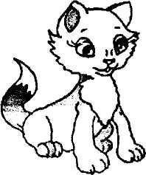
4. Пісенька "Кіт Мурлика".
(Слова А. М'ястківського)
Кіт Мурлика — наш музика,
І тоді, коли дріма.
В нього скрипочки нема,
Мур-няв, няв, мур-няв, няв,
Та муркоче, коли хоче, І тоді, коли дріма.
Музкерівник. Тобі, кошенятко, сподобалася наша Пісенька? Хочеш заспівати 3 нами? (Повторення співу). А ще малята в дитсадку охоче слухають музику. Зараз ми послухаємо разом гарні мелодії. Ой, що сталося? Всі платівки переплутані. Хто ж тут бешкетував? Та нічого, ми наведемо лад: послухаємо платівки і покладемо їх у конверти.
5. Гра "Старий грамофон". Матеріал: іграшка - "гра-мофон", 3 малі платівки, конверти із зображенням їжака, котика, барабана.
Хід. Діти беруть будь-яку платівку, ставлять її на "грамофон". Музкерівник грає музичний фрагмент або п'єсу: "їжачок" Д. Кабалевського, "Котику сіренький" (українська народна колисанка), "Барабан" Д. Кабалевського. Діти називають твір і кладуть платівку у конверт із відповідною картинкою, а кошеня спостерігає за ними.
Лунає звук брязкальця.
Музкерівник. Хто грає? Це знову кошеня. Ти хочеш, щоб діти теж заграли? Але нам одного брязкальця мало. Погляньте, в мене є чарівний мішечок. Хочете дізнатися, що в ньому?
6. Гра "Чарівний мішечок". У мішечку лежать брязкальця та дзвіночки. Діти впізнають їх на дотик і за звучанням.
Музкерівник. Тепер у нас є інструменти, і ми можемо заграти в оркестрі, як справжні музиканти.
7. Оркестр: виконується будь-яка проста мелодія (на вибір музкерівника).
Музкерівник. А тепер навчимо кошенятка грати в нашу гру "Жмурко".
8. Гра "Жмурко". Грає музика. Діти виконують притупи, кружляння. Коли музика замовкає, присідають і затуляють обличчя долоньками. Вихователь "шукає" дітей.
Музкерівник. Сподобалося тобі в гостях у дітей, кошенятко? То приходь іще до нас. А вам, малята, сподобалося? Що саме? Наша сьогоднішня мандрівка закінчилась, але ми ще не раз помандруємо країною Музики.

Музичний керівник
ДНЗ№30
Бурин Лариса Петрівна

Тернопіль 2011
Закріпити вміння розрізняти музичні інструменти на слух. Розвивати дитячу фантазію через відображення музичних образів у малюнку та зв'язному мовленні. Вдосконалювати співочі навички, вміння співати ланцюжком (по черзі) та хором. Без супроводу та з фортепіанним супроводом. Вчити грі на музичних Інструментах. Розвивати танцювальні рухи.
Обладнання. Касета з дитячими таночками, костюми, паперові силуети птахів, фішки-картки, атрибути до музично дидактичної гри «Який інструмент звучить з віконця?».
Хід заняття
Під веселу музику заходять діти, стають у коло.
Музкерівник. Доброго ранку, малята!
(Діти відповідають).
Музкерівник. Славна лісова листоноша принесла мені звістку на хвості! Як ви думаєте, хто ця листоноша?
(Відповіді дітей).
Музкерівник. Давайте прочитаємо лист.
Діти, допоможіть мені! Зі мною сталося лихо. За лісами та озерами живе дівчинка Вереда. Вона не посміхається, капризує, робить всіє навпаки, і ось подивіться, що вона зробила. Пофарбувала мене в зелений колір. Я стала схожою на папугу. Допоможіть мені повернути свій колір.
З повагою, Сорока.
(Діти розглядають намальовану зелену Сороку).
Музкерівник. Діти, давайте допоможемо Сороці. А щоб швидше добратися, будемо по лісі крокувати змійкою. Коли простелиться рівна стежина будемо швидко підскоком рухатися. Через річку ми перепливем. Слухайте уважно.
(Муз. керівник виконує уривки з музичних творів, а діти відповідно рухаються).
Музкерівник. Яка гарна галявина. Відпочинемо тут?
Дивіться, який незвичний будиночок. Давайте постукаємо.
(Дитина стукає, звучить музика з будиночка).
Дудочка. Відгадайте, хто я?
(Діти відгадують. З'являється дудочка, вклоняється).
Дудочка. Дякую вам, діти, що впізнали мене, я стану вам у пригоді.
Музкерівник. А може ще хтось тут живе?
(Стукає друга дитина, звучить бубон).
Бубон. Відгадайте, хто я?
(Діти відгадують).
Бубон. Дякую вам, діти, що впізнали мене. Я вам також стану у пригоді.
Музкерівник. Давайте ще постукаємо...
(Інша дитина стукає, звучить барабан).
Музкерівник. Ой, який звучний інструмент. Під нього добре крокувати.
Барабан. Впізнайте, хто я?
(Діти відповідають).
Барабан. Дякую, діти, що знаєте мене. Стану і я вам у пригоді.
Музкерівник. Три віконця і три музичних інструменти. Назвіть їх, діти.
Дудочка. Я вмію гарно співати. Ось послухайте!
(Пісня «Дударики» слова В. Панченко, муз. А. Ріпіпенка.
Муз. керівник пропонує дітям підспівати разом з Дудочкою.
(З'являється Вереда).
Вереда. Розшумілися, спати не даєте!
(Пісня Вереди. Дшг-нДешкільне-ви-
Музкерівник. Та це ти, Вереда? А ми йшли до тебе в гості. Пісенька твоя вередлива. А наші діти знають пісні добрі. Ось я розкладу картки, і хто витягне картку з ноткою, той і замовить пісню.
(Пісня).
Вереда. Не хочу я слухати вашу пісню, від неї голова болить..
(Тупає ногами).
Бубон. Та ви тільки подивіться, вона хоче танцювати! :
Вереда. Не хочу я танцювати.
Барабан. Наше тріо чарівне і хочеш ти танцювати чи ні, а танцювати будеш!
(Танок Вереди)
Вереда. Ой зупиніться, не буду більше вередувати, буду слухати, буду посміхатися, і в садочок до вас піду.
Музкерівник. Тоді ставай з нами у танок.
Танок «Веселі діти»
Музкерівник. Вереді ми допомогли, а про кого ми забули?
(Діти відповідають).
Музкерівник. Так, забули прохання Сороки. їй соромно з'явитися до нас зеленою.
Вереда. Я допоможу!!! Ось малюнки птахів ось пензлики та фарби. Давайте розфарбуємо їх. (Діти розфарбовують. Вихователь пропонує словесно описати птахів, а муз. керівник по розповіді впізнає.
Словесна гра «Опиши птахів»). Вихователь. Ось тепер все стало на свої місця.
Сорока. Скре-ке-ке, скре-ке-ке, Де ж ви бачили таке... Щоб поштарочка-сорока Стала зеленобока.
Дякую, що врятували мене, бо весь ліс сміявся б з мене.
Музкерівник. І тобі, Сороко, дякуємо за таку чудову мандрівку. Запрошуємо погратися з нами. %Гра з Сорокою^.
Ти лети, лети, Сороко, Швидко, швидко навкруг нас Біля кого ти спіткнешся — Той піде в таночок враз.
(Із закінченням музики Сорока зупиняється біля когось із дітей. Сорока і дитина стають в центр кола, танцюють, а діти плескають в долоні).
Музкерівник. Наше заняття підійшло до кінця. На ньому ви показали свої знання та навички з музики, мовлення, малювання. Ці силуети заберете з собою в групу — закінчите розмальовувати. А вдома покажете батькам і розкажете про зустріч із вашими новими друзями.

Музичний керівник
ДНЗ№30
Бурин Лариса Петрівна

Тернопіль 2011
Музичний матеріал
1. Вправи
Фонограма української народної мелодії
2. Слухання музики «Андантіно» А. Хачатуряна
3. Співи
а) вправи для розвитку голосу та слуху:
— «У кота-воркота» російська народна мелодія;
— «Квочка» О. Тилічеєвої;
б) пісні:
— «Пісня про бабусю» А. Філіпенко
— «Гарний танець гопачок» А. Філіпенко
— «Ой, метелиця-зима» Ю. Міхай-ленко
4. Гра
-- «Веселі танцюристи» українська народна мелодія
5. Творче завдання (в формі змагання)
— «Гопак» українська народна мелодія
Програмовий зміст
— закріплювати українські танцювальні рухи: присядка, викидання ніг, боковий пружний крок, «колупалочка», ритмічні оплески, кроки вперед і назад;
— познайомити з історією «маленької скрипки», використовуючи художнє слово (загадку), активізувати сприймання музики дітьми, використовуючи різні прийоми гри на скрипці (вібрацією); визначити характер незнайомого твору, виховувати музичний смак;
— співати поспівку від різних звуків, вправлятися точному інтонуванні, співати в діапазоні мі¹— до²;
— закріпляти чисте інтонування ч⁵ вгору та вниз, співати а капела гуртом та індивідуально, використовуючи ігровий прийом (мікрофон);
— впізнати мелодію пісні з голосу дорослого, продовжувати розучування мелодії без слів, звернути увагу дітей на різні закінчення однакових фраз, правильно інтонувати початок і кінець фраз;
— впізнати пісню за ритмом; вільно інтонувати і чітко передавати пунктирний ритм мелодії; активізувати артикуляцію дітей, співаючи на складах «па», «ко», «ду», «ля» та із словами з полегшеним акомпанементом; для кращого засвоєння ритму використовувати у приспіву шумові музичні інструменти;
— впізнати знайому пісню з трьох звуків, розрізняти вступ і програш; співати вголос і про себе (дидактична гра «Сховай мелодію»);
— узгоджено рухатися в колі вперед і назад, точно починати рух, вибраний за власною ініціативою, розвивати самостійність, впевненість, доброзичливість один до одного.
— розвивати вміння діяти в товаристві, викликати бажання танцювати; сприяти розвитку емоційності, сміливості.
Хід заняття
(Діти забігають до залу під музику «Української польки» і зупиняються на килимку в шаховому порядку. Виконується співаночка «Вітання»).
Музкерівник (співає). Добрий день вам, діти!
Діти (співають). Добрий день!
Музкерівник. Сьогодні на занятті, діти, я вам приготувала цікавий сюрприз! А ще ми продовжимо розучувати пісню про бабусю, пограємо у вашу люблену гру «Сховай мелодію» і позмагаємося «Хто кращий танцюрист».
Діти, мені дуже хочеться, щоб ви сьогодні постаралися і показали гостям, як ви любите музику та чому навчилися, а допоможе нам ця чарівна квіточка. (Показує різнокольорову квітку).
А тепер пригадаємо рухи до українського танцю. (Відриває пелюстку).
Музкерівник. Хочу, щоб була весела розминка!
(Звучить фонограма української народної пісні «Сусідка». Діти разом із музкерівником виконують рухи під музику).
Музкерівник. Молодці, дуже старалися, сядьте відпочиньте. Як я і обіцяла на вас чекає сюрприз. А ось і загадкова пелюсточка, що ж тут написано?
(Відриває пелюстку і читає загадку).
До вас прийшла я в дитсадок, Мов золотиста рибка. Крім струн я маю ще смичок. Усі вгадали? Діти. Скрипка!
Музкерівник. Колись у давнину скрипка була не така, а дуже маленька, її клали на коліна і грали веселі пісні, але так грати було незручно. І тоді поклали її ось так (кладе на плече). Так стало зручніше грати і скрипочка сама змінилася вже, стала красивішою. Бачите, яка в неї фігура: довга шия, голівка і чотири струни. Грають на скрипці за допомогою смичка. Якщо провести по струнах смичком, можна почути красивий звук. (Грає). Вам подобається? А тепер порівняйте, ось я заграю по-іншому. (Грає з вібрацією).
Діти, а вам більше сподобалося коли я грала перший чи другий раз? (Діти відповідають). Музкерівник. А для чого я робила такий тремтячий рух? Як ви думаєте? Діти. Щоб музика була красивою.
Музкерівник. Музикант робить такий рух, щоб допомогти скрипці співати, як людина. Такий рух називається вібрацією. А ще скрипка, як справжня співачка, любить співати разом із фортепіано. А щоб вам краще слухалося, якщо бажаєте, можна заплющити очі.
(Звучить «Андантіно» А. Хачатуря-на. Діти сидять на килимку, слухаючи музику).
Музкерівник. Я бачу, діти, що вам сподобалася музика? Діти. Так!
Музкерівник. А який настрій передає музика, яка вона? Діти. Сумна, лагідна, ніжна... Музкерівник. А на що схожа ця музика, на пісню чи танок? Діти. На пісню.
Музкерівник. Так, музика, яку ви почули, співуча, лагідна, ніжна, а ще протяжна, задумлива. Цю чудову музику спеціально для скрипки написав композитор Арам Хачатурян. (Показує портрет). І про нього я вам розповім наступного разу. А тепер я хочу, щоб і ви співали гарно, як скрипочки! (Відриває пелюстку). Для цього нам треба пересісти на стільчики, але спокійно, тихенько. Діти, а чому не треба бігти?
Діти. Щоб ми спокійно дихали, щоб гарно співали.
(Діти сідають на стільчики).
Музкерівник. Зараз прислухаємося до мого голосу і співаємо протяжно, як скрипка, пісню про котика. Послухайте перший звук і повторимо його.
(Поспівка «У кота-воркота» рос. нар. муз.).
Музкерівник. Молодці! А тепер про «Квочку» співаємо. Слухаємо перший звук внизу, потім звук «ку». Другий звук «дах».
(Музкерівник відмічає рукою нижній звук і верхній разом із дітьми.
Потім всі співають поспівку «Квочка» Н. Ветлугіної).
Музкерівник. А тепер «Квочкою» буде ... і перевірить, як співають «курчата». (Дівчинка співає фразу «Ку-дах-тах-тах» передає мікрофон іншій дитині, яка повторює цю фразу).
Музкерівник. Вірно проспівало курчатко чи ні?
(Діти оцінюють чистоту інтонування мелодії жестами).
Музкерівник. Діти, а зараз спробуйте впізнати мелодію знайомої вам пісні.
(Наспівує або награє уривок мелодії «Пісні про бабусю» А. Філіпенко).
(Діти відгадують, називають пісню і прізвище композитора).
Музкерівник. Сьогодні ми будемо співати першу та другу фрази. Діти, я вам заспіваю і покажу перший звук і останній, ось послухайте. (Співає). З якого звуку починається мелодія? Діти. З високого. Музкерівник. А закінчується? Діти. Низьким.
Музкерівник. Вірно, давайте проспіваємо. (Співають).
А друга фраза схожа на першу, але трішки не така. (Співає). З якого звуку починається мелодія?
Діти. Так само з високого.
Музкерівник. А закінчується?
Діти. Високим.
Музкерівник. Молодці, помітили, що звук повертається вгору. Співаємо разом. (Співають).
Музкерівник. А цю пісню треба впізнати за ритмом.
(Награє на бубні фрагмент пісні «Гарний танець гопачок» А. Філіпенко).
(Діти відгадують).
Музкерівник. А хто написав цю пісню?
Діти. Композитор А. Філіпенко.
Музкерівник. Давайте, діти, заграємо на сурмі, але твердими сильними губами.
(На склад «па» проспівують першу фразу заспіву).
Музкерівник. А тепер співаємо «гостро» на «ко».
(На склад «ко» проспівують другу фразу заспіву).
Музкерівник. Проспіваємо першу на фразу «ля», добре працюючи язиком.
(Співають).
А другу фразу на «ду», витягуємо губи. (Співають).
Тепер заспіваємо пісню із словами, слідкуйте, щоб губи були у вас сильні. І заграємо на музичних інструментах на слова «гоп-гоп, тупочу».
(Діти співають перший куплет і в приспіві відмічають ритм на ложках та палочках).
Музкерівник. Діти, ви знаєте багато пісень, спробуйте відгадати цю пісню, але тільки з трьох звуків.
(Грає уривок пісні «Ой, метелиця-зи-ма» Ю. Михайленко).
(Діти впізнають).
Музкерівник. Пограємо в гру «Сховай мелодію».
(Діти співають пісню по знаку вихователя то вголос, то про себе).
Музкерівник (відриває пелюстку). Хочу, діти, вам сказати, що є в нас час іще пограти. А гра називається «Веселі танцюристи». Пригадайте, діти, правила гри: утримуєте красиве коло і починаємо і закінчуємо танцювальний рух разом із музикою.
(Діти грають).
Музкерівник (відриває пелюстку). Зараз влаштуємо змагання танцюристів!
Творче завдання «Хто кого перетанцює».
Гурт дівчаток і хлопчиків почерзі виконують знайомі танцювальні рухи під укр. нар. муз. «Гопак»).
Музкерівник. Заняття підійшло до кінця. Ви всі дуже старалися, молодці! А що вам найбільше сподобалося на занятті?
(Діти відповідають).
(Музкерівник прощається з дітьми, вони виходять із зали).

Музичний керівник
ДНЗ №30 м. Тернопіль
Бурин
Лариса Петрівна

м. Тернопіль
2011

Мета. Вчити дітей уважно слухати музику, емоційно реагувати на неї, змінюючи ритмічні рухи відповідно до змін характеру музики; усвідомлено сприймати музичний твір веселого характеру; визначати відповідність характеру музики змісту пісні. Розвивати музикальний слух; закріплювати навички злагодженого співу: починати й закінчувати одночасно, чітко промовляти слова, слухати одне одного. Закріплювати розуміння понять: низький, середній, високий регістри; стимулювати творчу активність дітей під час показу ними музичної казки; продовжувати закріплювати танцювальні рухи. Виховувати музичний, художньо-естетичний смак; плекати дружні взаємини; створювати позитивно емоційний настрій.
Хід заняття-розваги
Під жвавий музичний супровід до зали забігають діти, імітуючи їзду на санчатах. Виконується пісня "Санчата" (додаток) — перший куплет.
Музкерівник. Добридень, малята! Я бачу, у вас у всіх гарний настрій, чи не так? Погляньте одне на одного й усміхніться. Яка чудова пора року — зима!
Вихователь
Ой мете, ще й кучугуриться,
Білі вихори здійма.
Та ніхто із нас не журиться.
Здрастуй, зимонько-зима!
Наче пісні голосистої,
Що злітає над саньми,
Ждали ми зими врочистої,
Срібнобрової зими.
(Василь Діденко)
А чому всі діти так чекають на зиму? Що ви полюбляєте робити надворі взимку? Ви ж знаєте вірші про зимоньку, тож пригадайте й розкажіть нам їх.
Діти декламують знайомі вірші про зимову пору та зимові розваги. Вихователь непомітно виходить.
Музкерівник. Ох і зимонька-зима —скільки снігу намела! Якщо поглянути за вікно, можна побачити засніжені дерева й землю, все навколо біле-біле. (Хтось стукає у двері). Хто ж це?
Заходить вихователь у костюмі Сніговика та з відерцем, повним бутафорських сніжків.
Сніговик. Здрастуйте, хлопчики й дівчатка! Мені сумно було самому стояти на вулиці, і я вирішив завітати до вас у садок.
Музкерівник.
Це добре, що ти прийшов до нас.
Ми щойно розмовляли про зимоньку. (Помічає сніжки).
Ого, як багато сніжків ти наліпив!
Сніговик. Наліпив, та не знаю до ладу, що з ними робити.
Музкерівник. Так ними ж можна пограти в нашу улюблену гру-розвагу — в сніжки.
Сніговик. Цікаво!
Музкерівник. Так, так, приєднуйся до наших дітей. Будь уважний і повторюй рухи разом з ними. Нагадую всім: під голосну музику виконуємо рух "ліпимо сніжки", а під тиху — хитаємо головою.
Сніговик роздає усім сніжки. Діти виконують вправу "Сніжки".
Музкерівник. Добре виходить, молодці. А тепер ми змінимо рухи: під голосну музику нібито "кидаємо сніжки", під тиху — плавно гойдаємо руками внизу.
Видозмінена вправа повторюється. Сніговик виконує рухи разом із дітьми.
Музкерівник. Ви були уважні, й усе добре вийшло. А ще, любий Сніговичку, наші діти знають роз-співку. Ти сядь ось тут і послухай її.
Сніговик сідає, а діти виконують розспівку "Сніжок"
(на будь який ритмічний малюнок).
Діти
Ой сніжок, ой сніжок все летить і летить.
На землі він лежить і сріблясто блищить.
Сніговик. Гарна розспівка. Я теж запам'ятав слова. (Повторює).
Музкерівник. Це добре, вона й тобі знадобиться. Давайте складемо сніжки у відерце, сядемо та продовжимо нашу бесіду. (Діти сідають). Зима — справжня чарівниця й тішить кожного. Зараз я виконаю пісню, а ви уважно слухайте, а потім скажете мені, про що в ній співається.
Діти слухають пісню "Зимонька-зима"
Діти по черзі розповідають її зміст. Музкерівник оцінює розуміння тексту, запитує, хто, кому і коли, на думку малюків, співає цю пісню.
Музкерівник. Я знову проспіваю вам цю пісню, і тепер уже Сніговик скаже, який її характер. А ви оціните його відповідь, чи ви погоджуєтеся з ним і чому.
Пісня виконується знову. (Діти співають разом з дорослим приспів). Сніговик відповідає, музкерівник закріплює з дітьми слова про характер пісні.
Сніговик. Ось бачите, я теж дещо розумію у музиці. А ви молодці, добре знаєте, яка вона може бути.
Музкерівник. Із цим завданням ви упоралися. Мені подобається, як ви працюєте сьогодні. Ось мій новий подарунок — я розповідатиму зимовий вірш, але дещо незвично. Сподіваюся, тут допоможуть мені музика й картина. Діти, вам сподобається.
Виставляє мольберт з основою-тлом, де "створюватиметься" сюжетна картинка. Під музичний супровід (фонограму) промовляє слова, відповідно прикріплюючи до основи площинні фігурки-елементи.
Свята і розваги
Музкерівник
Устало сонечко з-за лісу, Пустило промінь по стежинці. Прибрало снігову завісу, Щоб легше дихалось ялинці.
Он білченя мале стрибає Між віт у шишках золотих. Із промінцем ранковим грає Снігурик в іскрах розсипних.
А по кущах, по купах снігу Зайча біжить попід ялинку. Захекане від ляку й бігу, Сховати просить на хвилинку.
І деревце його накрило Своїми вітами густими, Від небезпеки заступило — Нехай зайча сидить під ними.
Сніговик (милується викладеною на мольберті композицією). Яка гарна! Вийшла справжня зимова картина! А чи не прикрасити б нам чимось ялинку? Ми змогли б?
Музкерівник. Звісно, я якраз підготувала багато ялиночок, які можна прикрасити яскравими кульками. А зробити це допоможе вам, діти, музика.
Сніговик і діти підходять до столиків, на яких лежать паперові посібники — площинні ялинки та різноколірні кульки з липучками.
Музкерівник. Нагадую: коли музика звучить у високому регістрі (показує рукою), ви прикрашаєте свою ялинку червоними кульками; в низькому — синіми; в середньому — жовтими. Всі зрозуміли завдання? Будьте уважні, не поспішайте.
Проводиться музично-дидактична гра "Прикрашаємо ялинку". У ході гри Сніговик перевіряє дії дітей, виправляє у разі потреби.
Музкерівник. Дякую, Сніговику, що допомагав дітям. Я для тебе маю сюрприз. Заплющ очі, адже не можна підглядати.
Сніговик заплющує очі, а в цей час на дівчаток одягають наголівнички ялинок, а на хлопчиків — снігурів.
Сніговик (розплющує очі). Ой як багато ялинок! І снігурики прилетіли. Запрошую вас на танець.
Виконується танець "Ялинки та снігурі" (музика й рухи за вибором музкерівника).
Сніговик. Які ж ви, малята, молодці! Такі талановиті! А загадки відгадувати вмієте? (Відповідідітей). Відгадка моєї загадки міститься у назві відомої казки. Слухайте.
Якось лісом дід ходив, На стежині щось згубив. Звірі туди поховались, В нову хатку заселялись. Та вже тісно їм усім — Ось-ось-ось прорветься дім.
Діти, яка це казка? Правильно, "Рукавичка". Я хотів би розповісти вам її, але по-особливому — за допомогою музичних інструментів. (Виносить дитячі музичні та шумові інструменти).
Музкерівник (показує інструменти, закріплює з дітьми їхні назви). Наші дівчатка та хлопчики добре знають цю казку й готові брати в ній участь. (Викликає кількох дітей, одягає їм наголівники персонажів).
Приготуйте стільчики (діти ставлять стільчики), тепер підійдіть до Сніговика й візьміть кожен якийсь музичний Інструмент. (Діти обирають).
Сніговик. Отже, розпочинаємо. Загубив Дід у лісі свою рукавичку. Бігла Мишка-шкряботушка й побачила рукавичку. (Дитина-Мишка біжить, видзвонюючи дзвіночком. Щоразу це саме роблять діти-персо-нажі, але кожен зі своїм інструментом). Підбігла й запитує.
Мишка. Хто-хто в рукавичці живе? (Дзвонить).
Сніговик. Не почула відповіді й забігла в рукавичку. (Мишка сідає на стільчик). Аж тут з'явилася Жабка-скрекотушка. (Дитина-Жабка стрибає, крутячи тріскачкою). Пристрибала до рукавички й запитує.
Жабка. Хто-то в рукавичці живе? (Тріскотить).
Мишка. Я — Мишка-шкряботушка, а ти хто? (Дзвонить).
Жабка (тріскотить). Я — Жабка-скрекотушка. Давай разом жити.
Сніговик. Ось у рукавичці живуть Мишка й Жабка. Неподалік пробігав Зайчик-побігайчик. (Дитина-Зайчик біжить, озираючись, і грає на музичних коробочках). Побачив рукавичку, зупинився й запитує.
Заєць. Хто-хто в рукавичці живе? (Супроводжує слова звучанням коробочок).
Сніговик. А звірі відповідають.
Мишка. Я — Мишка-шкряботушка. (Дзвонить).
Жабка. Я — Жабка-скрекотушка. (Тріскотить).
Разом. А ти хто?
Заєць. А я — Зайчик-побігайчик. Давайте разом жити.
Сніговик. Живуть вони в рукавичці вже утрьох. Поверталася з гостин Лисичка-сестричка — весела, в доброму настрої. (Дитина-Лисичка гразу бубон ійде, пританцьовуючи). Побачила рукавичку, підійшла й мовить.
Лисичка. Хто-хто в рукавичці живе? (Б'є у бубон).
Сніговик. А звірі відповідають. (Повторюються попередні слова персонажів у супроводі відповідних музичних інструментів).
Лисичка. А я — Лисичка-сестричка. Пустіть і мене.
Сніговик. От і живуть вони вчотирьох. Гуляючи якось у лісі, Вовк помітив рукавичку й запитує.
Вовк. Хто-хто в рукавичці живе? (Трясе мара-касом).
Сніговик. А звірі відповідають. (Повторюються попередні слова персонажів та звучання інструментів).
Разом. А ти хто?
Вовк. А я — Вовк-сіроманець. Давайте разом жити. (Видає шум із маракаса).
Сніговик. Живуть вони вже вп'ятьох. Весело їм було, ніколи й не сварилися. Але це ще не вся казка. (Дитина-Ведмідь іде перевальцем, вистукуючи ложками). Іде Ведмідь по лісу, бачить — рукавичка, мов хатинка стоїть. Підійшов, запитує.
Ведмідь. Хто-хто в рукавичці живе? (Стукає ложками).
Сніговик. А звірі йому відповідають. (Повторюються попередні слова персонажів у супроводі музичних інструментів).
Ведмідь. А я — Ведмідь-набрідь. Пустіть і мене. (Стукає ложками).
Сніговик. Зажили вже ушістьох — весело й щасливо. Надумали відсвяткувати новосілля й запросили всіх лісових приятелів до себе.
Запрошує решту дітей, усі стають півколом і співають пісню "Зимові дарунки"
Музкерівник. Дякую тобі, Сніговику, за казку з таким незвичайним кінцем.
Сніговик. І вам дякую. Ой, здається, я починаю танути. Час мені повертатися надвір. (Виходить).
Музкерівник. І нам слід завершувати наше заняття. Діти, вам сподобалося? Що ми сьогодні робили? (Відповідідітей). Пропоную вам сісти у "сани" і повернутися у групу.
Виконується пісня "Санчата" — другий куплет.

Музичний керівник
ДНЗ №30 м. Тернопіль
Бурин
Лариса Петрівна

м. Тернопіль
2011
Мета: ознайомити дітей з музичним твором Ю. Некрасова "Музична скринька"; продовжувати вчити розрізняти музику за характером, темпом, динамікою та висотою звучання; викликати бажання активно долучатися до співу; збагачувати словник; удосконалювати координацію рухів; формувати слухову увагу; створювати піднесений настрій.
Матеріал: механічна музична скринька, "чарівна" музична скринька, іграшковий півник.
Хід заняття
Діти заходять до зали й зупиняються в колі.
Музичний керівник
Руки взяли в боки, підтягнулися,
Стали на носочки, усміхнулися.
Під швидку мелодію по колу
Ніжками подріботіли скоро.

(Під ритмічну музику біжать, тупочучи, тобто виконують "дрібушечки").

А як ніжний голосочок Вас покличе у таночок, Ви на місці покружляйте І руками помахайте. (Під ліричну музику кружляють на місці).
Виконується музично-ритмічна вправа "Екосез"
Музичний керівник
— Ваш танок був дуже вправним. Дякую, малята. А тепер маршовим кроком рушайте до стільців. (Діти крокують по колу й сідають на стільці). Я покажу вам щось цікаве. (Демонструє механічну музичну скриньку).
Ось ця скринька механічна.
Непроста вона — музична.
Як зачинена — мовчить,
А відчиниш — зазвучить.
Тут мелодія ночує
До вподоби всім, хто чує.
Відчиняє скриньку, діти слухають мелодію.

Музичний керівник. Вам сподобалося, як грала музична скринька? Музична скринька — це музичний інструмент, тільки механічний, бо він грає сам. Скажімо, щоб почути голос баяна, треба потягнути його міхи; щоб гучно загримів барабан, треба стукнути по ньому паличкою, а щоб ніжно заспівала сопілка, треба подути в неї. А ось для того, щоб почути музичну скриньку, досить просто відчинити н — і звідти полине мелодія, бо вона записана на спеціальний пристрій, який заводиться ключиком. А в мене є ще одна музична скринька. Хочете її послухати? Вона вже не механічна, а чарівна.
Музичний керівник виконує музичний твір Ю. Некрасова "Музична скринька" (додаток).
Музичний керівник. Вам сподобалася мелодія, малята? (Відповіді дітей). Який голос має ця скринька? (Відповіді дітей). Так, у неї голос тоненький, високий, тихенький. А настрій музики ЯКИЙ? (Діти висловлюють здогади). Правильно, можна сказати, що він світлий, добрий, м'який. А ще грайливий, чіткий.
Далі обговорюються динаміка мелодії (звучала тихенько) і темп (нешвидкий).
Музичний керівник. Отже, мелодія музичної чарівної скриньки проста, легка й одноманітна. Саме завдяки цьому й досягається механічність її звучання. Музика прикрашена легкими, уривчастими, короткими нотами (грає перші чотири такти) — тому й здається нам грайливою.
Програє дітям музичну загадку "Півень"
Музичний керівник. Хто це пісеньку таку нам співа: "Ку-ку-рі-ку?" (Відповіді дітей: "Півник"). Зараз я розповім вам казку про півника. Вранці, коли почало підніматися сонечко, його перші промінці зазирнули у віконце. І тут прокричав півник. Перший раз сонно і хрипко: "Кукуріку!" Півник залопотів крильцями, витягнув свою різноколірну шию і побачив, що кури ще сплять. Тоді він прокричав сердито: "Куку-ріку!" Сонечко піднімалося все вище й вище, і півник вирішив розбудити все навкруги. Він зібрався на силі, широко розправив крильця, ніби хотів злетіти, і на весь голос закричав: "Куку-ріку!"
Музичний керівник пропонує дітям проспівати: "Куку-ріку!" Чути крик, півня.
Музичний керівник. Цікаво, де ж той півень?
Виймає з музичної скриньки іграшкового півника.
Ось де півничок дзьобатий,
Голосистий та завзятий!
Він не вірить вам, малята,
Що ви вмієте співати.
Музичний керівник наспівує: "Ля-ля-ля..." Закликає дітей проспівати це гуртом. Потім виконує пісню "Грає півник на гармоні"
Музичний керівник. Півник просить розповісти тим лукавим сорокам, що треба всім у дружбі жити, не хитрувати, й не дражнитися. Тож заспіваймо разом пісеньку про добрих друзів.
Діти виконують "Пісеньку друзів" (додаток).
Музичний керівник. А тепер, мої малята, Півник запрошує вас у гру з ним пограти.
Проводиться гра "Курочки та Півник".
"Півник" та "курочки" сидять на лаві попід стіною кімнати навпочіпки, немовби на сідалі. Під українську народну мелодію (першу частину), на яку кладеться ігрова примовка, "півник" зістрибує із "сідала" й ходить по кімнаті. "Курочки" підводяться й, промовляючи вірш, ритмічно б'ють себе руками по стегнах:
Ходить півник по подвір'ю, Розпушив своє він пір'я. Походив він по піску, Закричав...
("Півник"— "Куку-ріку!")
Під звучання другої частини мелодії "півник" зупиняється і б'є себе по стегнах, а "курочки", ритмічно помахуючи "крильцями", на півпаль-цях біжать до нього, потім бігають навколо, ніби дзьобають зернятка. По закінченні музики "півник" знову кричить: "Куку-ріку!", а "курочки" біжать до стіни й сідають навпочіпки на "сідало".
Музичний керівник
Чарівній ми вдячні скриньці За музичні ці гостинці. За мелодію чудову, Що почуєм її знову, І за казку, пісню, гру — Звеселила дітвору!
Діти виходять із зали під музику Ю. Некрасова "Музична скринька".

Музичний керівник
ДНЗ №30
Бурин Лариса Петрівна

м.Тернопіль
Хід свята
Ведуча. Шановні батьки, дорогі наші гості. Ми раді вітати сьогодні вас на святі, яке ми назвали «Шануймо родину»

… Родинне коло – батько, мати, брат, сестра,
Родинне коли – і діти і внуки.
Це коло є основа нашого життя,
Його ніколи не можна розімкнути.
Сім'я, мов сонечко, зігріває людину від самого народження і до кінця днів. Вона є осередком любові і тепла для дитини. Саме в сім'ї дитина одержує перші уявлення про доброту, порядність, культуру поведінки. І тому дуже важливо, щоб у родині панували злагода і повага, щоб любили одне одного, допомагали у важку хвилину і особливо поважали старших.
Дитина. Любіть хату
Хоч і не багату
Тут ви бігали до мами
Дрібними ногами.
Тут ви підростали,
Божий світ пізнали,
Звідси батько вас за руку
Вів в садочок на науку.
Гей, немає в світі краще,
Як та рідна стріха!
Тут чекають ваше щастя
Радість і потіха.

Ведуча. Сім'я, родина – це наше коріння, а дітки – це молоденькі пагінці. І чим міцніші коріння, тим міцніші пагони.
«Родина, родина,
Від батька до сина
Від матері, доні добро передам
Родина, родина – ця вся Україна
З глибоким корінням, високим гіллям.»
Пісня «Сік землі» на сл.. В.Вихруща
Дитина. Тут мамина пісня лунає і нині
Її підхопили поля і гаї,
Її вечорами по всій Україні
Співають в садах солов'ї.
І ми припадаєм до неї вустами,
І серцем вбираємо стиглі води.
Без рідної мови, без пісні, без мами
Збідніє, збідніє земля назавжди.
Дитина. Хоч маленькі ми ще діти,
Мов весняні дрібні квіти,
Величаємо в цю днину
Й нашу матір Україну.
Музична композиція «Моя Україні».
Ведуча. У народі кажуть: «Яка гребля – такий тин, який батько – такий син» або «Який кущ, така хворостина, який батько – така і дитина». Я впевнена, що кожен хлопчик хоче бути схожим на свого батька. Татуся діти люблять, пишаються його вмінням і силою. Татусь - добрий і люблячий, допоможе і захистить у скрутну хвилину, пожаліє і пригорне коле треба. Як затишно і добре, коли пригортаєтесь до його міцного плеча. А зараз, дорогі татусі прийміть вітання від своїх діток.
Дитина. Батьку любий, тату милий нинішньої дитини
Ти від нас прийми вітання
На святі родини.
Це вітання – щире слово,
Щире побажання
Щоб прожив ти многі літа
Не зазнав страждання.
Дитина. Щоб усе тобі велося,
Щастя не минало
Щоб твоє любляче серце
Смутку не зазнало.
Щоб благословив Всевишній
Твій доробок всюди,
Щоб усе перемагав ти
Перешкоди й труди!
Дитина. Щоб ти вивів нас у люди
Та втішався нами,
Щоб гордитись міг своїми донями й синами.
Дитина. Дорогий хороший, рідний тату,
Кращого за тебе не знайти.
Дорогий, хороший, рідний тату,
Як чудово, що у нас є ти!
Пісня «Батько і мати»
Ведуча. А зараз вітання мамам.
Пам’ятайте, дітки, що на світі мама одна, як і дорога життя. А ви - то її стежечки, що по всьому світі стеляться, та обов’язково назад, до матері, повертаються. Любіть свою маму, жалійте не за подарунки, які вона дарує, а за її доброту, щирість, ніжність і за те, що вона вас любить більше, як своє життя. А тепер прийміть побажання від своїх діток.
Дитина. Мамо люба! Ми до тебе нині прибігаємо,
Щирі-щирі побажання тут тобі складаєм.
Дитина. Ми твої маленькі діти
Щиро просим Бога,
Щоб стеріг тебе від лиха,
Від випадку злого.
Дитина. Щоб благословив щоденно
Всю твою роботу,
Посилав тобі успіху
Відсував турботи.
Дитина. Щоб у здоров’ї довго-довго
Ти жила на світі
Веселилась, розквітала,
Наче квітка в літі.
Дитина. Як добре нам жити і знати,
І вірити, друзі, весь час,
Що кращого слова, як мати
Немає у світі для нас.
Дитина. Кажуть, що на світі
Сонце найясніше,
Та всміхнеться мама
І стає тепліше.
Кажуть, що на світі
Сонце найніжніше
Та пригорне мама
І стає тепліше.
Кажуть, що без сонця
Не розквітнуть квіти,
А хіба без мами є щасливі діти?
Ні, немає нічого на землі усенькій,
Що було б рідніше і дорожче неньки.
Я до неї любо серцем пригорнуся,
Хай сіяє сонце, як моя матуся.
Пісня «На калині мене мати колихала»
Дитина. Угамуйтеся «чомучки»,
Киньте пустощі на мить.
І свої цікаві ручки
Руки мамині візьміть.
Поведуть вони в садочок,
І покажуть первоцвіт
Руки мамині – місточок
І широкий білий світ.
Дитина. Скільки зірочок на небі!
Скільки колосків в полях!
Скільки є пісень у пташки!
Скільки листя на гілках!
Тільки сонце одне на світі
Тільки мама – одна на світі !
Хлопчик. Я люблю тебе, мамо, за те,
Що в очах твоїх море синіє,
Що в очах твоїх сонце цвіте
Мою душу голубить і гріє.
За волосся твоє золоте,
За чоло молоде і одкрите
Я люблю тебе, мамо за те,
Що не можу тебе не любити.
Пісня «Мама»
Ведуча. Здавна ведеться, що дідусь господар дому. Він дає лад усьому. До нього всі звертаються за допомогою, за порадою.
Він і дисципліну в родині підтримує. А у вільний час дідусь навчає онуків своєї життєвої науки: вчить майструвати і книжку прочитає і цікаву бувальщину розкаже. З дідусем завжди цікаво, бо він розумний і терплячий.
Проминули літа
Швидко сплеснули весни в долоні,
Вже і осені паморозь в скроні лягла.
Вже і діти одружені, всміхаються
Внуки і дарують вам теплі і ніжні слова…
Дитина. Любий, дорогий наш дідусю,
Ми твої внучата.
Прибігаємо до тебе
Щастя побажати.
Дитина. Хоч твій волос сивиною
Густо посріблився,
Ти для нас, дітей маленьких,
Другом залишився.
Хай тебе в твоїй опіці
Бог не опускає.
Хай тобі тривке здоров’я й силу посилає.
Пісня «Мій дідусь»
Ведуча. Кажуть, що справжні діти – онуки. Воно так і є: і досвіду багато, і розуму , і вміння, тільки жаль – здоров'я вже не те.
З давніх дав вен онуками опікувалася бабуся, особливо дівчатками. Передавала всі секрети свого жіночого мистецтва: і господарству дати раду, і пісню заспівати, і на городі впоратися і танець станцювати, і в горі прийти на допомогу і щастю порадіти.
І все це бабуся, невтомна трудівниця і щира, мудра порадниця. Прийміть, шановні, вітання і від своїх онучат.
Дитина. Бабусенька наша,
Як голубка мила.
Любові крильцями
Усіх нас прикрила.
Дитина. Бабусенька наша,
Як сонечко ясне.
Цілий день нам світить
І в нічку не гасне.
Бабусенька наша, як ангел із неба,
Завжди вона знає,
Чого діткам треба.
Дитина. Дарунків, бабусю, ми не маєм,
Ні золотих оков,
Тому до ніг ваших складаєм
Всю ніжність, ласку і любов.
Пісня «Літа минають»
Дитина. Гоп, скок, веселенько
Одиначка я у неньки
Мене ненечке пестує
І смачненько все годує.
Гоп, скок руки в боки,
Прилетіли три сороки,
Сіли вони на шинок
І нас кличуть у танок.
Танець «Полька»
(Ведуча запрошує всіх пригощатися, діти ідуть до батьків, включається магнітофон і звучать пісні Назарія Яремчука).

РОЗВАЖАЛЬНА ЧАСТИНА СВЯТА
Піснею «Дай же Боже» ведуча запрошує дітей до себе. Діти йдучи від батьків, співають теж і шикуються у дві шеренги (хлопчики і дівчатка окремо) перпендикулярно до залу.
«Дай же, Боже, в добрий час,
Як у людей, так і в нас.
І щасливу годину
Розвесели родину.
Ой ну-ну, ой ну-ну розвесели родину»
Українська народна пісня «Сіяв тата просо»
Ведуча. А зараз послухайте гуморески.
(Діти розказують гуморески «Благородний вчинок», «розумний онук», «Не було фарби», «Не перескочив»).
Ведуча. Послухайте ще одну українську народну пісню «Мав я раз дівчиноньку».
Хлопці. Виконують українську народну пісню «Мав я раз дівчиноньку»
Ведуча. А зараз ми проведемо конкурс загадок. У нас є дві команди: команда батьків і команда дітей. Хто відгадає всі загадки, той виграв. Першими загадують діти, а батьки відгадують.
Загадки дітей:
- Батько високий, мати низька, брат заклопотаний, сестра прудка.
- Що то за гість, що темноту їсть?
- У воді народжується і води боїться.
- Не кінь, а біжить, не ліс, а шумить.
- Сам чорний, а не ворон, є роги – та не бик. Шість ніг без копит.
- Солоні, а не сіль, біжать, а не річка, блищать, а не золото.
- Без рук, без ніг, а всіх вкладає в постіль.
Батьки загадують загадки, а діти відгадують.
Ведуча. (Робить підсумок конкурсу)
А тепер я загадаю загадку для всіх
Але одна умова: ви повинні відгадку співати.
А що росте без коріння?
А що сходить без насіння?
А що грає голос має?
А що плаче сліз немає?
Всі відспівують:
Камінь росте без коріння,
Сонце сходить без насіння,
Скрипка грає, голос має,
Серце сліз немає.
Українська народна гра – гаївка «Ой летіла зозуленька»
(У грі беруть участь діти )
Дитина. Станьмо разом, друзі,
Хлопчики й дівчатка,
І, мов птички в лузі,
Співаймо про татка,
Співаймо дідусеві,
Співаймо бабусі,
Співаймо для ненька
Пісні веселенькі.
Хай же їм за труди
Вічна дяка буде.
Ведуча. Наші діти дуже люблять співати, особливо українські народні пісні. Вони відчувають і відображають настрій пісні: зараз діти заспівають для вас цілу в’язанку українських народних пісень.
В'язанка:
- «Дощик»
- «Засвистали козаченьки»
- «Два дубки»
- «Пішла мати на село»
- «Сусідка»
Ведуча. Ви ще раз переконались, що дітки наші чудово співають і знають пісні. Але мені дуже цікаво чи знають українські пісні наші батьки. Зараз ми про це дізнаємося. Я буду співати перший рядок пісні, а ви продовжите:
- Ой чий-то кінь стоїть…
- Перелаз, перелаз …
- Якби мені сивий кінь …
- Рости, рости черемшино…
- Зажурились галичанки …
- Росте черешня в мами нагороді …
- Ой на горі там женці жнуть …
- Чорні очка, чорні очка, як терен …
- Чом ти не прийшов …
- Повіяв вітер степовий
Ведуча. Чудово! Дякую.
Любов до пісні притаманна кожному українцеві. А звідки ж у нас та пісенність? Зараз я розкажу вам про це легенду.
Легенда про пісню
Це було колись давно-давно. Бог часто роздавав дари. І одного разу теж було повідомлено про Божу милість. Визначили час і день. Всі поспішили, щоб одержати дар, а одна дівчина не встигла вчасно прийти, бо працювала в полі. Забігла вона у кімнату і стала у куточку. Бог і каже: «Чому ти так забарилась, дівчинко? Я вже всі дари роздав». Дівчинка знітилась, покірно і шанобливо поклонилась та чемно і щиро вибачилася. Богові сподобалася така щирість і він сказав: «За те, що ти така працьовита, щира і покірна я дам тобі такий дар, який прославить тебе у цілому світі». І Бог подарував їй пісенність. Дівчина щиро подякувала і пішла поміж свій народ, ділячись цим Божим даром. І залунали пісні, їх почули і оцінили за мелодійність, ніжність у цілому світі.
Я думаю, що всі ви здогадались, що дівчину цю звали Україна.
Ведуча. Про те, що пісенність наша від Бога, від рідної землі нашої, від матері співається в пісні, яка називається «Вічне джерело», я вам її зараз заспіваю.
«Вічне джерело»
До щему у серці,
До терпкого солодкого щему
Я кохаю Вкраїну,
Омиту прозорим дощем.
Її грози весінні,
Листопади осінні,
Коли сиві дуби
Овиті багряним плащем.
І таку, як була ти:
У січах, у вічній тривозі,
Коли дух непокори
Ти лишила трудящим вікам.
Коли долю твою
Ще везли на чумацькому возі,
І таку, як ти є, я нікому
Тебе не віддам.

Все що в серці несу я
У твої я дістала глибинах.
Ти мені і любов, і пісенність.
Як ненька дала.
Я живу і співаю,
Бо живе і співа Україна,
Бо припала у стомі
До терпкого її джерела.
(Діти, батьки пригощаються, слухають грамзаписи українських пісень, складають руки до молитви).
КІНЕЦЬ СВЯТА
Діти виходять, стають півколом, припадають на коліно, складають руки до молитви.
«Молитва за батьків»
За батьків наших
Молимось Боже.
Пошли їм радість
І щастя гоже.
Даруй їм ласку,
Дай допомогу,
Встели квітками
Їхню дорогу
А нам, дай Боже,
Добрими жити,
Батенькам нашим
Дяку зложити.
Пісня «Поклін батькам»
Ведуча. Шановні тати і мами, дідусі і бабусі!
Щиро дякуємо, що ви прийшли до нас на свято.
Хай Бог посилає вам здоров'я, щастя. Злагоди і любові вашим родинам.
Многая і благая літ вам!
Пісня «Многая літа»

РОЗВАГА У СТАРШІЙ ГРУПІ

Музичний керівник
ДНЗ №30
Бурин
Лариса Петрівна

м. Тернопіль
2011
Звучить українська народна мелодія. Діти, взявшись за руки, забігають в зал і зупиняються двома шеренгами вздовж стін.
Ведуча: Здавна у нас на Україні люблять збиратися з жартами і піснями, іграми та танцями. Веселий, добрий настрій створює гра. І сьогодні, діти, ми проведемо свято української народної гри. (дивиться на годинник) Ось-ось мають повернутися хлопці з ярмарки. А поки що…
Беріться за руки,
У коло ставайте
І танець веселий
Розпочинайте!
«Український танець»
(Після закінчення танцю в зал заходять четверо хлопців. Вони несуть велику скриню)
Ведуча: А ось і наші хлопці повернулися з ярмарки.
(хлопці ставлять скриню посередині залу)
Ведуча: Де ж ви, хлопці, були
І чого чували?
Що наторгували
Ви на тім базарі?
І хл. Ярмарка чудова, –
Що і не кажіть!
ІІ хл. Люду так багато!
Його і не злячить!
ІІІ хл. Торгували на базарі
Калачами, кренделями,
Пирогами у сметані
Та солодкими медами.
ІV хл. Та ми те не купували, –
Інше ми наторгували.
І хл. Привезли з собою ми
Українські пісні,
Ігри, загадки, потішки,
Щоб повеселитись трішки.
Ведуча: А, раз так, то поспівайте –
Скриню швидше відкривайте,
Все, що є в ній, – покажіть
І про все нам розкажіть.
(Ведуча підходить до скрині, але один із хлопців випереджає її і швидко сідає зверху на скриню)
ІІ хл. Загадаєм три загалки, –
Ви дасте на них відгадки.
Хто загадку відгадає, –
Той і скриню відчиняє.
ІІІ хл. Перша загадка така
«Ой по хаті порох в’ється
Щось маленьке там товчеться.
Хиталося, моталося,
Під припічком сховалося» (віник)
(Хто відгадав тому хлопець виймає із скрині бубон)
ІV хл. Слухайте діти, другу загадку
«Химерний, маленький,
Бокастий, товстенький,
Чимсь смачним напхався
В окропі купався,
В дірку впав і пропав» (вареник)
(хлопець віддає другий бубон тому, хто відгадав загадку)
І хл. І нарешті третя загадка:
«Що воно за штука?
Висить та й клюка,
Клюка та й цока, бий його морока.
Де воно взялося? Нащо воно здалося?
Кому воно в пригоді? Кумедія та й годі!» (годинник)
(Тому, хто вгадав цю загадку, вручається третій бубон)
Ведуча: А тепер, діти, повторимо разом
«Наш веселий дзвінкий бубон
Покотився по рядах.
У кого зостався бубон,
Той станцює нам гопак»
Гра «Веселий бубон»
Ведуча: Ви любите, діти, українські народні ігри зі співом. Зараз ми у них пограємо.
І хл. Знову будуть загадки,
І ви постарайтесь дати відгадки.
Будемо дружно пісню співати,
Та гру українську розпочинати.
ІІІ хл. Які ноги, такий ніс,
по болоту ходить скрізь,
Хату там має, –
Жабам рахунок знає. (журавель)
Українська народна гра «Довгоногий журавель»
(Хлопці виймають із скрині атрибути та елементи костюмів до гри і роздають дітям)
ІV хл. Стоїть при дорозі
На одній нозі,
Голова мала,
А в ній тьма. (мак)
Гра «Мак»
(Хлопці роздають атрибути та елемент костюму до гри «Мак»)
І хл. У наших панночок
По сто сорочок.
Вітер повіє –
Тіло голіє. (курка)
А тепер пограємо в українську народну гру «Курка»
(Хлопці роздають атрибути до гри та елементи костюмів)
ІІ хл. Не дід, а з бородою,
Не бик, а з рогами
Не корова, а доїться. (коза)
Українська народна гра «Іде коза рогатая»
(Хлопці роздають атрибути до гри та елементи костюмів дітям)
Ведуча: А зараз послухайте уривок з української народної казки
(Читає уривок з казки «Котигорошок»)
Чи всі впізнали казку?
(Діти називають казку)
А ось він і сам завітав до нас.
(Під українську народну мелодію заходить Котигорошко)
Котигорошко: (вклоняється)
Добрий день вам, люди добрі,
Добрий день вам, дітлахи,
Йшов до вас я дуже довго
Пробирався через гори.
Брів полями та лісами,
Болотами та лугами.
Я пройшов всю Україну –
Славну нашу і любиму.
А сьогодні я у вас
В цей веселий добрий час.
Ведуча: Ти багато побачив –
Може щось розкажеш нам?
Котигорошко: Був собі Іван-сміхован
Що все робив сміхом
Кілком підперізувався,
Підпирався сміхом.
На печі ставши спав,
Черпав воду саком,
Ловив рибу грабельками,
Стріляв качок маком.
Цей Іван-сміхован
На камені молотив
На припічку віяв,
А під піччю виорав,
Пшеницю посіяв.
Отакий-то наш Іван
І веселий, і чудний,
Просто сміхован.
Ведуча: Що в твоїй торбині, друже?
Мабуть, щось цікаве дуже?
Котигорошко: По Вкраїні походжав –
Ігор трохи я зібрав.
Ось цю свитку я візьму –
З вами гру нову почну,
Будем гратись у мисливців
Покажіть же свою спритність.
(Котигорошко вибирає двох дітей)
Гра «Мисливці»
Ведуча: А що це в твоїй торбинці, Котигорошко?
Котигорошко: (виймає дві шапки, два пояси, два бубни)
Що ж це за гра (думає)
Ага згадав. Для цієї гри потрібно вибрати дві команди по п’ять чоловік. Кожний учасник команди по черзі повинен якнайшвидше одягнути шапку, пов’язати пояс, добігти до бубна, тричі вдарити у нього і повернутися назад.
Ведуча: Дуже цікава гра. Я вибираю одну команду, а ти – другу.
Котигорошко: Раз, два, три! Почали!
(В кінці гри визначається команда-переможець)
Котигорошко: Хто ще хоче позмагатись,
У в’юни разом погратись?
Дві команди вибираєм –
Гру цікаву починаєм.
Гра «В’юни»
Ведуча: Гра «Василю» всім відома,
Тож мерщій ставайте в коло,
Швидко я вас полічу,
Василя у мить знайду.
Гра «Василю»
(Декілька раз Василя вибирають лічилкою)
Котигорошко: Дуже у вас весело, малята,
Та мені пора у путь рушать.
Дитина: А у нас до тебе ще одне прохання –
Потанцюй із нами на прощання.
Котигорошко: Танцювати я мастак,
Тож станцюємо гопак.
Нумо, музико, заграй,
Всіх до танцю закликай!
«Гопак»

Музичний керівник
ДНЗ №30 м. Тернопіль
Бурин
Лариса Петрівна

м. Тернопіль
2011
Гарбузова родина
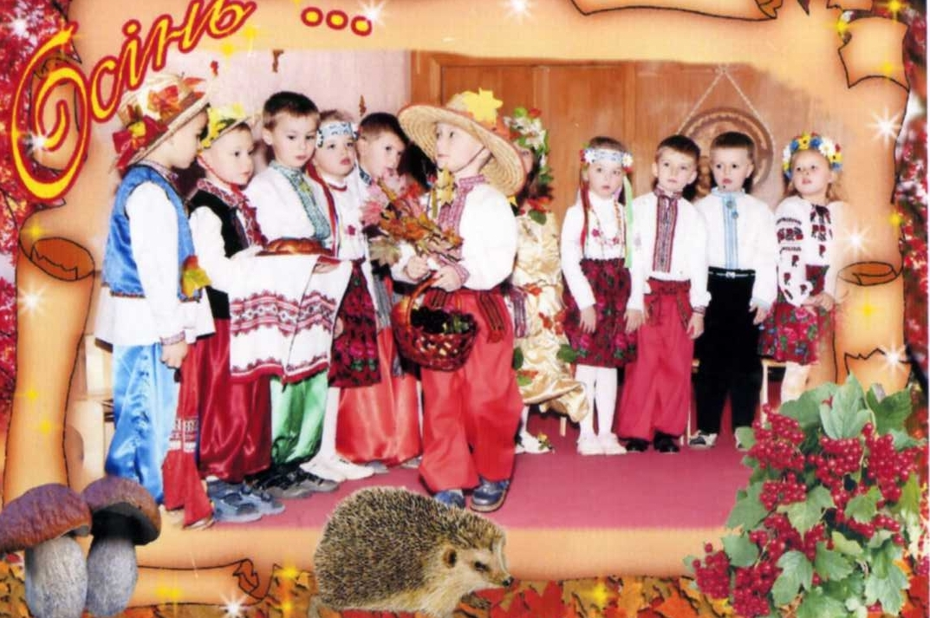

Ведуча: Діти, у нас сьогодні з вами свято, а яке - ви дізнаєтесь, коли відгадаєте загадку.
Сонечко землицю
Вже не зігріває
І з дерев пожовкле
Листя опадає,
Часто дощик ллється,
Птахи відлітають,
У садах збирають
Щедрі врожаї
Відгадайте, діти
Коли це буває?
Діти: Восени!
Ведуча: Правильно, до нас прийшла золота осінь. Вітаючи її, дерева одяглися в жовто - червоне вбрання, в саду та на городі достигли фрукти і овочі, стало прохолодніше, пташки відлетіли в теплі краї.
1. Облітає листя
Висохла трава
Дивиться з ялиці
Заспана сова.

2. Лис послухав тишу
Обійшов ярок
Кинувся на мишу
А спіймав листок.

3. Стежечка розмита
Повертає вбік
Де стояло літо
Виріс боровик.

4. Небеса прозорі
Мов глибінь ріки
Подають, як зорі
З явора листки.

5. А над полем нитка
Дзвонить, як струна
Зажурилась квітка –
Чує сніг вона.

6. Осінь пишна та багата
Збагатіла каша хата
І комора, і стодола
Повно є добра довкола

7. У коморі кілька міхів
Груш і яблук, і горіхів
А стодоли як високі
Є в них збіжжя на два роки.

«Осінь чарівна»
Ведуча: Почувши нову пісню, сама Осінь завітала до нас на свято.
Осінь: Мене, напевно не чекали?
Та вже прийшла моя пора
І ви мене усі впізнали
Я щедра Осінь золота.
Роботи в мене є багато:
Садки відвідати, гаї
Дерева в золото убрати
Й зібрати добрі врожаї.

8. Люба Осене! Малята
Дуже раді всі тобі
Бо сьогодні гарне свято
Ти даруєш дітворі
Будем ми пісні співати
І таночки танцювати
А з товаришем твоїм дощем
Зараз хочем позмагатись.

Осінь: (дістає із кошика барвисту парасольку)
Дощик, це мій помічник
Лінуватися не звик
Стукотить в ночі і вдень
Він мелодії пісень.

9. Ми дощу не боїмось
Ось тепліше вберемось
Парасольки у руках
Мокроступці на ногах
Зараз гру пограємо
Від дощу сховаємось.
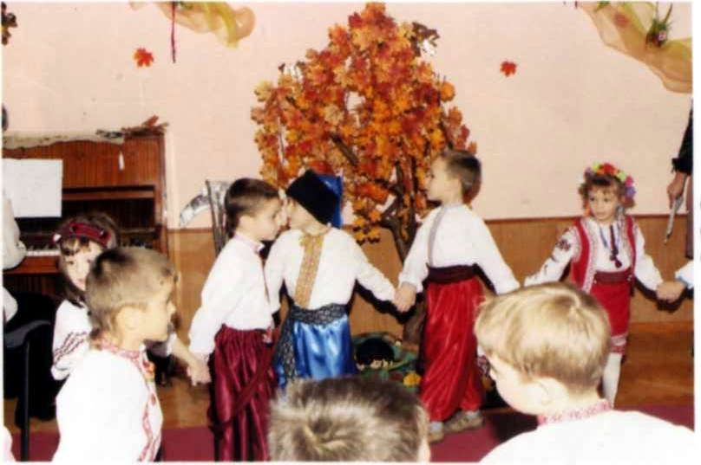

Гра «Переступи калюжки».
Правила гри: Вихователь розкидає на підлозі паперові калюжки
(двома колами).
Діти шикуються у дві колони п о 4-5. Перша дитина в колоні тримає в руці парасольку. Вона має якнайшвидше перескочити через усі калюжі і передати парасольку наступному гравцеві своєї колони. Виграє команда, яка перша виконає це завдання.
Осінь: Я бачу, що ви дуже спритні діти. А зараз всі швиденько сідайте на стільчики хутенько. Послухайте уважно, бо до нас йде гість поважний.
(З хатинки виходить Диня, залітає, з криниці набирає води, ставить біля хатки).
« Чи я не хазяйка»

10. Ще вдосвіта я встала
Всю роботу поробила. Втомилася
А Гарбуз, голова всьому роду,
Ще й досі спить.
Треба його розбудити.
Гей, Гарбузе!
Прокидайся швиденько.
На дворі вже день.

(Гарбуз потягуючись виходить з хати).

Гарбуз: Доброго ранку,
Динечко, моя господинечко!
Дякую тобі, що розбудила.
Бо сьогодні я мала навідати свою родину
і упевнитися, що все попорано на моєму городі.

«Пісня Гарбуза»
Ведуча: Ти гарбуз, всьому господар
Бо найбільший на городі
Як живе твоя рідня?
Гарбуз: Я піклуюся щодня!
(вибігає хлопчик кавун)
Кавун: Хто сказав Гарбуз - господар?
Я найкращий на городі
Гарбузам поміж рядками
Не зрівнятись з кавунами.

«Кавун Хвалько»

Гарбуз: Так, так, братику - кавунчику, вихвалятися не гарно.
Кавун: Більше не буду
Гарбуз: А я тебе з радістю прийму до своєї родини. Ходімо, я тебе познайомлю зі всіма своїми родичами.
(З-за плота виглядають огірки) «Зелененькі огірочки»
1. Гарно сіяла в рядочки
Наша Оля огірочки
Ну а ми всі розрослися
І по грядках розповзлися.

2. А які ми всі тугенькі
А які ми всі смачненькі
І на смак ми смакота
Хрум - хрум - хрум
Хрум - хрум - хрум
А на мак ми - смакота.

3. Народився зелененький
Був худий, і став товстенький,
А й улігся під листком
Догори кривим хвостом.
4. З - під листочка виглядаю
Гарбуза іще немає?
Якщо він іде мітком, -
Заховаюсь під листком.
Хтось іде! Ну ж бо граймося, ховаймося, (огірки присіли за тином).
З'являється Гарбуз.
Гарбуз: Чи всі живі і здорові родичі Гарбузові.
Огірочки: Всі ми живі і здорові, родичі Гарбузові.
(вибігають, обіймають Гарбуза)
Огірок: Просимо, пограй із нами!
(огірочки зав'язують гарбузові очі, обертають його на місці)
Огірочки: Гарбузе, Гарбузе на чому стоїш?
Гарбуз: На камені
Огірочки: Що продаєш?
Гарбуз: Квас.
Огірочки: Лови мишей, а не нас (огірки розбігаються, Гарбуз ловить їх, вони ховаються за тином, сміються.
(Гарбуз розв'язує очі).
Гарбуз: Ой вийтеся, огірочки в зелені пуп'яночки.
Огірки: До побачення (ховаються)
Гарбуз: До побачення! Піду подивлюся, що роблять буряки, вони ж мені свояки.
(Гарбуз виходить за піаніно)
Під марш заходять буряки, стають в шеренгу «Пісня бурячків»
Буряк - козак: На місці стій! Раз-два! Струнко!
Гарбуз: Як живеться буряки, мої славні козаки?
Буряки: Дякуємо. Всі здорові, боронить кордон готові!

2. Я червоний, соковитий
Літнім сонечком налитий
Гичку вітерець хитає
Тепла осінь колихає

3. Я росту, росту й товстію
І хутенько зрію, зрію
Восени я акурат
Втраплю в борщик і в салат.

4. Повставали всі у ряд
Один одному брат
Дружно славить Гарбуза
Гарбузова вся рідня
Гарбуз: Що ж ростіть всі здоровенькі червоненькі і смачненькі
(бурячки на стільчики, гарбуз за ф-мо).
Виходить бараболька з немовлятами
Бараболька:
Бараболькою я звуся
Тою назвою горджуся
Діток маю я багато
Ми прийшли до вас на свято
Тс... нехай посплять малята
«Колискова»
Гарбуз: Добрий день, Бараболько!
Бараболька: Тихше, чого галасуєш?
Розбудиш малу Барабольку.
Гарбуз: Та я тільки хотів запитати
Чи всі живі і здорові?
Бараболька:
Дякую Гарбузе, за твою турботу
В нас все гаразд.
Та ось у Морквиці лихо скоїлось
Вона посварилась з
бурячком і не хоче миритися.
(виходить гарбуз)
Заходить Морквиця і плачучи говорить
Морквиця: Морква косу розчесала
Гарбузові проспівала
Ой Гарбузе - Гарбузоньку!
Я хазяйка працьовита
у роботі дуже спритна.
Гарбуз: Що ж тут сталося Морквице, моя любая сестрице?
Морквиця:
Ох гарбузику, мене Бурячок образив.
Обізвав малою, а я вже велика.
Токаї образи я йому не подарую.
Вбігає Бурячок
Бурячок: Я теж не пробачу.
Вона мене обізвала товстобоким.
Тепер я з морквицею не буду дружити.
Гарбуз: То ось! Ви обоє вчені!
Хіба не можна обзивати один одного?
А ну попитаємо нашу рідню...
Хай вона скаже нам чия правда.
Всі діти стають півколом.

«Спільна пісня»

Морквиця: Я все зрозуміла!
Негарно вчинила, що тебе Бурячку образила.
Вибач мені, будь - ласка!
Буряк: І ти мені Морквице вибач!
Я більше ніколи, нікого не ображатиму.
(взялися за мізинчик і миряться)

Мир миром, пироги з сиром, варенички в маслі, ми дружечки красні!
Поцілуймося!

Гарбуз: Всі ви з Гарбузової родини,
Зростаєте, для кожної людини
За те вас люблять і шанують
І різні справи з вас готують
Ведуча: Ось і закінчилася вистава.
Вам казка, а мені бубликів в'язка
Гарбуз: А від Гарбузової родини
Соковиті яблука і дині.

СТАРША ГРУПА
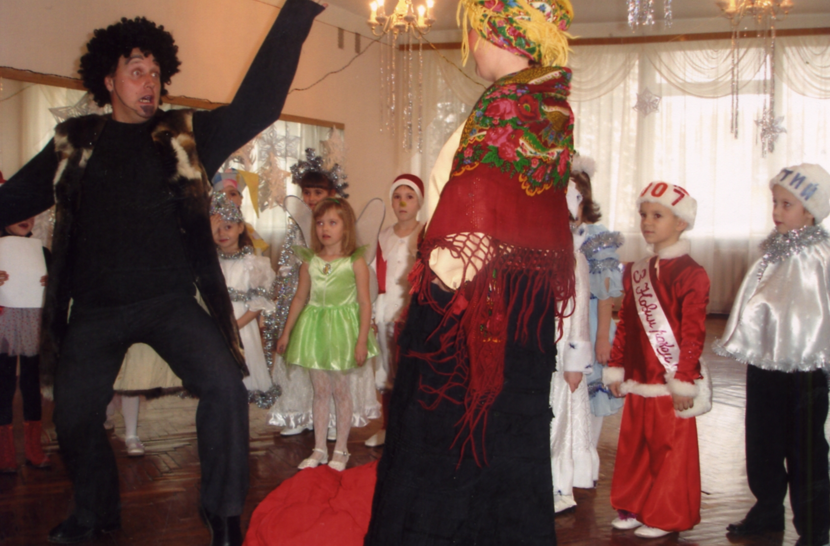

Музичний керівник
ДНЗ №30 м. Тернопіль
Бурин
Лариса Петрівна

2011
(Господар сидить на печі, звісивши ноги)
Господар: Ось уже люди на новорічні вечорниці прийдуть, а моя господиня десь завіялася.
(Заходить господиня)
Господиня: Ху, аж втомилася, поки обійшла базар, магазини. Та нічого, зате все купила.
(Танцює і співає)
На базарі походила,
Усі гривні розпустила.
Хоч всі гривні розпустила,
Зате всього накупила.
Господар: Ти диви, розтанцювалася, хата не метена, вечеря не зварена, а ти витанцьовуєш.
Господиня: Так от, мій господарю, давай хутенько зберемо на стіл.
(Ставлять гостинці на стіл)
Отепер я вберуся, а ти підмети.
(Виходить)
Господар: Ти глянь. От так убралася, як на весілля, а я зачучверений.
Господиня: То ж тепер і ти біжи і переодягнися.
(Господар виходить)
Роботу під Новий рік не можна залишати, бо весь рік нічого не доводиться до кінця. Та й сміття під Новий рік з хати не виноситься. Треба в піч кинути, хай згорить.
(Виходить господар гарно вбраний, господиня плескає у долоні, бере його під руку і співає, пританцьовуючи)
«А мій милий гарно вбрався,
Гарно, гарно зачесався.
Штани білі, жупан білий
Дуже мені сподобався.»
(Заходять дівчатка, вони стукають у двері)
Дівчатка: А, чи вдома господар дому?
Господар: Вдома, вдома!
Господиня: Просимо гостей до хати.
(Заходять дівчатка)
Дівчата всі разом: Добрий вечір у вашій хаті!
(Кланяються)
Господиня: І вам вечір добрий, сідайте, будь ласка, у нашій хаті на нашій лаві.
Дівчата: Чи ж нам пристало сідати, нам хочеться пісні співати.
Українська народна пісня «Ой не ходи Грицю»
Господиня: Ще раз просимо гостей до хати, просимо, просимо сідати.
Дівчата: А де ж хлопці?
Господар: А десь зараз будуть.
(Йдуть хлопці і співають)
Українська народна пісня «Ішов козак потайком»
Хлопці: (Стукають). Пустіть до хати!
Дівчата: Гарненько попросіть.
(Хлопці знов стукають)
Дівчата: Агов, хто такий?
Хлопці: (По черзі). Пес рябий, баран круторогий, ведмідь клишоногий, пустіть до хати.
Дівчата: Не пустимо, вас багато.
Хлопці: Пустіть ліпше, бо буде гірше.
І дів. Як візьмемо рогатини, поламаєм ваші спини.
І хл. Дівчатонька, голубоньки, ми не битись прийшли, ми гостинці принесли ще й музиків привели.
Дівчата разом: Коли так, то заходьте.
ІІ дів. Ой заграйте, музики,
В мене гарні черевики.
Починайте скоріш грати,
Бо хочеться танцювати!
ІІ хл. Ой заграйте, музики,
Піддайте охоти.
Як порвуться черевики,
То взую чоботи!
Танець «Гопак»
Переспівки
Дівчинка 1: Полюбили Василя
Така доля моя.
Я ж думала – кучерявий,
В нього чуба нема.
Хлопчик 1: Ой Надійка – Надія
Зарізала півня
Всім дівчатам – лусочки,
А хлопчикам – пір’я.
Хлопчик 2: Ой, Дарусю, чорнобрива,
Чого в тебе брови криво?
На козака задивилась
Аж брівоньки іскривились.
Дівчинка 2: Чорні брови, як шнурок,
Повісила на кілок,
Гарні хлопці ішли
За ті брови та й пішли.
А я їх доганяю:
Дайте брови, бо не маю,
Всім з хати, всім до хати
Я не маю чим моргати.
Дівчинка 3: А до мене Олег приходив
Коробочку раків приносив,
А я ті раки забрала,
А Олега з хати прогнала.
Хлопчик 3: А Ірина материна,
А я батьків син.
Іриночку мати била,
А я випросив.
Хлопчик 4: По дорозі жук, жук
По дорозі чорний
Подивися, дівчинонько,
Який я моторний.
Дівчинка 4: Йшов Володя з вечорниць
Темненької ночі,
Сидить гуска над водою,
Вирячила очі.
Він до неї: «Гиля, гиля!»
Вона й полетіла,
Коли б не втік осокою,
Була б його з’їла.
Господиня: Хоч не знаю звідкіля ви прийшли, але прошу вас всіх разом заспівати.
Українська народна пісня «І шумить, і гуде»
Хлопчик: А давайте пограємо українські народні ігри.
Всі: Давайте, давайте!
Українська народна гра «Тин»
Хоровод «Метелиця»
Господиня: А хто нам щось смішне розкаже?
(Діти розказують 3-4 гуморески)
Співомовки (Пісенні жарти)
Дівчинка: Ішов Вітя з вечорниць
Вночі слободою,
Сидить сова на воротях,
Крутить головою.
Він сердега, як побачив,
Та через городи,
Заплутався в бур’янах,
Та й наробив шкоди.
Хлопчик: В Тернополі густо хати
Вітер не провіє,
Сама мати миски миє,
Бо дочка не вміє.
Дівчинка: Ліз Альоша по драбині,
Та впав межи свині.
Свиня йому шепче:
– Чого ти вліз, хлопче?
– Свині мої, свині,
Скиньтесь по шерстині.
Хлопчик 1: А Наталка кучерява
Під решетом ночувала.
Як решето подереться,
Вона лиха набереться.
Хлопчик 2: А Юляся чорнява,
Брови, як сметана,
Узялася в боки,
Ухоплять сороки.
Дівчинка: Славний хлопець, Славко зветься,
Замурзався, та й сміється.
По сніжку він ходив,
Чобітки загубив.
Господар: Досить вам дражнитись, краще заспівайте гарну пісню або коляду.
Коляда «Небо і земля»
Ведуча: Дивіться, на ялинці вже засяяли вогні, значить скоро Новий рік настане, гайда до ялинки!
(Всі йдуть до ялинки, розглядають її, милуються)
Дівчинка 1: Загула в нашім краї
Віхола-метелиця,
Сніг-сніжок на урожаї,
Наче мливо мелеться.
Не щипай нам, зимо, щоки,
Не лякай морозами.
З Новим роком! З Новим роком!
На ялинку просимо!
Дівчинка 2: Ой весела в нас зима,
Веселішої нема.
Грає срібними зірками,
В’ється синіми димками,
Снігом землю обійма.
Ой, струнка ялинка в нас,
Скільки сяє тут прикрас!
Ми зібралися юрбою
Разом з піснею новою.
Рік Новий зустріти час!
Дівчинка 3: Не впізнать ялинку в залі,
Не така росла в ліску.
Тут вітри її гойдали,
Запорошену в сніжку,
А тепер сіяє в залі
В золотистому вінку.
Хоровод «Наша ялинка»
Дівчинка 4: Новий рік іде землею
В чистім полі без доріг,
Світить зорі понад нею,
Розсіває срібний сніг.
Новий рік іде горами
У червоних чобітках,
Сяють ясними вогнями
Скрізь ялинки по хатах.
Дівчинка 5: Біла казка довкола, ця казка жива.
Під ногами іскряться сніжинки,
І зима висіває сніжок з рукава,
І сріблом обсипає ялинки.
Дівчинка 6: Здрастуй, білий пухнастий веселий сніжок,
Здрастуй, гостя, зима-чарівниця.
Викликай же на гірку малят, на лужок,
А мороз хай рум’янить їм лиця.
Дівчинка 7: Новоріччя настало!
Вітаємо ми
Вас із радісним святом
Красуні зими.
Пісня «Ой метелиця-зима»
Ведуча: (Читає телеграму від Діда Мороза)
«Хлопчики й дівчатка,
Я лечу до вас на свято
У казковім вертольоті
Веселіться, не зівайте,
Подаруночків чекайте».
(В зал заходить Солоха, вона ніби не помічає нікого. В руках у неї мішок).
Солоха: Ну і гарно ж я зі своїм братиком повеселилась. Теж мені казковий дід!
(Кривляється)
Чекайте, прилечу на вертольоті! Ну-Ну! Побачимо як ти, голубчику, прилетиш у таку погоду. На небі ні місяця, ні зірок. Ось вони у мене. А на вулиці мете, світа Божого не видно. Так мій рогатенький старається.
(Позіхає, хоче вмоститися під ялинку)
Ведуча: Ой, хто ж це до нас завітав? Щось я не пригадую, щоб таку гостю запрошувала.
(Підходить ближче)
Вибачте, добродійко, а хто ви будете? Як сюди потрапили?
Солоха: Чи в тебе, люба, всі вдома? Ти не знаєш хто я?
Ведуча: Ні, не пригадую.
Солоха: Я – перша красуня-відьма в нашому регіоні, переможниця конкурсу «Капосниця- 97».
Ведуча: Тільки різних капосниць у нас на святі не вистачало.
Солоха: Я не різна, я одна з найкращих. І приходжу завжди без запрошень всяких. Ось скоро з’явиться мій асистент кирпатенький, рогатенький, ото вже посвяткуємо!
(Звертає увагу на глядачів)
А чого тут стільки народу зібралося? Може роздають гуманітарну допомогу?
(Вбігає чорт)
Чорт: Та вже годі теревені розводити. Позвольте, нєсравнєнная Солоха, запросити вас на танець «Гопак».
Солоха: Та що ти говориш? Гопак? Хто його тепер танцює? Це ж немодньо! Ось соврємєнноє бєзобразіє – ето да!
Чорт: Так дозвольте вашу ручку! Ну, музикант, зіграй нам щось таке, щоб аж кості забряжчали!
Танцюють «Ламбаду» або «Макарену»
Солоха: Ну, кирпатенький, солоденький, іть як затанцював!
Чорт: Пардон, дорогая, пардон!
(Цілує руку Солосі)
(В цей час чути дзвін бубонців сильніше і сильніше)
Ведуча: Це, мабуть. Дід Мороз їде до нас на санчатах. Давайте зустрінемо його піснею, яка так і називається «Бубонці».
Діти виконують пісню «Бубонці»
(Заходить Дід Мороз)
Дід Мороз: Ох! Не віриться мені, що моїй страшній подорожі вже кінець. Добрий вечір, шановні гості!
Зачекалися, малята?
Почали уже скучати?
Та не винен в цьому я
З неба зникли всі зірки,
І з дороги збився я.
І довго блукав у пітьмі
Вертоліт свій посадив
І на коні пересів.
А що це за мішок у вас під ялинкою?
Ведуча: Та це, дідусю, Солоха зі своїм дружком принесли.
Дід Мороз: А де вони?
Ведуча: Та ось, за ялинкою, сховалися.
Дід Мороз: Гей, нечистий, виходь і Солоху виводь.
(Виходять)
А що це у вашому мішку, покажіть.
(Розкиває мішок)
Ти, стара, вирішила пожартувати.
Солоха: Яка я тобі старуха. Я жіночка вполнє молодая, не дивлячись на прєклонний вік.
Дід Мороз: Мовчи, стара! А то пущу в хід своє чародійство, скажу українське слово по-турецьки – враз кобилою станеш!
Солоха: Ой! Тільки не кобилою! Тільки не кобилою!
(До чорта)
Дуже шкода віддавати мішок. Може ти, кирпатенький, поборешся з Дідом Морозом?
Чорт: Так, таки-так.
Дід Мороз: Мене ще ні один чорт не переміг. Зараз доторкнуся чарівною паличкою і вмить заморожу.
(Солоха віддає мішок)
Чорт: Пардон! Пардон! Ідемо звідси, несравнєнная Солоха.
Солоха: Пішли, дорогенький.
Дід Мороз: Ідіть, ідіть. А зірки і місяць я поверну на небо, щоб було видно, як повертатимусь додому.
(Солоха і чорт виходять)
Ведуча: Дідусю Морозе, ви щось забули зробити.
Дід Мороз: (Думає). Ага! Здається я не привітав вас з Новим роком.
«Я – казковий сивий дід,
Якого знає цілий світ,
який з дарунками мандрує,
Щастя й долі всім віщує…»
Ой, ви знаєте, я всі привітання погубив, як їхав у пітьмі. Трясло дуже і все вилетіло з голови.
Ведуча: Це не страшно, дідусю, не переживайте. Ми всі ваші привітання позбирали і зараз їх розкажемо.
Дівчинка 1: З Новим роком!
З добрим роком.
Що ступив широким кроком
На поріг у вашу хату
І щасливу, і багату.
Дівчинка 2: Сію, сію, посіваю,
З Новим роком вас вітаю
Зичу вам на Новий рік
Щоб щасливим був ваш вік.
Дівчинка 3: І не кашляйте ніколи,
Від Миколи до Миколи.
Хай буде мука смачна,
Та не видно в скрині дна.
Дівчинка 4: І щоб діти вам були здорові
Кашу їсти все готові.
Щоб вам з них була потіха,
Ну і грошей хоч пів міха.
Дівчинка 5: Хай вам буде щастя, доля,
Урожай дорідний в полі.
Щедрий вечір!
Щоб у вашій світлій хаті
Ви завжди були багаті.
Добрий вечір!
Щоб вам весело жилося,
Щоб все краще вам збулося.
Щедрий вечір!
Добрий вечір!
Дід Мороз: Дякую, молодці! Вітання мої сказали чудово. А хоровод про мене знаєте?
Діти: Знаємо і зараз заспіваємо.
Хоровод «Добрий дід»
Дід Мороз: І співаєте ви гарно. І ви, бачу, підросли за цей рік, стали великими. А чи стали сильними і спритними, я зараз перевірю. Ану, козаки, стрибайте в мішки!
Гра «Стрибки у мішках»
Гра з бубном
Ведуча: Дідусю, а чи заслужили наші діти подарунки?
Дід Мороз: Аякже, заслужили.
(Роздає подарунки)
Хоровод «Ялиночка здрастуй»
Дід Мороз: Вже надходить рік Новий,
Святая година.
Хай у мирі проживає
Вся ваша родина.
Ведуча: Щастя, здоров’я вам у Новому році, благополуччя, любові всій вашій родині.

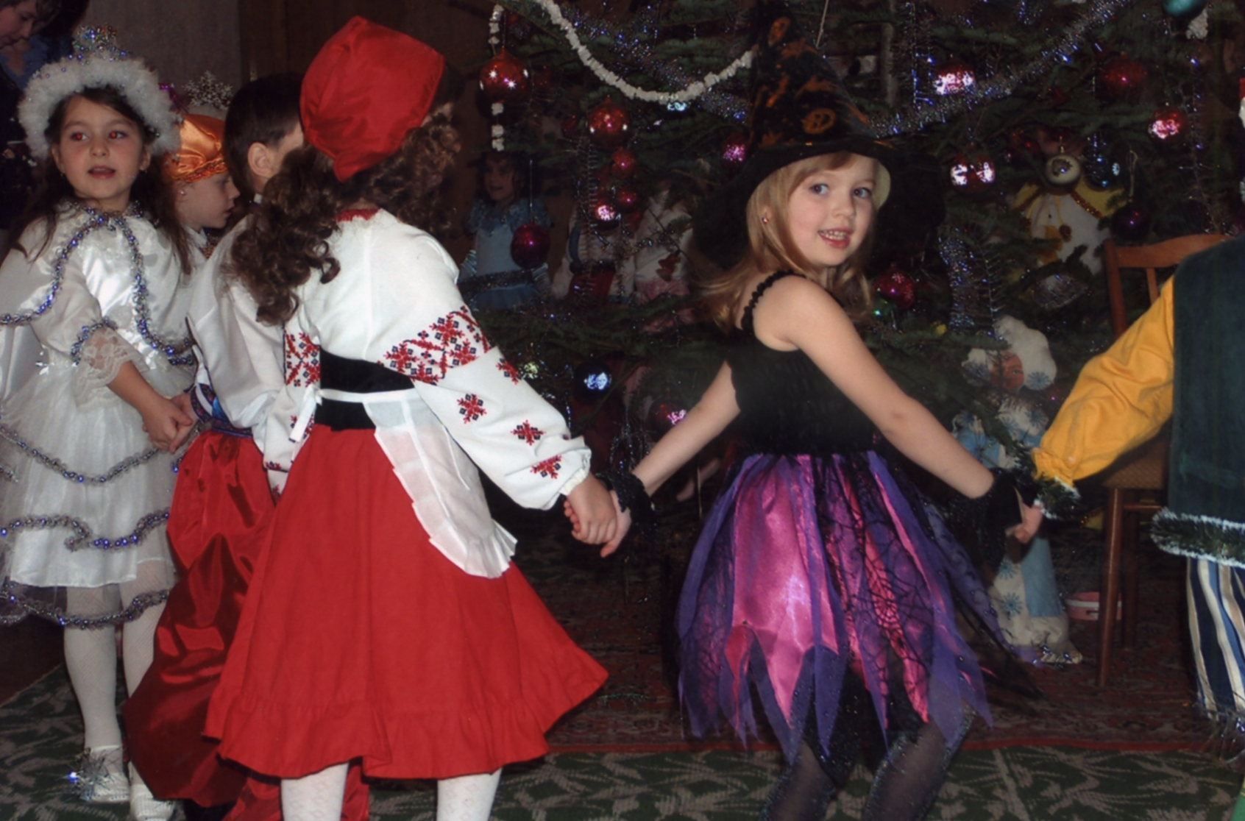

Музичний керівник
ДНЗ №30 м. Тернопіль
Бурин
Лариса Петрівна

м. Тернопіль
2011
(Під музику забігають діти і встають по дві сторони)
І дитина: Гей, панове, поспішайте,
Цієї зали не лишайте.
Всіх запрошую на бал –
Новорічний карнавал.
ІІ дитина: Будуть ігри, будуть танці,
Подарунки для дітей.
Станьмо зараз круг ялинки –
Привітаємо гостей.
Хоровод «Наша ялинка»
ІІІ дитина: Відходить у минулий час
Славетний рік старий.
Але печалі не для нас,
Бо рік іде Новий.
ІV дитина: Він стукає до нас в шибки,
Хурделицею стелиться.
Дарує всім нові сніги
Його сестра метелиця.
(Забігає хлопчик у костюмі Нового року, б’є 12 ударів годинник, Новий рік оббігає два кола)
Новий рік: За роком рік, мов річка, плине,
Сьогодні в мене іменини.
І вже отримав я із рання
Від багатьох дітей вітання.
Хай гучно музика лунає,
Радіє весь дитячий сад.
Ялинка барвами заграє
Для всіх дорослих і малят.
Щоб були в своїй оселі
І здорові і веселі.
Щоб співалися пісні
В новорічні світлі дні.
І дитина: Не впізнать ялинку в залі,
Не така росла в ліску.
Там вітри її гойдали
Запорошену в сніжку,
А тепер сіяє в залі
В золотистому вінку.
ІІ дитина: Друзі, ніч іще не пізня,
Гостям двері розчинім,
Хай приходить вся Вкраїна
В наш веселий рідний дім.
ІІІ дитина: Хай заходять мама й тато,
Всі знайомі, всі свої,
Нині новорічне свято,
Ми ж гостинні хазяї.
ІV дитина: Разом ми зустрінемо
Новорічний день.
Будем веселитися
І співать пісень.
Хоровод «Під Новий рік»
V дитина: Про казку ви згадали, діти,
А може нам її у гості запросити?
VІ дитина: Казку в гості кличуть люди –
Так ведеться споконвік.
Рік, який почнеться з чуда,
Буде щедрим цілий рік.
Всі діти: Казко, казко, прийди!
Діток наших звесели.
(З-за ялинки вибігає кіт в чоботях)
Кіт: Я веселий фантазер!
Навіть злющий людожер
У смертельному двобої
Не розправився зі мною.
Завжди в русі і в роботі
Знаменитий …
Діти: Кіт в чоботях!
(Хтось з дітей тягне шишку за мотузку, Кіт біжить за нею, сердито муркає, ловить і високо підіймає над головою)
Ведуча: Молодець, Котику! Ти справжній мисливець!
Кіт: Діти, можна мені з вами зустрічати Новий рік?
Діти: Можна!
(Котик сідає під музику вступу до пісні С.Гіги «Мальвіна і П’єро». З-за ялинки з двох сторін виходять Буратіно і Мальвіна)
Мальвіна: Я – дівчинка Мальвіна
Подруга Буратіно
Він хлопчик надзвичайний,
Хоч трішки неслухняний,
Але сміливий, добрий,
І надто вже хоробрий.
Буратіно: Ой, годі вже, Мальвіно,
Повчаєш ти постійно,
Та в новорічне свято
Потрібно танцювати.
Танок «Буратіно і Мальвіни»
Ведуча: Діти, прислухайтесь, яка чарівна музика лунає,
Хтось до нас ще поспішає.
(Виходить маленький Мук, в нього є торбинка з двома парами шльопанців із паралону, такого розміру, щоб діти могли вдягнути їх поверх свого взуття)
Маленький Мук: Мріють і дорослі й діти:
От би в небо полетіти
І дивитись зверху вниз
На поля, річки та ліс.
Я чудові капці маю,
Тільки взувся – вже літаю.
Чуєте чарівний звук?
Це летить маленький Мук.
Це мій подарунок дітям.
(Віддає торбинку ведучій, проводиться гра «Капці скороходи»)
Гра «Капці скороходи»
(Змагаються дві пари, взувають капці і бігають навколо стільця, хто швидше сяде, той і переміг)
Дитина: Ми танцюєм і співаєм,
Новоріччя зустрічаєм.
Чом же з нами усіма
Ще снігуроньки нема?
Т-с-с! Затихніть на хвилинку…
Чуєте, дзвенять льодинки?
Дивна музика лунає –
Снігуронька поспішає.
(Під музику заходить Снігуронька, кружляє)
Снігуронька: Лісом бродом я блукала
І доріженьку шукала,
Щоби встигнути на свято,
З Новим роком привітати.
Ой, ялиночка красива,
Сяють зорі всім на диво.
Треба ці зелені віти
Білим снігом притрусити.
Гей, сніжинки легкокрилі!
Прилітайте мої милі.
Танець «Снігурочки і сніжинок»
Ведуча: Снігуронько, а що роблять зараз у лісі? Розкажи нам, як звірі готуються до зустрічі Нового року.
Снігуронька: Дорогою зустріла я сірого Вовка. Він саме збирався до вас на ялинку.
(Під музику з-за ялинки виходить Вовк, обходить дітей і глядачів, всіх лякає)
Пісня Вовка
Хтось в лісі співає,
Спати заважає,
Може зайченята,
А може поросята
У-у-у, у-у-у!
(Вовк ховається за ялинку, вибігають поросята і виконують пісню)
Пісня трьох поросят
Поросята ми смішні,
Ми веселі заводні,
Наші хвостики стирчать гачком,
Наші рильця – п’ятачком.
Не страшний нам злий хижак,
Злий хижак, злий хижак.
Не спіймає нас ніяк,
Нас ніяк, нас ніяк.
(Вовк лякає поросят, намагаючись зловити їх. Поросята втікають, сідають на місця)
Ведуча: Подивіться, діти, хто це спить? Яка гарна дівчинка. Спробую її розбудити.
(Ведуча торкається, Спляча красуня прокидається)
Спляча красуня: Я чарівним сном заснула
І сто років промайнуло.
Встати я не мала сили.
Добре, що мене збудили.
Де ж мій принц? Його не бачу.
Ой! Від горя я заплачу.
Ведуча: Не плач, красуне, бо це вже буде інша казка – про царівну Несміяну.
Гра «Квіткова доріжка»
(Виходить три хлопчика, кожний має по дві квітки, вирізані з картону. Перекладаючи їх на підлозі і наступаючи на них, вони просуваються до сплячої красуні. Переможцю одягають на голову золоту корону. Хлопчик підходить до красуні, вклоняється і запрошує її на танок)
Танок «Сплячої красуні і принца»
(Принц і спляча красуня сідають)
(З-за ялинки вибігають Червона Шапочка і вовк. Червона Шапочка з великою цукеркою)
Червона Шапочка: У лісі, лісі темному
Гуляла не дарма,
Із вовком сірим стрілася,
Це сумно закінчилося
Для вовка, безперечно,
Ця зустріч небезпечна.
Я дівчинка, я лапочка,
І звусь Червона Шапочка.
Вовк: Добрий день, Червона Шапочка!
Червона Шапочка: Добрий день.
Вовк: Що це в тебе?
Червона Шапочка: Дід Мороз доручив мені віднести дітям це курки на Новорічне свято.
Вовк: Ач, яка велика. Дай мені шматочок.
Червона Шапочка: Не можу, бо це для всіх.
Вовк: Не хочеш пригостити цукеркою, то хоч пограйся зі мною, бо мені самому в лісі дуже сумно.
Червона Шапочка: Не можу, поспішаю!
Вовк: Не хочеш гратися, то зовсім не пущу. Будеш разом зі мною Новий рік зустрічати.
Червона Шапочка: Ну, добре. А в що будемо гратися?
Вовк: У хованки. Я буду лічити:
Один, два, три, чотири, п’ять –
Будеш ти мене шукать.
Очі міцно закривай,
Чесна будь, не підглядай.
(Червона Шапочка затуляє очі, вовк присідає в кутку, його накривають білим полотном)
Червона Шапочка: Один, два, три, чотири, п’ять
Вовка я іду шукать.
(Діти допомагають Червоній Шапочці знайти Вовка)
Вовк: Не чесно! Тобі підказали. Тепер ти ховайся.
(Вовк затуляє очі, дівчинка ховається за ялинку. Вовк бере цукерку)
Вовк: От і сиди собі біля ялинки, поки не змерзнеш. Дуже мені хочеться тебе шукати. Я цукерки люблю.
(Вовк виходить, Червона Шапочка виходить зі схованки)
Червона Шапочка: Я так змерзла! Вовче, де ти? Чому мене не шукаєш? Вовчика немає, і цукерки… Мабуть він її забрав.
(Червона Шапочка плаче)
Ведуча: Не плач, Червона Шапочка, іди до нас, ми тебе зігріємо.
(Червона Шапочка сідає біля дітей)
(Заходить Білосніжка і гноми)
Білосніжка: Я від мачухи тікала,
В лісі темному блукала,
Опинилася у домі,
Де живуть веселі гноми.
Подружилась з ними я,
Стали ми одна сім’я.
Нам не сумно ані трішки,
Вас вітає …
Діти: Білосніжка.
Пісня «Гномів»
Гноми Прийшли на свято гноми,
Нам всі скарби відомі,
Ми день удень копаєм
І весело співаєм
Ми любимо копати,
А в хаті прибирати –
Для нас найважча справа,
Брудна і нецікава.
Білосніжка Дорослі знають й діти:
Не можна в бруді жити.
На Новорічне свято
Нам треба все прибрати.
(Під музику заходить Зима)
Зима: Прийшла до вас Зима,
Усе причепурила,
Пухнастим снігом вкрила.
Біла казка довкола – ця казка жива,
Під ногами іскряться сніжинки,
А Зима висіває сніжок з рукава
І сріблом обсипає ялинки.
(Зима іде під музику і сипле сніжок)
Зима: Ви прийшли усі до нас
Новорічний стріти час!
Подивіться на ялинку –
Скільки зоряних прикрас!
І ніде нема ялинки
Отакої як у нас!
Хоровод «Ялинка в дитячому садку»
(З-за ялинки виходить дівчинка-поштарка)
Дівчинка-поштарка: Я дівчинка-поштарка
Поспішала через ліс,
Щоб важливу телеграму
Ви отримали скоріш.
Ведуча: Дякую тобі, поштарочка, що ж написано у телеграмі: «Дорогі діти! Я лечу до вас на свято у казковім вертольоті. Веселіться, розважайтесь, подаруночки чекайте!» Дід Мороз.
(Заходить Дід Мороз)
Ведуча: Добрий день, шановний Дід Мороз. Зачекались вже діти.
Дід Мороз: Сипле снігом хуртовина –
Біло-біло навсібіч…
Дід Мороз несе торбинку,
Дід Мороз не спить всю ніч,
З подарунком в кожну хату
Він ступає на поріг.
З Новим роком вас, малята!
Виросли ви всі за рік.
Дитина: Ми тобі, Дідусю,
Будемо співати!
Про ялинку нашу,
Про веселе свято.
Пісня «Бубонці»
Дід Мороз: Я приніс у цій торбинці
Новорічнії гостинці
Всі віддам ці подарунки
За одної лиш умови:
Я загадки приніс нові
Відгадаєте – і всі
Гостинці будуть ваші.
1) Раптом в лісі посвітліло,
Стало всюди чисто й біло.
Я тепер чогось нема –
Це прийшла до нас … (Зима)
2) Ой, зима все посріблила,
Світ весь ковдрою накрила,
З неба вже летять пушинки,
Всім відомо – це … (Сніжинки)
3) З неба падають сніжинки,
Люди всі несуть ялинки.
Рік старий кудись утік –
Так приходить … (Новий рік)
4) Під ялинкою пакунки
Новорічні подарунки!
Їх нам з радістю приніс
Дід Мороз … (Червоний ніс)
Дід Мороз: Молодці! Всі загадки розгадали. Ви дуже розумні діти. Я всім казав, що таких, як ви, ще пошукати треба. Ох, стомився я, малята, сяду трохи, відпочину.
Ведуча: Відпочинь, Дідусю Морозе, а діти вірші прочитають.
І дитина: Зима прийшла, зима прийшла,
Будинки в біле одягла,
Стоять дерева в шапках білих.
Зима для сильних, спритних, смілих.
ІІ дитина: В дітей рум’янець на щоках
Іскринки радості в очах.
Прийшла пора санчат і лиж,
Коли з гори як птах летиш.
Зима – веселощів пора!
ІІІ дитина: Здрастуй білий, пухнастий, веселий сніжок.
Здрастуй госте, Зами-чарівниця.
Викликай же на гірку малят, на сніжок,
А мороз хай морозить їм лиця.
ІV дитина: З Новим роком всіх вітаєм
Щиро радості бажаєм.
Щоб жилося добре всім,
І дорослим і малим.
Ведуча: Дідусю Морозе, наше свято чарівне, на ньому багато чудес відбулося, багато казок ожило, і ще один казковий герой до нас спішить.
(Виходить Аладін з лампою)
Аладін: Куди я потрапив?
А що це за свято?
Кругом так красиво,
Людей так багато!
І дерево дивне горить на весь зал.
Дитина: Привіт, Аладін.
Ти потрапив на бал!
На бал Новорічний – це свято чарівне,
Ялинкою зветься це дерево дивне!
А ти маєш лампу та вірного Джина
Ми просим тебе, подаруй для нас диво!
(Аладін тре лампу і з’являються дівчата в арабському вбранні)
«Арабський танець»
Дід Мороз: Гарний танець, молодці. Червона Шапочка, а де чарівна цукерка, яку я доручив тобі принести не свято?
Червона Шапочка: (плаче) Вовк забрав.
Дід Мороз: Як це забрав? І не соромно йому маленьких дітей ображати?
(Стукає палицею об підлогу)
Дід Мороз: Вовче! Іди-но сюди!
Вовк: Йду вже, йду.
(Заходить вовк із цукеркою)
Дід Мороз: Нащо забрав цукерку?
Вовк: Та вона мені зовсім не потрібна. Забирайте її собі. Вона ж не розгортається, я з нею стільки намучився.
Дід Мороз: Так вона чарівна. Щоб вона розкрилася, треба палицею моєю доторкнутись.
(Торкається і розкриває торбинку, роздає подарунки)

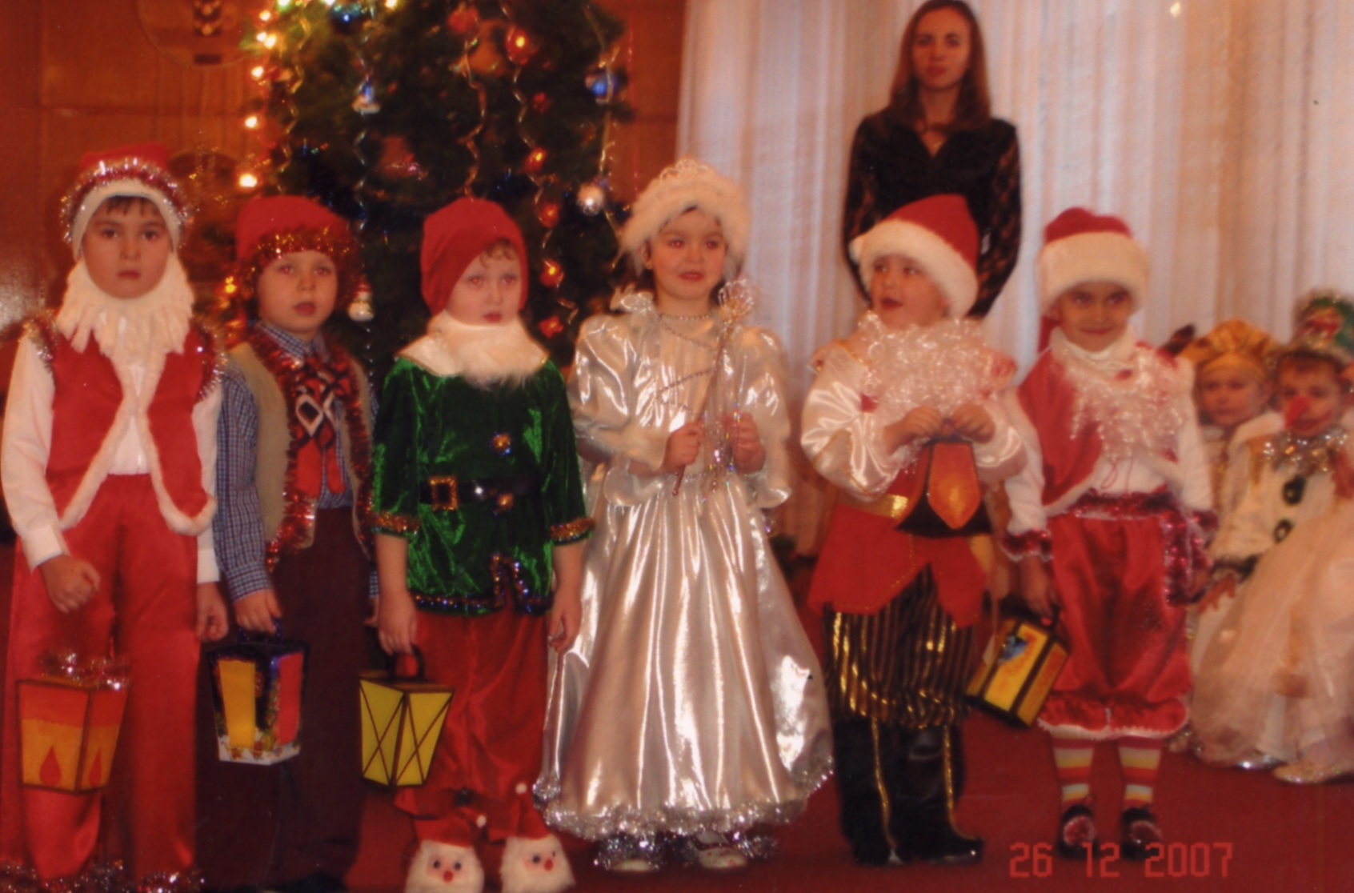

Музичний керівник
ДНЗ №30 м. Тернопіль
Бурин
Лариса Петрівна

м. Тернопіль
2011
Програмовий зміст.

Виховувати у дітей потребу берегти, примножувати звичаї українського народу. Розширити знання дошкільнят української обрядовості. Включати в практику сьогодення традицій святкування минулих поколінь українців. Ознайомлювати дітей з народними святами, розкривати творчі здібності, розвивати уяву пам'яті. Вчити дошкільнят поважати рідну культуру на зразках пісенної творчості, оперувати мовним багатством, виявляти творчу винахідливість. Розуміти і цінувати народний гумор, розвивати емоційність.
Обладнання: Зал оформлений як інтер'єр українського ярмарку, прикрашений жовтим листям, гронами калини, столами з фруктами та овочами. Віз з гончарними виробами, лотки з дитячими іграшками та інші атрибути.
Ведуча 1: У нас сьогодні свято,
Гостей зібралося багато
Всі веселенько усміхніться
І привітайте їх у нас.
Що завітали в добрий час

Пісня «Добрий день» муз. Б. Ткачук

Ведуча 2:
Красуня осінь - справжня чарівниця
Милуємося із її краси,
Які веселі фарби подивіться
Поклала осінь на гаї й ліси

Пісня «Лине осінь» муз. В. Коваленко
1. Стоять, немовби у казкових шатах,
Берези в золоті із знизу до гори
Природа готувалась теж до свята
Чарівної осінньої пори.

2. Ще недавно в небі синім, пролітали журавлі
А сьогодні в безгомінні ходить осінь на землі

3. І від краю, і до краю,
І від двору, до двора.
Золотого урожаю знов до нас прийшла пора.

Пісня «Осінь, осінь, осінь» муз. Н. Коваленко

Ведуча 1:
Дійсно, яка чарівна пора року - осінь. Вона завжди приносить гарні дарунки і дорослим і малим. А який гарний урожай подарувала нам щедра осінь. А які багаті базари та ярмарки восени. Давайте зазирнемо на один із таких ярмарків.

Ведуча 2:
А ярмарок - немовби свято
Скриплять намащені вози,
В мішках крикливі поросята,
Зерно, картопля, гарбузи.

4. Пилюка, стукіт, дзвін та голос
А часнику, а огірків
Ковбас та м'яса смальцю, сала
А груш, а яблук, а слив.

5. Кипить як натовп море люду
Купуй бери, неси в мішках
Що тільки схочеш все здобудеш на українських ярмарках.

Пісня «Ярмарок» сл. і муз. Ю. Михайленко

(Сценка)

Біля перелазу сидить Стецько.
Заходить Уляна.
Стецько: А куди йдеш, Уляно?
Уляна: А тобі що, на ярмарок йду
Стецько: Та нічого, а купи мені щось
Уляна: Та що тобі купити, говори швидше
Стецько: Та бублика купи. Уляно, а коли ми з тобою оженимось?
Уляна: Ніколи цього не буде, щоб за дурня заміж йти.
(Уляна співає пісню)
(Дає Стецькові гарбуза)
Уляна: Звари собі кашу (Стецько ходить з гарбузом по залу)
(Заходить Галина)
Стецько: Здоровенькі були!
Галина: О, Стецько, а що це ти носиш?
Стецько: Та це Уляна втеребила мені гарбузяку, казала каші наварити. Галю, а чого ти на ярмарок прийшла?
Галина: Я на ярмарок прийшла краму купувати, я на ярмарок прийшла себе показати.
Стецько: Ох, яка ти хвалькувата. А ти дівка образована?
Галина: Образована.
Стецько: В заморських краях бувала
Галина: Бувала Стецько
Стецько: А що там їдять?
Галина: Страви кращої як в нас я не зустрічала.
Ось послухай: Я в
Італії була - піцу куштувала,
а на Кавказі - шашлики.
А у Штатах - гамбургери, але чогось не вистачало
їжі нам було замало і приснилась мені каша
гарбузяна, варена в печі.
Стецько: А ти вмієш кашу варити?
Галина: Авжеж, умію,
Стецько: Ось ти мені підходиш, то я буду свататись до тебе
Галина: У тебе, Стецько, не всі дома.
Стецько: То я побіжу їх позбираю, батько казали, що на весілля всі зберуться і будуть всі дома.
«Стецько співає» Ой я люблю їсти, А ще більше спати, Любите ви хлопців, А я вас дівчата.
Уляна: Галю, годі баритися, ходімо.
(Стецько біжить за Галею).

Звозить вересень в комори,
Кавуни і помідори,
Спілих яблук, груш і слив
Цілі гори натрусив
Беріть яблука, смачненькі
Зелененькі, червоненькі
Медом - соком всі налились
Бо на сонечку нагрілись
Скуштуйте цю грушу
Солодку, духмяну,
У роті немовби медок вона тане.
Скуштуйте виноград,
- Купуйте капусту, з капусти варять борщ, а з капусти пиріжки - найсмачніші в світі, їх з'їдають залюбки дорослі і діти.
- А ось помідори: соковиті та червоні, так і просяться в долоні, в літку часу не марнуй, помідорами ласуй.

Пісня «Наша щедра осінь» муз. Ю. Михайленко
(Заходить жінка, в кошику курка, ставить кошик і курку прив'язує до тину).
Кума: Ти курочка попасись, ніде не загубись, бо йду тебе на базар продавати. (Розглядає помідори, обертається до курки а курки нема).
Кума: Ой, лишенько - втекла. Чи не бачили добрі люди моєї курки, чи не бігла коло вас.
Ведуча: Та чого ж ви кумцю так вередуєте? Яка ж ваша курочка?
Кума: Попеляста курочка і чубок, а на правій ніжечці мотузок. Ой лишенько, де ж її шукати. Ось тобі й вторгувала на базарі.
Ведуча: Йдіть кумцю тай пошукайте між рядами свою курочку.
«Пісня про курку» укр. нар. мел.

Ось підходьте до нас гарні стрічки є для вас.
А ось гарні рушники я їх вишивала, сонечко та квіти я у них вплітала.
Ось у нас лотки з ляльками
І з м'якими іграшками
Розбирайте їх у мить
Що вам миле те й беріть
Легкова оця машина
Наче справжня, бо на шинах
В ній сигнали є і дверцята є

(В зал їде з возом Явтух) Пісня «Жовтий пан»

Ведуча: А ось ще хтось завітав на наш ярмарок, хто ти, і чого шукаєш на ярмарку?
Явтух: Я шукаю свою Жінку, пішла на ярмарок курку продавати, чи не бачили ви її?
Ведуча: А яка вона?
Явтух:
Моя жінка знакомита
Задрипана знизу свита.
А на носі така булька,
Як за 10 гривень булка.
Ззаду свита з реп'яхами
Ото жінка моя саме.

Ведуча: Твоя жінка курку загубила, та й пішла її шукати. А що ти привіз на ярмарок?
Явтух: Зараз ви послухаєте пісню і все будете знати

Пісня «Гопак» муз. В. Островерхого

Ведуча: Щедрий урожай вродив у тебе Явтуше. На нашому ярмарку ти геть усе продав.
Явтух: Так, але треба йти шукати свою жінку, бо чисто забула, що додому повертатися треба.
Акція: Здрастуйте люди добрі, здрастуйте хороші, Підходьте до нас Придбайте гостинці для діток Скуштуйте кукурудзяних паличок! В молочній, та в шоколадній глазурі.

Проводиться гра з дітьми.

(Сценка) (Заходять цигани з конем)

Хлопець - циган: А скажіть - но, люди добрі, чи є на ярмарку коваль?
Ведуча: А як же йому не бути. Он його кузня.
Хлопець — циган:
Гей, ковалю, коваленку
Підкуй мені кониченька
Щоб по каменю скакав
І копитце не збивав.

Коваль: Підкуємо кого треба
Коня, й самого тебе
І ледачого старого,
І сірого й вороного.
Так, щоб швиденько бігати ноги
Є підківки на підбори
До твоїх чобіт козаче
Ти - затанцюєш, кінь за скаче

(Коваль підкував. Цигани гадають) (Проводяться ігри)

Зараз стиглі грона має
Нині всіх я пригощаю
Той, хто п'є смачненькій сік
Не хворіє цілий рік.
Пиріжки, пиріжки,
Прямо з печі, прямо з жару,
То візьміть собі хоч пару.
(Заходить дід і баба).
Ведуча: Добрий день бабусю, добрий день дідусю! Звідки ви оце йдете?
Дід: Та ходили по ярмарку накупили всього, тай їсти захотілось.
Баба: А як смачненько пиріжками пахне.
(Підходить до столу з пиріжками) Баба: По чім пиріжки?
- А що дасте?
- Ми вам пісню заспіваєм
- Піде.

Пісня «Баби і Діда»
- Купуйте огірочки, їх вживають залюбки, і шанують недаремно, дух їх свіжий і приємний, на канапці і в салаті, є і в будень і на святі.
- Беріть часничок білозубий, ви його не бійтесь люди, хоч -гіркий він та корисний, всім його потрібно їсти. Хто зубок з'їдає сміло, буде мати зуби білі.
- Купуйте хрін:
Хрін біленький із - за тину, поглядає на людину, ґречно листям їй киває, всім здоров'ячка бажає.
Покупець: Почім хрін?
Продавець: А що дасте?
Покупець: Гумореску розкажу.

Гумореска «Іде циган на ярмарок»

- Червоненька ця калина, це з родини вітамінних, її ягоди смачні, мають свдщ чарівні.

МУЗИЧНА КАЗКА

(за мотивами народної казки)

Музичний керівник
ДНЗ №30
Бурин
Лариса Петрівна

м. Тернопіль
2011
Дійові особи: ведучі – хлопчик і дівчинка, Півник,
двоє мишенят – Круть і Верть.
(Виходять ведучі хлопчик, дівчинка і співають пісню «Півник»)
«Півник»
Хлопчик і дівчинка разом Кожний ранок в пташнику, біля мої хати,
Чути пісеньку дзвінку, вже пора вставати.
Піднімаюсь я мерщій, умиваю личко,
Буде їсти півник мій просо і пшеничку.
Приспів:
«Ку-ку-ріку рі-ку-ку!» ранок сонцем грає
«Ку-ку-ріку рі-ку-ку!» півник так співає
Дівчинка Дам йому я ще води горло полоскати,
Щоби півник міг завжди гарно так співати.
Хлопчик Півник славний мій, авжеж, ще й співак до того,
Ніде більше не знайти красеня такого.
Приспів:
Півник «Ку-ку-ріку рі-ку-ку!» ранок сонцем грає
«Ку-ку-ріку рі-ку-ку!» півник так співає
(Півник йде в хатинку за віником. На галявину вибігають хлопчики-мишенята, вони граються, перекидаються)
Дівчинка: Ой, скажіть, сірі мишки,
Звідки ви і як вас звуть?
Хлопчик: Це ж знайомі наші з книжки –
Мишенята Верть і Круть.
Дівчинка: Так і ви тут, Верть і Круть!
Просто з казки?
Хлопчик: Що ж, будь ласка,
Побувайте в нас в садочку,
Погуляйте в холодочку.
(Позамітавши, Півник радісно гукає)
Півник: Ку-ку-ріку кукуріку!
Щось знайшов я на току
Там лежало на травиці,
Гей, сюди всі, подивіться!
(Мишенята дивляться на колосок)
Мишенята: Це пшеничний колосок,
Устючки, як волосок.
Півник: Що тепер будем робити?
Мишенята: Треба колос змолотити.
Півник: Так ідіть, беріть ціпок,
Намолотимо зернят,
І спечемо колобок
І для себе й для малят.
Круть: От була б іще турбота!
(Знизує плечима, біжить геть, відстрибуючи від колоска)
Верть: І мені щось неохота.
(Також біжить від колоска)
Півник: Що, не хочете? Гуляйте!
Сам ціпок я принесу.
Ви ж далеко те тікайте,
Тут чекайте, поблизу.
(Півник виходить)
Верть: Поки Півник десь там ходить,
Пострибаємо часок.
Пісня-танець мишенят
Ми малята-мишенята
Любим танці і стрибки.
Ми не любим працювати,
А гуляєм залюбки.
Вмієм весело співати
Й танцювати гопака.
Ми не любим працювати,
А гуляєм, ха-ха-ха!
(Кружляють вертівкою)
Гучно плескати в долоні,
Каблучком притупнем-теж.
Ми не любим працювати:
Ля-ля-ля, теж-теж-теж!
(Плескають один одного по долонях. Круть прислухається… З сценою чути гупання)
Круть: Чуєш, Півник вже молотить
Сам пшеничний колосок.
(Приходить Півник, несе у мішку зерно)
Півник: Недалеко я ходив, –
І зерно вже змолотив.
Гляньте, млин стоїть навпроти,
Треба в нім зерно змолоти!
Круть: От була б іще охота
До млина мішок нести.
(Біжить від мішка, перекидається)
Верть: І мені щось неохота
Одному туди іти.
(Біжить від мішка, перекидається)
Півник: Що ж, нехай вже буде так
Сам піду я до млина.
(Звалює мішок на плечі)
Ну й важкенький він однак,
Пудів два, мабуть зерна…
Ку-ку-ріку, рі-ку-ку!
Закололо щось в боку.
Ще далеко до млина –
Це ж добряча далина.
Там я борошно змелю,
Намелю без куколю.
(Півник виходить. Круть і Верть співають)
Круть: Довго Півника немає,
Їсти хочеться мені.
Верть: Півник робить, не гуляє
Зерно меле у млині.
(На галявину повертається Півник, несе борошно у мішку)
Півник: Я зерно вже намолов,
Нарубайте тільки дров.
Круть: От була б іще турбота.
(Біжить геть від Півника)
Верть: І мені щось неохота.
(Біжить геть від Півника)
Півник: Чуєш, Круть, кому кажу –
Принеси сюди діжу.
Чуєш, Верть, вернись сюди,
Принеси скоріш води.
(Мишенята не слухаються Півника, дражняться з ним)
Мишенята разом: Нам води й діжі не треба
Ми не вернемся до тебе.
Півник: Що ж, піду я по діжу,
Тісто сам замішу.
Сам дровець наколю,
Сам і піч затоплю.
Напечу пиріжків,
Пиріжків, ріжків.
(Іде пекти пиріжки. Мишенята продовжують гратися. Півник повертається з мискою пиріжків, ставить на стіл. Круть і Верть підбігають, втягують носиками повітря)
Верть: Чуєш, Круть, Чуєш, Круть,
Пиріжками пахне тут!
Мабуть, Півник вже напік,
Гей, побігли через тік!
(Прибігли до столу, повилазили на стільчики, потирають лапками, злегенька піднімають вишитий рушничок, яким накриті пиріжки)
Верть: Пиріжка мені охота.
Круть: Так і проситься до рота.
(Простягають лапки за пиріжками, та в цю хвилину до столу підходить Півник)
Півник: Гей, мишата, зачекайте!
Ви, як кажуть, місце знайте.
Щось ви сіли дуже близько.
Ну, відсуньтеся від миски!
І таке мені скажіть:
Хто знайшов колосок?
Верть: (тихо) Ти, Півнику.
Півник: Хто його змолотив?
Круть: (тихо) Ти, Півнику.
Півник: Хто одніс зерно до млина?
Верть: (тихо) Ти, Півнику.
Півник: Хто назад мішок приніс?
Круть: (тихо) Ти, Півнику.
Півник: (голосніше) Хто дрова носив?
Хто тісто місив?
Хто піч затопив?
Пиріжки ліпив?
Мишенята разом: (зовсім тихо) Все ти, Півнику,
Все ти, Півнику.
(Присоромлені виходять із-за столу, нахиливши низько голови. Півнику стає їх шкода)
Півник: Що ж ви дивитесь додолу?
Повертайтеся до столу!
Так і будь, на перший раз
Я обох прощаю вас.
(Мишенята сідають їсти пиріжки. Наївшись, вилазять із-за столу і радісно співають)
Круть: Більше ледарем не буду,
Я помию тут посуду.
Верть: Побіжу я у траву
Там я віничків нарву.
Круть: Я ходив аж до озерця
І приніс води в відерцях.
Верть: Нарубаю я дровець
І складу їх у хлівець.
(Входять ведучі хлопчик і дівчинка. Півник продовжує співати другий куплет)
Півник: От мишата-мишенята,
Їх тепер і не впізнати:
Не цураються роботи,
Все робити їм охота.
Дівчинка: Це наш Півник молодець –
Так провчив їх під кінець!
Хлопчик: Пожурив їх недарма –
Більш в нас ледарів нема!
(Усі разом весело танцюють. Танець на вибір музичного керівника)

Музичний керівник
ДНЗ №30 м. Тернопіль
Бурин
Лариса Петрівна

м. Тернопіль
2011
Під фонограму
"Родина" Н.Яремчука
заходять до залу обидві ведучі, двоє дітей з хлібом та сіллю.

Ведуча 1:
Шановні гості,
ми раді вас вітати
на нашому родинному святі.

Ведуча 2:
У нас здавна є традиція славна:
воду взяти з чистої криниці,
борошно з ярої пшениці,
руками добрими замісити,
і гостей на свято запросити.

Ведуча 1:
Вам щиро дякуємо всім,
Що ви прийшли до нас на свято,
І хочем побажати від душі:
Здоров'я й радості багато.

Ведуча 2:
Добрий вечір, любі друзі,
Щиро вас вітаємо.
Хлібом-сіллю ми гостей
Радо зустрічаємо.

Під фонограму
"Ласкаво просимо" О.Білозір

Заходять діти.
Співають, танцюють,
сідають за столи до батьків.

Ведуча 1:
Ми запросили вас,
І раді, що прийшли ви.
Ми тут вітаєм всіх –
Дорослих і малих.

Ведуча 2:
Родиною єдиною зібрались в залі всі ми.
То ж починати свято,
Готові ми в цей час.

Дитина 1:
Ми сьогодні зійшлися на свято,
Щоб здружитись, як добра сім'я.
Свят, як кажуть, ще буде багато,
Як пісень навесні в солов'я.

Дитина 2:
Рідні мами, рідні тата,
Ми вітаєм вас на святі.
Ми вас любим щиро-щиро,
Вам бажаєм щастя й миру.

Дитина 3:
Ви нас любіть, бо ми - маленькі,
Ми - ваші дітки дорогенькі.
Хочем бути на вас схожі,
І як ви такі хороші.
Хай же наше добре слово
Розцвітає веселково.

Пісня "Наші Діти"

Ведуча 1:
Наша мова нині про родину,
Про дітвору й поважних їх батьків,
Про те, що має кожен з вас -
Чудових доньку й сина
І хай так буде впродовж усіх віків.

Дитина:
Як вас не любити,
Рідні тато й мама.
Це ж ви мене доглядали
І про мене дбали.

Дитина:
Та це ж ви мене ростили
Щирими руками.
Дали мені щастя й силу,
Рідні тато й мама.

Дитина:
Тато розуму навчає,
Мама приголубить.
Бо ніхто мене на світі
Як ви не полюбить.

Ведуча 1:
Шановні наші батьки!
Прийшов той рік...
(називає рік народження дітей),
коли в житті відбулась
визначна подія -
з'явилися на світ:
ваша любов, надія, мрія.
Вас, батьки, вітали з народженням
ваших дітей бажаних,
А дідусів і бабусів -
з онуками довгожданими.

Ведуча 2:
Своє любе дитятко
Ви ростили,годували.
А як дитятко підросло –
У наш садок віддали.

Пісня "Для нас усіх садочок"

Ведуча 1:
Дитячий сад наш нині весь квітує,
Дай бог, щоб завжди так було.
Порозуміння хай у вас панує,
Адже воно сюди вас привело.

Ведуча 2:
Всі ми різні, трохи незнайомі,
То ж історії почуть пора,
Як щасливі мама й тато
зустріли вперше немовля.

Інтерв'ю з батьками.
1. В який день тижня народилася ваша дитина ?
2. Хто дав ім'я дитині ?
3. Яка була погода в той день, коли народилася ваша дитина ?
4. Які квіти подарував вам чоловік, коли ви народили дитину ?
5. Хто перший купав дитину ?
6. Яку колискову ви співали вашій дитині ?
7. Яке перше слово сказала ваша дитина ?
8. Коли почала сидіти ваша дитина ?
9. У скільки місяців з'явився перший зуб у вашої дитини ?
10. Коли почала ходити ваша дитина ? і т.д.

Пісня - оркестр "Поклонись, дитино"

Ведуча 1:
Та дітки наші підросли,
Розумні стали всі вони.
І знають вже багато:
Що, де, коли, в кого і як
Щось можна попрохати.
І мріють наші діти
Начальниками стати,
Щоб для дітей закон новий,
Могли самі писати.

Дитина 1:
Коли б начальником я став,
Хоч на одну годину,
То я б одразу наказав,
Закон ввести єдиний:
У дні святкові, вихідні,
Батьків не допускати.
Без нас у парк , на стадіон,
До центру і в театри.

Дитина 2:
Ще й всюди входи перекрить
Словами охорони:
"Вхід без дітей для всіх батьків суворо заборонений!"

Ведуча 2:
Вчимо в садочку ми дітей,
Читати і писати,
Стрибать, співать і танцювать,
Англійську мову знати.
Та інколи буває так -
Дитя відповідає
своїм батькам, чому це так
на світі щось буває ?

Вірш "Батьки - чомучки"

Дитина 1:
Ну і мама! Ну і тато!
Наче справжні дошкільнята!
Нічогісінько не знають -
смішно і сказать комусь! -
бо щодня мене питають
лиш одне: "Чому ?" й "Чому ?"

Дитина 2:
- Ти чому образив Віту ?
- І чому прийшов так пізно ?
- Та чому в шкарпетках різних ?
- Ти чому такий непослух ?
- А чому не стелиш постіль ?
- А чому ти вірш не учиш ?
- А чому портфель без ручки ?
- і чому такий синець ?
- Ох, настане мій кінець!

Дитина 3:
Не поясниш їм ніколи, хоч би дуже захотів...
Треба їх віддать до школи
- Хай питають - вчителів.

Пісня - танок
"Якщо весело живеться "

Ведуча 1:
Ще в колисці немовля,
Слово "Мама" промовля.
Найдорожче в світі слово
Так звучить на рідній мові.

Дитина 1:
Мамо, матінко, матусю,
Я до тебе пригорнуся.
Мамо, мамочка моя, Дуже люблю тебе я.

Дитина 2:
Люба матуся - дорожча за всіх,
Щодня хочу чути твій радісний сміх.
Для мене ти сяєш, як зірка вечірня.
Тебе хай зігріє любов моя вірна.

Дитина 3:
Матусю рідненька, на радість живи,
Любов і утіху щоденно неси.
Тепло свого серця мені подаруй,
Ніколи в житті ти не плач, не сумуй.

Дитина 4:
Як радісна пташка, встаєш ти щоранку,
Для мене і брата готуєш сніданок.
А руки невтомні твої золоті,
Завжди допоможуть мені у житті.

Пісня "Маму я люблю"

Гра з татами "Запеленай ляльку"

Дитина 1:
Я за шийку обійму
тата любого й скажу:
"Милий, любий, мій рідненький...
Ой, який ти дорогенький!"

Дитина 2:
Ти мене навчиш усьому,
все роблю тепер по дому.
Забиваю цвяхи в двері,
Гарно щоб було в оселі.
Я - майструю стіл, стілець.
От такий я - молодець!

Дитина 3:
Я у тата - помічник,
Помагать в усьому звик.
Взяв мене він у машину,
І сказав: "Рушаймо, сину!"
Придивляйся і учись,
Щоб на зміну став колись.

Пісня "Тато може"

Гра "Заплети косичку"

Дитина:
Тук, тук, тук!
Понад горами лунає звук.
В'ється, мов змійка дзвінка колія.
їде в вагоні весела сім'я.
їдемо в гори відпочивати,
Я з братом, мама і тато.
Там нас чекають смереки зелені,
Гори високі і вітри веселі.

Танок "Гуцульська веселкова"

Дитина:
Ми на морі відпочили,
І набрались усі сили.
Ми купались, засмагали,
Ледь у морі не впіймали
Рибку золоту маленьку.
Знаю, рибка не простенька,
Знаю, рибка - чарівненька.
Загадав бажання - збудеться,
Щоб на море знов повернуться.
Там чудово - жарти й сміх,
Відпочинок чудовий для всіх.

Танок "Морячка і моряк"

Дитина:
Сів мій тато до стола,
Я вечерю подала.
Засміявсь татусь до мене:
"Ох, хазяєчка моя!"
Працьовита в нас сім'я -
отака росту і я.
Не даремно каже мама:
"Помічниця ти моя!"

Ведуча 2:
Ви вже давно самі батьки,
Та залишаєтесь дітьми,
Для своїх тата й мами,
які ваших діток звуть онуками.

Дитина:
Ми тепер у них - маленькі діти,
Ми для їх сердець - як втіха.
Казки читають нам, голублять,
Бо дуже нас онуків люблять.
Дитина:
Розкотилися клубочки
по всій нашій хаті.
Сумно дивиться бабуся:
"Як їх позбирати ?"
Ми всі клубочки позбираєм
у кошик швиденько,
А бабуся нас пригорне
ніжно до серденька.

Пісня "Бабця спить" Гра "Збери клубочки"

Дитина:
Мій дідусь - старенький,
Як голуб сивенький.
По садочку ходить,
І мене, малу онучку,
За рученьку водить.
По садочку ходить,
Яблучка знаходить,
Ще й дає горіхи онукам для втіхи.
То ж візьми, дідусь рідненький,
від мене яблучко смачненьке.
(пригощає дідуся).

Пісня
"Дідусь - хороший друг"

Дитина:
Мама, тато, брат і я -
Це одна міцна сім'я.
В ліс ми ходимо гулять,
Квіти, ягоди збирать.
В лісі, в лузі гарно дуже,
Квіти з сонечком всі дружать.
Тільки сонечко зійде -
Квіти у танок веде.
Тут співають всі пташки,
Й ми танцюєм залюбки.

Танок "Квіти і сонечко"
(під фонограму "Вальс квітів")

Дитина:
В зоопарк відпочивати,
Я ходила, мама й тато.
Там багато звірів є,
Кожен з нас їх впізнає.
А найкращий - слон рожевий,
Та чомусь він не веселий.
Будем зараз танцювати
І слона розвеселяти.
Танок "Зоопарк"
під фонограму "Рожевий слон"

Ведуча 1:
Минуло років шість,
То була гарна вість –
Серед зими, здалека.
Приніс в сім'ю лелека
Маленьке гарне дитинча.
Батьки зраділи - то було дівча.
Жадана, довгождана
Богдана -Богом дана.

Ведуча 2:
Пиріг іменинний спекли ми для Дани,
Тепер прикрашаєм ми його свічками,
Хай свічечки наші зірками зоріють,
І Данине серце любов'ю зігріють.

Пісня "З днем народження"

Ведуча 1:
Життя прожить - не поле перейти,
Спрадавна знаємо це ми.
Родина, щоб була щаслива і багата,
Потрібно, щоб дітей у ній було багато.

Ведуча 2:
Дитина - то є щастя, радість і життя,
І найдорожче в світі
для батьків своїх вона.
Батьки і діти - разом назавжди!
Було і є, і буде так завжди,

Ведучі (разом):
Це знаємо усі ми!
Нехай родини ваші
будуть всі щасливі!
Всі при здоров'ї, радості і силі!

Пісня "Бажаємо щастя

СПИСОК ОПРАЦЬОВАНОЇ ЛІТЕРАТУРИ:

С.Бегович «Роль музики, новые грани» Ежеквартальный научно-популярный дурнал. Апрель-июнь 2005 №3.

А. Кочинева «Во весь голос»

С.Лупас «Поверь в свое дытя»

В.Семинина «Перспективы раннего музикального обучения» Дошкольная педагогика ноябрь-декабрь 2005р.

Л.В. Савченко «Свята в дошкільному навчальному закладі». Четвертий рік життя - Х… ВИД.ГРУПА «Основа», 2007-112с.

Н.Вонітова, О.Горбач «Рости тільки на радість»

«Дошкільне виховання» 2008 №5.11. Щомісячний науково-методичний журнал.

С.Шопомович. І.Рудченко, Р.Зінич «Методика музичного виховання в дитячому садку»

В.Верховинець «Весняночка», в-во «Музична Україна», 1979 р.

Б 17. Базова програма розвитку дитину дошкільного віку «Я у Світі» / наук.ред. та упоряд. О.Л. Кононко. 2-ге в-во випр.. – К.; Світич, 2008 – 430 с.

